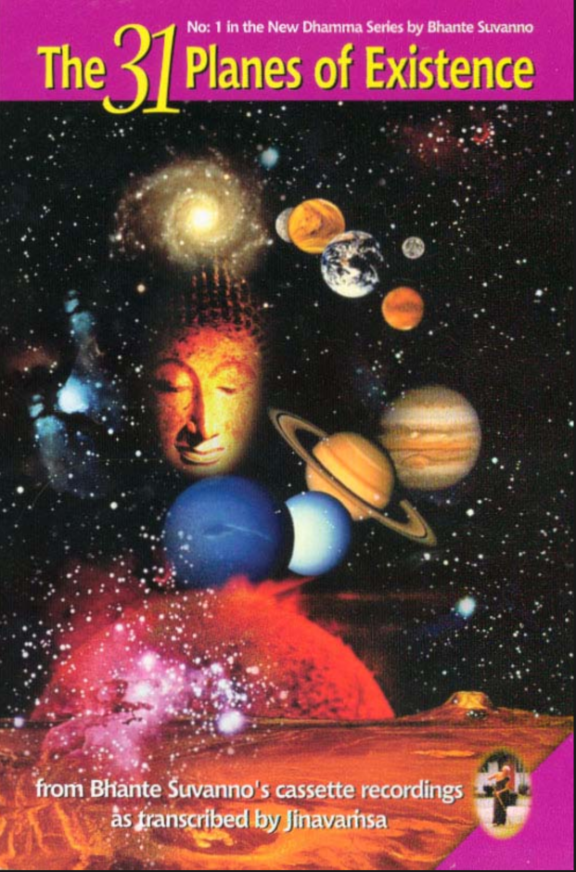

Exposición del Buddha Sobre el Universo
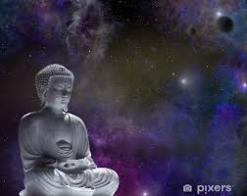
Dr. Huamán

Una compilación sobre las ocasionales descripciones
efectuadas por el Bhagavā sobre la
evolución y destrucción del universo.



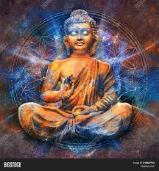



Prólogo

Sería imposible exponer una interpretación sobre lo que expuso el Buddha respecto al título del presente libro, Exposición del Buddha sobre el Universo, sin hacer alguna alusión al marco filosófico de su enseñanza principal: las Cuatro Nobles Verdades; el principio de la eficacia moral de la acción, es decir, la ley del Kamma; los 31 planos de la existencia; la Ley de Originación Dependiente, etc. Las fuentes de la enseñanza del Buddha son diversas, las fuentes literarias utilizadas en el presente libro son básicamente Theravāda y las fuentes sobre la práctica de su enseñanza yacen en la tradición de S. N. Goenka, quiera fuera discípulo de Sayagyi U Ba Khin, discípulo de Saya Thetgy, todo ellos laicos y éste último, discípulo del renombrado monje birmano, el Venerable Ledi Sayādaw.
Por lo tanto, durante el desarrollo del presente texto se expondrá parte de su enseñanza según se desarrolle cada capítulo y su conexión con su aspecto del Dhamma en cuestión, aunque parezca en ocasiones repetitivo y redundante para muchos, personalmente ninguna de las palabras del Tathāgatā me resultan redundantes, ni las más elementales. El rango de lectores al que va dirigido el libro es amplio así que exhorto paciencia al lector que posea buen grado de conocimiento del pariyatti.
Esta tradición birmana le asigna mucho mayor importancia a la práctica, al paṭipatti, que a la literatura, pariyatti, a la cual se le asigna el importante carácter de inspiración para reforzar la práctica, pero que a diferencia de la propia práctica, del paṭipatti en Pāḷi, no podría sostenerse por sí misma a través del sendero de la purificación expuesto por el Buddha. Como bien mencionara Goenkaji con respecto al sesgo de las diversas interpretaciones de sus palabras desgastadas por la distorsión del tiempo después del fallecimiento del Buddha hace más de 2,500 años atrás: una vez que uno progrese en la purificación mental y desarrolle la sabiduría proveniente de la experiencia directa y personal, cada palabra que uno lea ocupará el lugar correcto dentro del uso corriente de su lenguaje nativo, sin mencionar la autoridad que se desarrolle para identificar algún error interpretativo al respecto.
Muchos de los que hemos practicado la Meditación Vipassana bajo la guía de Goenkaji, estamos convencidos, a igual que él, que la auténtica tradición de esta meditación, la enseñanza más importante que expusiera el Buddha para seres de nuestro calibre mental actual, se perdió en otras tradiciones con el correr del tiempo y que ella se mantuvo a través de una pequeña línea de maestros birmanos, cuya recepción histórica de la enseñanza se remontara hasta la época del Rey Asoka, cuando él envió a dos monjes arahats totalmente iluminados, Soṇa y Uttara, a la entonces Tierra del Oro, Suvaṇṇabhūmi, la actual Birmania o Myanmar, entre otros monjes enviados a otros países dos siglos después del Parinibbāna del Buddha, para que así se difundiese el Dhamma para beneficio de multitudes. Aunque esta tradición le asigne excepcional prioridad a la práctica, algunos de sus practicantes, como quien escribe, hemos quedado muy hipnotizados por la inmensurable cantidad de virtudes que desbordan la vida del Buddha y sus enseñanzas plasmadas en forma de literatura y muy bien mantenida por otras tradiciones budistas Theravādas, de ahí la motivación de expresar y compartir nuestra experiencia a través de libros como éste, a través de un lenguaje moderno y sencillo. Cabe añadir que el autor no ha encontrado una compilación sobre el aspecto material del universo semejante, ni en inglés ni en español, de ahí la audacia de este emprendimiento que aguardará por la tolerancia de aquellos que conozcan más sobre estos asuntos.
Los que hayan experimentado las enseñanzas del Buddha Gotama, ciertamente estarán convencidos de que él estaba Iluminado y que poseía un conocimiento omnisciente sobre el universo. El Bhagavā hizo durante su vida una exposición muy amplia sobre el rango de conocimiento que desarrollaban Iluminados como él, no sólo con respecto al Sendero para consumar tal iluminación, sino sobre asuntos exógenos a los que la cultura occidental posiblemente asigne efusiva importancia y que para el Buddhismo quedan como asuntos ajenos al trabajo de purificación. No obstante, en el presente libro se presentan todos aquellos asuntos que interesarían aparentemente a una comunidad científica como a la actual, temas sobre el “orden cósmico” según el Buddha, quien los presentó de manera tangencial y, hasta en ocasiones, parecieran miscelánicas, casi en calidad recreativa, aunque sus palabras nunca carecieran de un propósito productivo. En estas oportunidades, él discernió sobre el origen del mundo, de las civilizaciones, los ciclos de destrucción y generación de sistemas estelares, los enormes periodos de tiempo que estos involucraban, el surgimiento de los Buddhas, las eras de oscuridad, el devenir existencial, la sociedad, la corrupción, el ocaso de las civilizaciones, la rareza del cosmos, etc. Casi no hubo tema similar a éstos que no desarrollara a raíz de la sana curiosidad que sus discípulos manifestaran en ánimos de aprovechar la disposición de semejante e inigualable fuente de sabiduría, en ocasiones que se presentaban propiciamente y en la que ellos se sentían cómodos, aparentemente, para hacer preguntas que inclusive no tuviesen nada que ver con su trabajo de purificación y sus reglas de conducta.
A medida que se respondan las diversas cuestiones desarrolladas en este texto será natural pasar bajo una experiencia algo insatisfactoria, explicaciones que no colmen la expectativa al respecto; el motivo yacerá en la insatisfactoriedad que éstas conllevan por formar esencialmente parte de una descripción sobre la insatisfactoria existencia no sólo de los seres humanos sino también del universo, a pesar de que este último se despliegue en forma de sofisticadas existencias y realidades, como la de los seres de los planos Devas y Brahmās, seres celestiales y dioses. La objetividad, sencillez y crudeza sobre la exposición de estas realidades resultan simplemente no‒saciantes, dejan un sabor a antojo infantil jamás satisfecho, producto del antiguo patrón de esperar, pareciera, extraordinarias experiencias cognitivas y, mucho más, tratándose de un universo infinito e inconmensurable, el cual debería ciertamente satisfacer todas nuestras expectativas.
Han transcurrido más de 2,500 años desde la desaparición del Buddha Gotama y obviamente la interpretación de muchos de los términos que se utilizara en su lenguaje original, el Pāli, debe haberse distorsionado como producto no sólo de la inherente e ingenua ignorancia de aquellos que los tratasen de preservar altruistamente de generación en generación, sino como producto de las fuerzas explícitas anti‒Dhammicas, las cuales han tratado, de todas formas, eliminar y extinguir sus enseñanzas. Un ejemplo, en mi modesta opinión, es el caso del término kappa, el cual significaba, en mi entender, un término tan amplio como su traducción posible en español: “periodo de tiempo” y cuando se decía que el Iluminado poseía la capacidad de vivir todo un kappa muchas interpretaciones aludiesen a que él se refería a un gran eón, un inmenso periodo de tiempo que involucraba el surgimiento y destrucción del planeta, una de las interpretaciones muy frecuentemente adoptadas de este término y que para quien escribe, como para otros muchos, se refería simplemente a ayu kappa, el periodo de vida promedio humano de la época, es decir, cien años, ya que se supone los Buddhas suelen vivir las 4/5 partes de ellas, 80 años en el caso del Buddha Gotama. El autor se extiende en este ejemplo porque cree que existen muchos casos similares a través de toda la literatura budista, como es el caso de las traducciones de diversos términos: vitakkama, vicara, joyana, etc.
Como parte del desarrollo de la concentración, el Visuddhimagga hace reiteradamente referencia a dos estados o procesos mentales designados en inglés como applied thought y sustained thought, los cuales se han encontrado en otras bibliografías en español como pensamiento aplicado y pensamiento sostenido. Éstos se refieren a situaciones mentales cuando la concentración se desarrolla mediante un objeto de atención que se dé a través de cualquiera de los 10 kasiṇas, cualquier de los objetos o dispositivos de contemplación descritos en el mencionado libro. Ocurre que en esta tradición laica se utiliza sólo uno de esos kasiṇas: la respiración. Cuando se manifiesta la atención sobre la inhalación y exhalación como objeto de atención, no se suele referir a este estado mental de orientar la atención hacia la respiración como un “pensamiento”, ni en el proceso de regresar recurrentemente la atención a la respiración, una vez que la mente se haya distraído, ni en el proceso de sostenimiento de esta atención, cuando no haya tal distracción. De hecho, se considera a “cualquier pensamiento que surja” como una desconcentración de la atención sobre la respiración. Por lo tanto, el autor ha consideró en su traducción del Visuddhimagga (en proceso) como una satisfactoria opción el uso de aplicación mental y sustentación mental para referirse a los términos pāli, vitakka y vicāra, respectivamente, tal y como se da en el ejercicio de ānāpāna, los que usualmente son traducidos como pensamiento aplicado y pensamiento sostenido en otras fuentes bibliográficas. Pareciera comprensible extender esta lógica a los demás kasiṇas, aunque el autor no posea ninguna autoridad para tal afirmación. Pareciera que vitakka y vicāra se refiriese más a un fenómeno físico–mental basado en la experiencia presente de una observación o contemplación que simplemente a un pensamiento. Pareciera más apropiado hacer una distinción entre la contemplación, como producto de la sola observación del presente, y un pensamiento.
Otro emblemático ejemplo sobre la limitación que debe aceptarse para poder interpretar correctamente las palabras de un iluminado se da cuando se refiere a la descripción de magnitudes como, por ejemplo, el tamaño del planeta tierra, de la Luna, el Sol, tamaño de los continentes, etc., los cuales no coinciden con el dimensionamiento establecido actualmente por la comunidad científica. Todas las descripciones encontradas en la literatura budista al respecto han sido algo frustrantes, aunque para nada traumáticas, esto se ha dado por encontrarse aparentemente muy al margen de lo establecido por la ciencia actual, aunque en términos de creación y destrucción de sistemas estelares sean cualitativa e impresionantemente semejantes. Puede haber ocurrido que en aquella época se utilizase, como en el caso de kappa, diferentes acepciones para joyana, una unidad de magnitud para la longitud y que las actuales conversiones de longitud no coincidan debido a ello; podría tratarse de un caso como de la unidad de longitud inglesa “milla”, la cual posee muchos formatos: milla náutica, milla terrestre o milla romana; otro aspecto podría relacionarse con el campo de influencia de la materia referida a nivel electromagnético, los cuales desbordan la connotación perceptiva convencional y que poseen inmensa relevancia en la realidad budista, etc. Estos asuntos, a pesar de que el autor se vincule íntimamente con la ciencia, siendo él mismo ingeniero civil, no representan ningún inconveniente para continuar la exploración sobre estas descripciones. Las realidades fácticas más distinguibles y relevantes de constatar en el budismo mediante la experiencia directa son morales, psicológicas y mentales, ajenas a cualquier descripción burda y densa sobre la material; por lo tanto, que esto no represente una disuasión para desestimar el resto del libro, el cual podría ser contradictoria e irónicamente muy satisfactorio, bajo el sabor alternativo de una preocupación menos.
Otra nota previa es la referida a las normas convencionales de redacción como, por ejemplo, aludir a los números en letras; nombres propios de astros, como el Sol y la Luna, en minúsculas; días y meses en minúsculas, etc. que en el presente libro se invoca a la indulgencia de pasarlos por alto. Con respecto a los números: como se hace mucha referencia a itemizaciones, clasificaciones o cantidades, todas ellas se referirán en el presente libro en números, ya que éstas evocarán necesarias operaciones aritméticas en el lector y ello se lo facilitará. El Sol y la Luna son astros que poseen una denominación existencial en el budismo e inclusive aluden a seres que habitan en conjunción con ellos y adoptan estos nombres, por tanto, se utilizará mayúscula para referirse a todo astro. Es muy frecuente que cuando se hagan alusiones a días y meses en textos como éstos se hagan con la intención de hacer énfasis a eventos de gran importancia, por tanto, se utilizarán mayúsculas para referirse a eventos como, por ejemplo, al mes de la iluminación del Buddha, “…fue en un mes de Mayo…”. Para referirse al término especial de “sabiduría desarrollada a través de la purificación meditativa de la vipassana” se utilizará el término sabiduría revelativa de manera de distinguirla de la sabiduría convencional que suelen caracterizar a determinados seres humanos no iluminados.
Se hará uso, como ya debe haberse notado, de diversos términos Pali que se espera contribuya a una fácil constatación de ellos bajo una consulta rápida en calidad de simple googleo, ya que las fuentes a las que se ha hecho uso para la redacción del presente libro quedarán en su mayoría bajo el carácter de omisión, por considerarse un libro no precisamente de erudición, sino simplemente referencial para una comunidad íntima de meditadores Vipassana bajo la tradición mencionada o para simpatizantes budistas laicos que posean previamente cierto grado de conocimiento o afinidad sobre la cosmovisión del Buddha y el Dhamma. Sólo se citará ahora fuentes bibliográficas que contienen las inspiración de la composición del presente libro: uno es el Cakkavāla Sutta, los otros, el Satta Sūriya Sutta, el Buddhavaṃsa, La Llegada del Próximo Buddha Ariya Metteyya y el Visuddhimagga. No se clama ninguna autoridad en el dialecto original del budismo, así que se apelará a la indulgencia del lector ante cualquier error producto de su evidente ignorancia al respecto.
Se utilizarán fuentes cursivas para referirse a cualquier término técnico Pali; inclusive Buddha, Dhamma y Saṅgha poseerán una connotación técnica porque se desea referir a una evocación de cualidades como, por ejemplo, bhagavā, arahat, sammā sambuddho, etc., en el caso del Buddha, los cuales se aspira que naturalmente evoquen. Las fuentes bibliográficas que ocasionalmente se citen también se harán mediante el formato cursivo. En situaciones excepcionales se utilizará una fuente en cursiva y negrita, ello representará un énfasis especial que el autor deseará destacar.
Se invita al lector a considerar todo lo que lea como una propuesta interpretativa de un viajero más, en calidad de hipótesis, de manera nada dogmática y simplemente referencial, de tal forma que cada información pueda servir en el futuro para que él mismo lo coteje bajo otras interpretaciones y fuentes, las cuales ocasionalmente se presentarán a través de su trayecto como otro viajero y compañero del Dhamma. Se vuelve a repetir que han transcurrido 2,500 años y si bien cósmicamente pudiera ser un instante, bajo la limitación de la ignorancia humana ha sido un periodo suficiente de tiempo para que se haya perdido y degradado mayúsculamente el significado real de todas las palabras enunciadas por un ser completamente iluminado cuya aparición entre otros iluminados se ha dado bajo intervalos de tiempo que hacen que dos milenios parecieran irónicamente algo menos que un instante, inclusive dentro de un periodo cósmico tan “auspicioso” de cinco Buddhas, siendo el cuarto el Buddha Gotama y el quinto por venir, el Buddha Ariya Metteyya. Afortunados somos de no haber surgido en periodos de oscuridad en donde, según los sabios, no se podría escuchar ni siquiera términos como sammā sam buddha, saṅgha, vipassanā, satipaṭṭhāna, anattā, anicca, khandha, etc.
El autor del presente libro es peruano, ingeniero civil e hizo su primer curso de meditación vipassana en el 2002, en Lima e inició su afición por la difusión del pariyatti en español a pocos años de su primer curso, en el 2004, y actualmente viene manteniendo la página web dhammaplayer.org cuyo objetivo principal se centra en la edición de textos de Dhamma de manera que esto conjuntamente invite a la experiencia misma de cualquier evocación sobre la grandes e incomparables cualidades del Buddha, el Dhamma y el Saṅgha. No es un libro de composición propiamente dicho, es una compilación sobre los temas a los que aluden su título, de manera de facilitarle la tediosa correlación de este tipo de temas, casi en modalidad de copy-paste haciendo las apropiadas citaciones en la mayoría de los casos.
Dr. Huamán
La Molina | 10/10/2024 | 12:34:17 | Lima‒Perú



Contenido

Prólogo 2
Contenido 7
1. Consideración sobre los impensables expuestos por el Buddha 9
Sobre los Jhānas 9
Sobre el Origen del Universo 10
Respecto a la esfera del conocimiento de un Buddha 10
La naturaleza de la Retribución Kámmica (kármica) 10
Conclusión 11
2. ¿Qué se desarrollará en el libro? 12
(i). ¿Cómo Surgen y se Destruyen los Sistemas Estelares? 13
¿Cómo son los periodos de tiempo de cada surgimiento y renovación de un sistema estelar? 18
(ii). ¿Cómo y cuándo se da el surgimiento de los Buddhas, el Más Raro de Todos los Surgimientos, y para Beneficio de Quiénes? 19
¿Cuánto durará su enseñanza? 23
¿Cuál es el rasgo más característico del cosmos? 25
¿Qué es lo que enseñan los Buddhas durante la totalidad del sāsana? 25
¿Cuál es la enseñanza más importante del Buddha en esta tradición? 27
¿Cuáles son los diferentes tipos de seres humanos que se encuentran con un Buddha? 28
(iii). ¿Existen otros Métodos de Descripción del Universo? 31
(iv). ¿Cuántas dimensiones, mundos o planos de la existencia se dan en cada Sistema Estelar? 33
¿Qué formas de existencia se dan en los 31 Planos de la Existencia de cada Sistema Estelar? 34
(v). ¿Para qué se Origina la Vida Humana en el Mundo? ¿Cómo se Origina? 40
¿Cómo surgen las sociedades, las civilizaciones y su estrecho y bizarro vínculo con la propiedad privada y el almacenamiento de suministros? 42
¿Cuántas veces surgen y desaparecen las civilizaciones humanas cuando se da el surgimiento de la vida en un planeta? 43
¿Cómo varían los períodos o lapsos de vida de la raza humana? 43
(vi). ¿Por qué se dan los Desastres Naturales, el Cambio Climático y Por Qué se Manifiesta la Bonanza en Algunas Civilizaciones? 45
(vii). ¿Cuáles es el principio karmico de la Prosperidad y la Escasez, la Ley Retributiva de los diferentes tipos de generosidad? 49
Discurso sobre el Análisis del Ofrecimiento 51
El Contexto 51
Intercesión de Ānanda 51
La Respuesta del Buddha 52
Las Catorce Clases de Ofrecimientos a un Individuo 52
Los Siete tipos de Ofrecimientos al Saṅgha 53
La Purificación de los Ofrecimientos 54
Versos resumidos 54

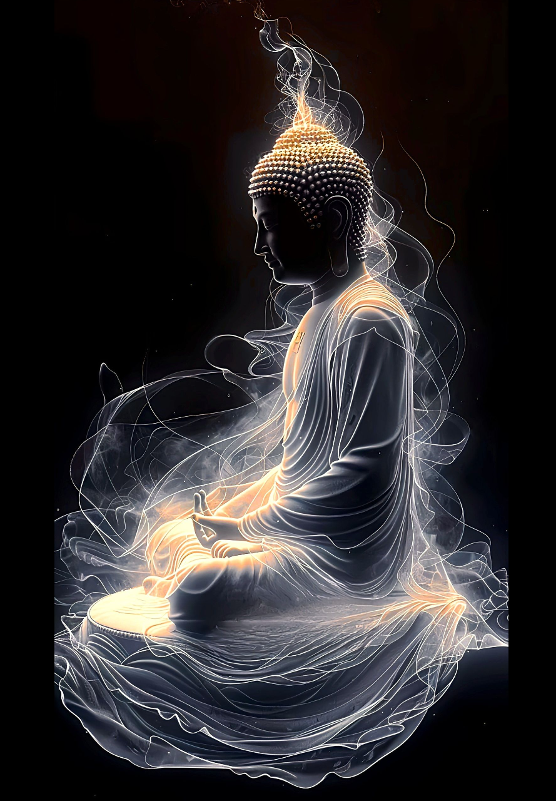

1. Consideración sobre los impensables
expuestos por el Buddha

Antes de proseguir con el contenido ofrecido se procederá a exponer los cuatros temas que el propio Buddha expuso como los cuatro impensables que no deberían ser pensados ya que pensar en ellos, intelectualizarlos deportiva y recurrentemente, traería consigo demencia, locura, insanidad psicológica, etc. Este libro tiene por objeto disuadir tales intelectualizaciones en el marco del Dhamma con el objeto de que éstos no vuelvan a formar parte de ninguna inquietud intelectual por tales asuntos bajo la cosmovisión budista, los cuales se consideraban innecesarios en el trabajo de purificación e iluminación de un monje y, mucho menos, de un devoto laico.
La idea de exponerlos desde el modesto punto de vista de un meditador laico consiste, precisamente, en poder propiciar una sana influencia de relegar estos temas bajo una discriminación intelectual que los categorice como asuntos anexos, secundarios, tangenciales a la enseñanzas, pero también poder rescatar o hacerse una vaga idea de la dimensión de la esfera de conocimiento de un Iluminado como lo fue el Buddha Sidhatta Gotama.
Los cuatro impensables, que no deberían ser intelectualizados según el Buddha, son:
- La naturaleza de la absorción de los jhānas, sus diferentes grados y características.
- El origen del universo.
- La naturaleza de la esfera de conocimiento de un Sammā Buddha.
- La naturaleza de la retribución de los kammas (del karma, en sánscrito).

Sobre los Jhānas
Con relación a los jhānas, existen suficientes textos sobre este tópico en los cuales se desarrollan las características de las diversas absorciones y poderes psíquicos que pueden lograrse a través del ejercicio de la concentración desde el primer hasta un cuarto o quinto jhāna; en ellos se mencionan conceptos como vitakkama (aplicación mental), vicara (sustentación mental), pīti (arrobamiento o dicha mental producto de la concentración), ekaggatā (unificación mental), rūpa jhāna (absorción material sutil), arūpa jhāna (absorción inmaterial), etc., y, por lo tanto, se disciernen sobre una considerable cantidad de asuntos al respecto. Esto, por supuesto, requiere de un buen grado de intelectualización para sólo comprender o intentar comprender lo que se esté desarrollando en los textos y los suttas que el propio Buddha impartió sobre estos asuntos.
Personalmente, me he visto en mi juventud, intentando conciliar estos dos aspectos aparentemente contradictorios impartidos sobre el desarrollo de la concentración y afortunadamente los años de práctica me han ofrecido una explicación razonable que podría servir como referencia. Primero, se encuentra el hecho de que la enseñanza de la meditación Vipassana orientada para laicos no requiere del desarrollo de los jhānas, de hecho, el propio Goenkaji lo hace explícito en unos de sus cursos para estudiantes antiguos. Esta tradición no instruye a sus meditadores a que desarrollen o se preocupen por estos temas. En cuanto a la tradición monástica, pareciera que ellos tuviesen otros objetivos de intensa aplicación y desarrollo en la purificación mental, ése es su oficio, su tarea a tiempo completo y la razón de que estas instrucciones estuviesen orientadas para que las aplicasen a la práctica, una vez recibida tal orientación, no para que le dedicasen tiempo a la intelectualización descrita por el Buddha. Además, cabe mencionar que no todos los monjes corresponden a un mismo tipo de meditador, algunos monjes necesitan desarrollar los jhānas, pero otros pueden trabajar como un laico de la presente tradición: a través de la sola sabiduría revelativa, sin jhānas, sólo Vipassana y la concentración instantánea, khaṇika samādhi, serán suficientes. Se dice que se puede consumar inclusive el estado de arahat con sólo vipassana bhāvanā y que esto dependerá del tipo de afinidad de cada meditador, algunos se orientan más hacia la concentración y otros, hacia la sabiduría.
En conclusión, si ni siquiera un monje debería perder el tiempo en excesiva intelectualización al respecto, qué decir de un laico. Pareciera que valiese la pena leer sobre estos asuntos un par de veces, hacerse una especulativa idea sobre a lo que se refiere y dejarlo ahí. El desarrollo y el entendimiento de los jhānas requiere de una grado de pureza correspondiente a una calidad de vida orientada hacia la renunciación de los placeres sensoriales al que una persona laica regularmente no podrá acceder, corresponde a asuntos de seres renunciantes que habiten lejos de la viviendas urbanas y el mundo familiar, colmadas de densas vibraciones de pasión, mala voluntad y otras impurezas mundanas.

Sobre el Origen del Universo
Si bien el presente texto desarrollará hasta cierto grado este asunto, el cual fuera mencionado por el propio Bhagavā, se recomienda aplicar la misma tónica que con los jhānas: leerlo, hacerse una idea, alucinarse inclusive con estas ideas, pero finalmente dejarlas en un rincón del conocimiento especulativo, porque no corresponde a un entendimiento que se haya desarrollado directamente a través de la sabiduría de la experiencia, el famoso bhava mayā paññā que menciona muy ilustrativamente Goenkaji. Si alguien ha experimentado este conocimiento en un curso de meditación largo o regular, bienvenida su sabiduría, pero caso contrario, lo recomendable es no asignarle mucha importancia, en la personal opinión del autor.

Respecto a la esfera del conocimiento de un Buddha
Este impensable pareciera explicarse por sí mismo, pero como el autor no encuentra ningún problema en gastar un par de minutos al respecto en cualquier evocación devota hacia las cualidades de un Buddha, aquí unas líneas. El rango de conocimiento de un Buddha se lee en los textos como simplemente desbordante. El autor no recuerda ninguna oportunidad en el que haya intentado descuidadamente tratar de entender asuntos sobre el Buddha sin caer en el error sobre este punto y unas momentáneas locuras.
Existen, por ejemplo, una descripción de diferentes facultades de un Buddha bajo 14 clases, 10, etc., existen otras, pero en calidad referencial, simplemente éstas ya dan una idea de lo insondable que puede resultar ubicarse bajo el escenario de intentar comprender la omnisciencia de un Buddha.

La naturaleza de la Retribución Kámmica (kármica)
Pareciera que existen diversas culturas que en virtud de mantener cierto grado de pureza en los preceptos morales le prestasen excesiva y reiterada atención a los inconvenientes de algunos hábitos que podrían oponerse hacia algunos preceptos morales bajo su indirecta transgresión. Pareciera que se inventasen preceptos a raíz del hábito de reflexionar recurrentemente en mantener a raya su lineamiento ético. Sin por un lado existe un extremo de creer en la inexistencia de ningún resultado o retribución kármica a nuestros actos, el otro extremo pareciera ser una obsesión extrema por no transgredir una línea ética, distorsionada posiblemente por la ignorancia, el miedo, la imposición corrupta de algunos sistemas religiosos y diversas creencias.
En el Dhamma orientado hacia laicos existen sólo 5 preceptos morales; en días excepcionales de Uposatha, podría ser 8 o, a lo más, 10 preceptos. Los bhikkhus poseen 227 preceptos y la naturaleza de ellos parecieran haber sido impartidas no para prevenir directamente a un monje de los peligros del infierno sino para evitar la corrupción del Saṅgha. El sīla recomendado para laicos tiene como objetivo principal que éste no se contamine a tal punto de abrirse las puertas de los planos inferiores de la existencia y ello consiste en no lastimar a ningún ser, ése simple y llano hecho le permitiría ascender a los cielos, sin necesidad inclusive de ninguna purificación, sin mencionar si éste se desarrollase en samādhi y/o paññā.
Un ejemplo al respecto: supóngase que un meditador laico poseyese una naturaleza iracunda y que cuando los eventos lo desborden suela irrumpir la ira y él sucumbir a ella. Si fuese un meditador aplicado y tratara de mantenerse restringido bajo su simple sīla de cinco preceptos, pero reflexionase excesivamente en su debilidad y su reacción hacia lo que lo cundiese a través de la ira, en los posiblemente resultados en el infierno de seres débiles como él, entonces esto sería un ejemplo claro de caer en un tipo superficial de locura que le consumiría improductivamente su tiempo, en vez de corregirse y simplemente continuar trabajando. Sin continuase con este hábito sería un mal hábito. Éste debería reflexionar en la enorme oportunidad de haberse encontrado con la enseñanza de un Buddha, en la enorme fortuna de purificar su mente a través de una extraordinaria técnica de purificación y que tales vicios restantes son, en realidad, una oportunidad que le expone sus experiencias para meditar más. La dualidad entre auto recriminarse y continuar trabajando, pareciera representar la dualidad entre su locura y su aplicación mental. El caso extremo podría tratarse el de alguien que ni meditase ni mantuviese ningún precepto moral y se preocupase por los resultados kármicos no sólo de él sino de los que lo rodeen, ello conduciría definitivamente hacia un estado de permanente demencia.

Conclusión
Si se va a desarrollar explícitamente asuntos sobre estos impensables en el presente texto, la idea consiste no en promover ningún tipo de intelectualización filosófica sobre estos asuntos, sino exponer cierto rango de sabiduría del Buddha conectados con los intereses actuales de la ciencia y poder desestimar cualquier duda con respecto a sus cualidades, a las cualidades del Dhamma o del Saṅgha. Además, cualquier oportunidad para alejarse de los contenidos cargados de impurezas que pululan en los medios debe ser bienvenida, cualquier oportunidad para alejar nuestras impurezas a través de un ejercicio intelectual que tenga como finalidad evocar las cualidades del Buddha, del Dhamma y el Saṅgha, será siempre positivo, aunque se satisfaga superficialmente cierto grado de irrelevante pero sana curiosidad. La idea es propiciar la situación de que ésta sea la única y última oportunidad de perder mucho o más tiempo en este tipo de curiosidades, tal como posiblemente lo hiciera el autor.

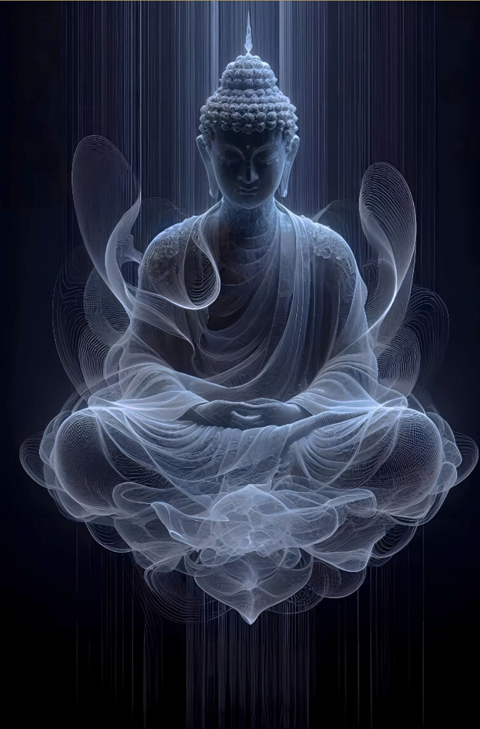

2. ¿Qué se desarrollará en el libro?

Los temas que se desarrollarán se abordarán bajo el formato frecuentemente utilizado en la bibliografía budista cuando se desarrollan en calidad de ensayos, el objetivo está orientado a la aclaración de dudas o salvar la sana curiosidad de algún devoto simpatizante sobre el Dhamma, de igual forma como se hace en el Cariya Piṭaka donde se discierne sobre la naturaleza de los pāramīs para consumar la gran iluminación. Esta modalidad de exposición sobre algún tópico se desarrolla a través de preguntas y su respectivas respuestas.
A continuación los temas que se desarrollarán para responder a las inquietudes materia de exposición del presente texto:
(i). ¿Cómo surgen y se destruyen los sistemas estelares? ¿Cómo son los periodos de tiempo de cada surgimiento y renovación de un sistema estelar? (ii). ¿Cómo y cuándo se da el surgimiento de los Buddhas, el más raro de todos los surgimientos, y para beneficio de quiénes? ¿Cuánto durará su enseñanza? ¿Cuál es el rasgo más característico del cosmos? ¿Qué es lo que enseñan los Buddhas durante la totalidad del sāsana? ¿Cuál es la enseñanza más importante del Buddha en esta tradición? ¿Cuáles son los diferentes tipos de seres humanos que se encuentran con un Buddha? (iii). ¿Existen otros métodos de descripción del universo? (iv). ¿Cuántas dimensiones, mundos o planos de la existencia se dan en cada Sistema Estelar? ¿Qué formas de existencia se dan en los 31 planos de la existencia de cada sistema estelar? (v). ¿Para qué se origina la vida humana en el mundo? ¿Cómo se origina? ¿Cómo surgen las sociedades, las civilizaciones y su estrecho y bizarro vínculo con la propiedad privada y el almacenamiento de suministros? ¿Cuántas veces surgen y desaparecen las civilizaciones humanas cuando se da el surgimiento de la vida en un planeta? ¿Cómo varían los períodos o lapsos de vida de la raza humana? (vi). ¿Por qué se dan los desastres naturales, el cambio climático y por qué se manifiesta la bonanza en algunas civilizaciones? (vii). ¿Cuáles es el principio karmico de la prosperidad y la escasez, la ley retributiva de los diferentes tipos de generosidad?
A continuación las respuestas:

(i). ¿Cómo Surgen y se Destruyen los Sistemas Estelares?

No existe nada parecido a un Bing Bang en el universo que el budismo lo declare como tal, aunque sí exista una causa, es muy extraño, y sin embargo, se den muchas destrucciones y renacimientos de él. No se considera que exista una partícula de dios, un bolsón de Higgs que dé origen al universo, el Buddha expuso que éste ha existido desde siempre, junto con la existencia de los seres, surgiendo y destruyéndose sin parar, multiplicando no otra cosa que el absurdo de la viciosa recurrencia y retroalimentación del sufrimiento; lo que ha dado origen a la materia siempre ha sido, es y será la mente. Ésta pregunta del presente capítulo la leí por primera en un texto de preguntas y respuestas que se le hacían a Goenkaji en un curso de Satipaṭṭhāna, yo ya había leído sobre los impensables, hasta me jacté que tal pregunta se hiciera en un curso de estudiantes antiguos; no obstante, la respuesta fue bondadosa, escueta y desconcertante, dejó una huella definitiva en mi mente y pareciera que fuera hasta una de las causas que me motivaran años después a hacer el presente libro. La pregunta era “¿Cuál es el origen del universo?”, la respuesta fue más o menos así: “Ignorancia, eso es todo”. Posteriormente, él mencionó algo como “…es debido a ello que la materia existe, se desplaza, rota, se destruye, se reorigina, …”, etc.
Aunque se afirme que no exista alguna partícula que diera origen al universo, el Buddha sí declaró que existía una partícula material a ser considerada como la más pequeña partícula existente en el universo y la llamó kalāpa, de un tamaño tan minúsculo como la que se considera actualmente en la ciencia contemporánea, pero que siempre ha existido, existe y existirá, cuyos principales atributos se describieron cualitativamente como una realidad siempre cambiante y nunca perdurable, se definió como un medio a través del cual fluyese la ignorancia y la consciencia, nada más, sin ningún vínculo con la originación de una totalidad o realidad especial, este kalāpa compone todo tipo de materia, corresponde a lo que debe desapegarse la mente.
La existencia del universo podría también plantearse como la manifestación material del sufrimiento, la primera noble verdad expuesta por el Bhagavā, por lo tanto, la generación del sistema solar, como de cualquier sistema estelar de esta u otra galaxia, se produce debido a la ignorancia y el kamma. La ignorancia, junto con el deseo y la aversión construyen una realidad denomina en pali como taṇhā, una especie de ciega sed hacia la materia, causa del sufrimiento, es decir, la segunda noble verdad de la causa del sufrimiento, que siempre ha estado presente a través de la infinita extensión del saṃsāra, la cadena de renacimientos de inescudriñable comienzo que siempre ha existido y existirá, con o sin el surgimiento de los Buddhas. Al Buddha, al Dhamma y al Saṅgha se le podría definir como una realidad diferente a los elementos que contienen este universo, que produce este saṃsāra, ya que surgen con el objeto de ponerle fin al vicioso círculo de recurrencia del propio universo en su absoluta extensión e insatisfactoriedad.
Se va a aprovechar esta sección para definir entonces las cuatro nobles verdades expuestas por el Buddha Gotama, cuya exposición al mundo fue materia de su trabajo en incontables vidas en las que desarrolló sus virtudes como un Bodhisatta y en calidad de perfecciones, pāramīs, para beneficio de toda una civilización. Este descubrimiento, que también es efectuado por todo Buddha que surja en el universo, es lo que lo distingue de otros maestros como un ser Perfectamente Iluminado por sí mismo y se traduce en las verdades sin las cuales ninguno de sus discípulos podría consumar la iluminación y convertirse en arahat. Como es bien sabido por la comunidad simpatizante del Dhamma, esta cuatro nobles verdades son:
- La Primera Noble Verdad sobre la existencia del sufrimiento. Dukkha Sacca.
- La Segunda Noble Verdad sobre la causa del sufrimiento descrito regularmente como un deseo en modalidad de sed, la cual incluida con la aversión y la ignorancia, construyen las 3 caras de la realidad de la causa del sufrimiento, denominada usualmente en pali como taṇhā. Dukkha Samudāya Sacca.
- La Tercera Noble Verdad sobre la existencia de la cesación (instantánea) del sufrimiento. Dukkha Nirodhā Sacca.
- La Cuarta Noble Verdad sobre el Sendero conducente hacia la cesación total del sufrimiento. Dukkha Nirodhā Gāminī Paṭipadā Sacca.
Las dos primeras nobles verdades se vinculan con la existencia del universo, el motivo es promover su naturaleza y sus características: multiplicar el sufrimiento y extenderlo a través de los 31 planos de la existencia, en todas sus formas y modalidades, lo cual trataremos más adelante.
Aquí cabe hacer la aclaración sobre la Segunda Noble Verdad, cuya interpretación distingue a esta tradición budista de otras, este taṇhā, este deseo causante del sufrimiento posee una marco vivo de observación el cual se da a través de la meditación vipassana, cuyo trabajo previo de concentración por medio de la meditación ānāpāna le permite al meditador acceder a la realidad del agregado principal de observación de esta tradición, la sensación, vedanā, en donde realmente se produce y se puede atestiguar, de instante a instante, las dos primeras nobles verdades y, por lo tanto, las dos verdades restantes, siempre y cuando sujeto a los pāramīs previamente acumulados de cada meditador. La observación de la sensación no se refiere a una sensación convencional, se refiere a una realidad de la materia sutil subyacente a la mente consciente y cuya observación permite observar inexorablemente la realidad constante de taṇhā y su vínculo con la naturaleza del sufrimiento. Es el desarrollo de la concentración, de samādhi, lo que le permite acceder a esta realidad electromagnética constantemente cambiante en forma de una caótica energía. La observación de vedanā, sumada a la apreciación de su naturaleza cambiante, anicca, sumada a la activación de la ecuanimidad, es decir, upekkhā, permite al meditador observar el continuo surgimiento del deseo subconsciente, su asociación con dukkha, con el sufrimiento, con upādāna, el apego; la no reactividad a este patrón le permite al observador experimentar de la noble Verdad de la Cesación del Sufrimiento, dukkha nirodhā ariya sacca, y estas tres verdades le permite reconocer la observación de la existencia de la Verdad del Noble Óctuplo Sendero, es decir, ariyo aṭṭhaṅgiko maggo. Muchos meditadores pueden experimentar parcialmente estas realidades y la paz que proporciona esta liberación, también parcial del inmenso taṇhā acumulado en nuestro almacenamiento de acciones del pasado, de nuestro kamma. Por supuesto, que el deseo en sus formas mundanas y el apego que éste genera también produce sufrimiento, pero en comparación con la inmensurable cantidad de dukkha que produce esta realidad subconsciente podría resultar como algo hasta anecdótico. Para ello, se puede citar aquella escena en la que el Buddha y sus discípulos se encuentran con unos prisioneros oprimidos por grilletes y cadenas a quienes vieron mientras iban a mendigar ofrendas a una ciudad; uno de ellos comentó la cruda realidad que deben afrontar algunos ser humanos mundanos como los que veían, el Bhagavā escuchó esto y dijo que el sufrimiento subyacente de los seres oprimidos por la ignorancia en una cómoda vida mundana no se comparaba para nada con esa despreciable cantidad de sufrimiento, que éste era muchísimas veces mayor.
Muchos de los que practicamos compartimos que la realidad de dukkha apreciada en el contexto meditativo de vedanā paccayā taṇhā, ‘dependiente de la sensación surge el deseo’, el cual representa en esta tradición la esencia de la enseñanza del Buddha y que representa precisamente la observación y cesación de taṇhā, es lo que le permite al meditador un grado de purificación tal que lo conducirá finalmente a experimentar plenamente las Cuatro Nobles Verdades e iluminarse parcialmente, ya sea como un Entrante‒a‒la‒Corriente, un Retornante‒por‒Única‒Vez, un No‒Retornante o un ser completamente iluminado, un arahat, para no renacer jamás en los planos inferiores de la existencia. Esto se desarrollará en un grado más extensivo en la siguiente sección de este trabajo.
Este surgimiento de sistemas estelares, cada uno con su Sol, su planeta de seres humanos, su Luna, sus Devas y Brahmās se da a través de cuatro fases estelares de tiempo las cuales se dan repetida y recurrentemente una vez terminado el cuarto ciclo, según el Buddhavaṃsa, en la sección del Anudīpanī, estas cuatro fases son:
- Saṃvaṭṭa–kappa: fase de disolución, donde todo se encuentra en estado de combustión y mediante la cual se destruyó el sistema estelar previo.
- Saṃvaṭṭaṭṭhāyi–kappa: fase de continuación o caos, cuando sólo puede percibirse oscuridad y polvo cósmico.
- Vivaṭṭa–kappa: fase de evolución del sistema estelar respectivo, durante el cual aparecen el Sol, la Luna, el planeta tierra y los demás planetas
- Vivaṭṭaṭṭhāyi–kappa: fase de evolución y existencia de la vida humana, que es una en la que nos encontramos actualmente.
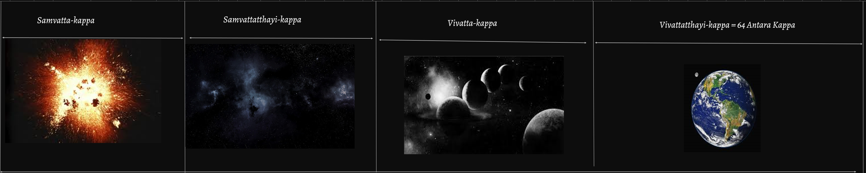
Figura 01. Los 4 periodos de surgimiento y destrucción de un sistema estelar en el cual surge un planeta de seres humanos.

La siguiente e interesante descripción es la concerniente al eón en donde se da la creación de un sistema estelar que contenga a la especia humana, el periodo de tiempo denominado Vivaṭṭaṭṭhāyi–kappa; este eón vivaṭṭaṭṭhāyi está compuesto de 64 subeones denominados antara‒kappas, los cuales representan 64 periodos de tiempo en los que surgen y prácticamente se destruyen 64 civilizaciones humanas, las cuales pasan por un periodo de auge moral, denominado Vaddhana‒kappa y otro de declinación moral, denominado Hāyana‒kappa, los cuales se caracterizan por un lapso de vida media humana que crece hasta los 100,000 años, según algunos autores mucho más, aquí la observación de los 5 preceptos morales es extremamente pura; este lapso de vida media humana llega luego a decrecer hasta los 10 años, cuando la moralidad se comience a deteriorar y sea prácticamente nula, correspondiente a una era de barbarie, inclusive mucho peor que la actual. Se menciona que cada uno de estos subeones duran aproximadamente 16 millones de años humanos. Este computo hace que un Vivaṭṭaṭṭhāyi–kappa posea una duración aproximada de 1,024 millones de años para todo un sistema estelar y, por lo tanto, no coincida por lo estimado por la comunidad científica actual, la cual es aproximadamente 4 veces más.
La observación de los 5 sīlas es una vara de medición del grado de ignorancia en el cual se encuentre sumergido cualquier civilización, esto lo cuantifica también el lapso etario de vida media de su respectiva raza humana, cuando éste es menor de 100 años corresponderá a un grado de oscuridad en el que no podrá existir ningún nivel de sabiduría que los pueda extraer de la ignorancia en la que ésta se encuentre sumergida y es, por ello, que no podrá surgir ni siquiera un Buddha bajo esta situación para iluminar a la especie. Al término de cada periodo de declinación moral se le denomina Hāyana‒kappa, es decir, a una era cuando la raza humana llega a poseer una vida media de 10 años, normalmente estas civilizaciones se destruyen por violencia y desastres naturales, entonces los pocos seres humanos restantes toman consciencia de las consecuencias de no mantener los preceptos y nuevamente los emprenden y comienza un periodo de auge y desarrollo moral hasta llegar a la cúspide del subeón de crecimiento etario denominado Vaddhanakappa. Es durante estos periodos de bonanza, bienestar material y longevidad que suelen surgir muchos Monarcas Universales, seres que lideran la moralidad y gobiernan meritoriamente todo el planeta, cada uno gozantes de sus 7 tesoros. Todo ello se describirá más adelante, en la sección de los 31 planos de la existencia.
Es dentro de estos vivaṭṭaṭṭhāyi‒kappas en los que pueden surgir ocasionalmente 1, 2, hasta 5 Buddhas, éste último corresponde al caso del presente y auspicioso eón del planeta tierra, donde han surgido 4 Sammā Sambuddhas: Kakusandha, Koṇāgamana, Kassapa, siendo el 4^{to} el Buddha Gotama y el 5^{to} por venir, el Buddha Ariya Metteyya. El presente subeón Hāyanakappa de deterioración moral actualmente de este planeta, ha sido el transcurso del tiempo en el cual surgió el Buddha Gotama, cuando el lapso de vida media era de 100 años, el mínimo posible en el cual podría surgir un Buddha, es decir, este Buddha surgió cuando el grado de deterioración moral o ignorancia fue el máximo permisible para el surgimiento de cualquier Sammā Sambuddha. Como puede apreciarse, el lapso de vida media de la raza humana está estrechamente vinculado con la cualidad moral y bonanza que cada civilización desarrolle y disfrute, son directamente proporcionales. Hace cuántos eones antara‒kappas surgieron los otros 4 Buddhas anteriores ni en qué antara‒kappa de los 61 restantes del presente planeta surgirá el 5^{to} Buddha no ha podido ser identificado por el autor y aparentemente es desconocido. Entre los planetas que contengan vida humana, la mayoría corresponderán a eras y planetas en donde no haya surgido ni surgirán ningún Buddha, esta situación es la más común, según la bibliografía citada. Existen innumerables sistemas estelares en los que surgen Buddhas, pero la inmensidad de las magnitudes del universo las hace imposible de categorizar tanto en el tiempo como en el espacio como frecuentes y por el contrario, extrañas. Como bien saben muchos lectores, no pueden existir 2 sammā sambuddhas, dos Buddhas maestros, simultáneamente en un mismo planeta. Esto se desarrollará más extensivamente en la sección correspondiente a la descripción de los Buddhas.
La realidad de vedanā paccayā taṇhā, conforma el marco de la realidad de los eventos inconscientes que le asignan la fuerza de empuje para que cada realidad sensorial se manifieste material y convencionalmente en la vida mundana de un ser humano. Ésta representa el sufrimiento subyacente en constante actividad que se manifiesta en el universo y al que Goenkaji, en mi opinión personal, se refería cuando afirmaba que hacía que todo se mueva, combustione, rote, consuma energía, se desplace, etc. El nexo de vedanā y la primera noble verdad es el rasgo más conspicuo de esta tradición y se refiere al mundo de la sensación que uno descubre al desarrollar la concentración por medio de la meditación ānāpāna sati. Dentro de la vida monástica existen otros objetos de concentración, pero como esta tradición está particularmente limitada a gente laica, el único objeto de concentración del cual se hace uso está comprendido únicamente por la observación de la respiración y esto se puede lograr mediante un lapso relativamente corto de entrenamiento a través de los famosos cursos de diez días de vipassana que se organizan en los numerosos centros de meditación existentes alrededor del mundo.
Se invita a cualquier simpatizante del Dhamma budista de otra tradición a que pruebe esta particular versión de la enseñanza práctica del Buddha, que disfrute de la particular paz que ésta genera y que goce de los innumerables beneficios que conlleva su práctica.

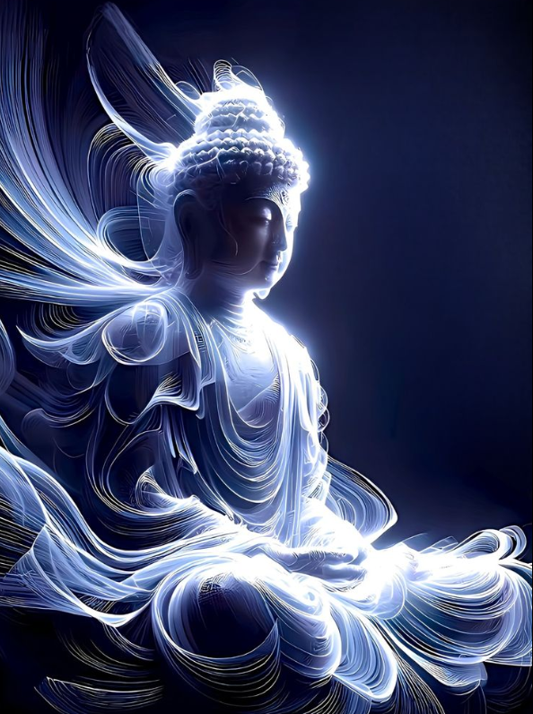

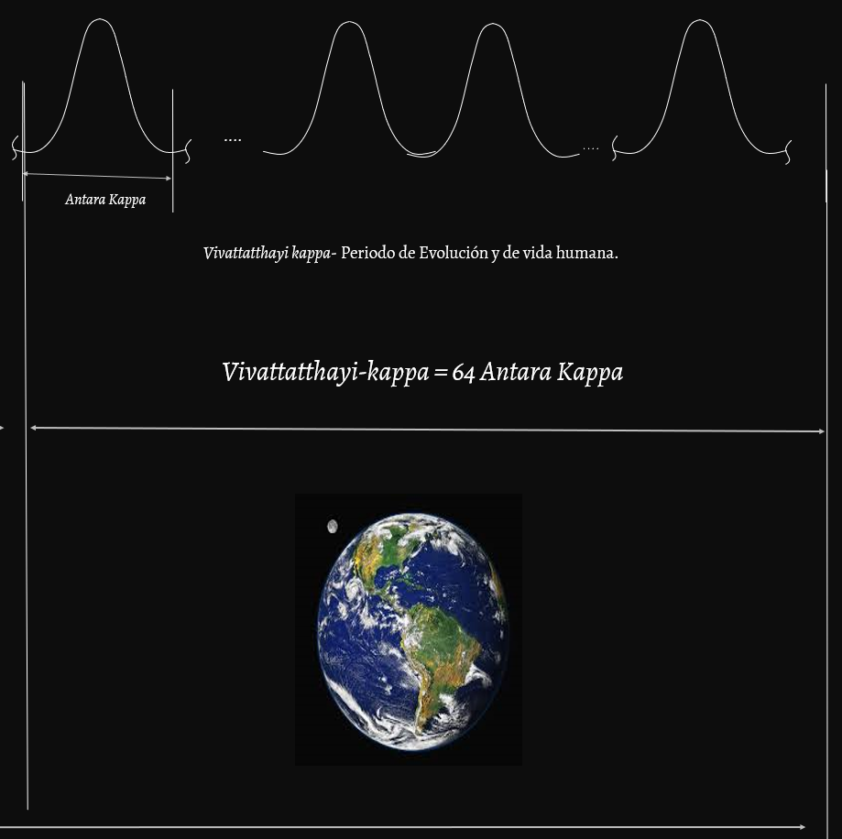 (a)
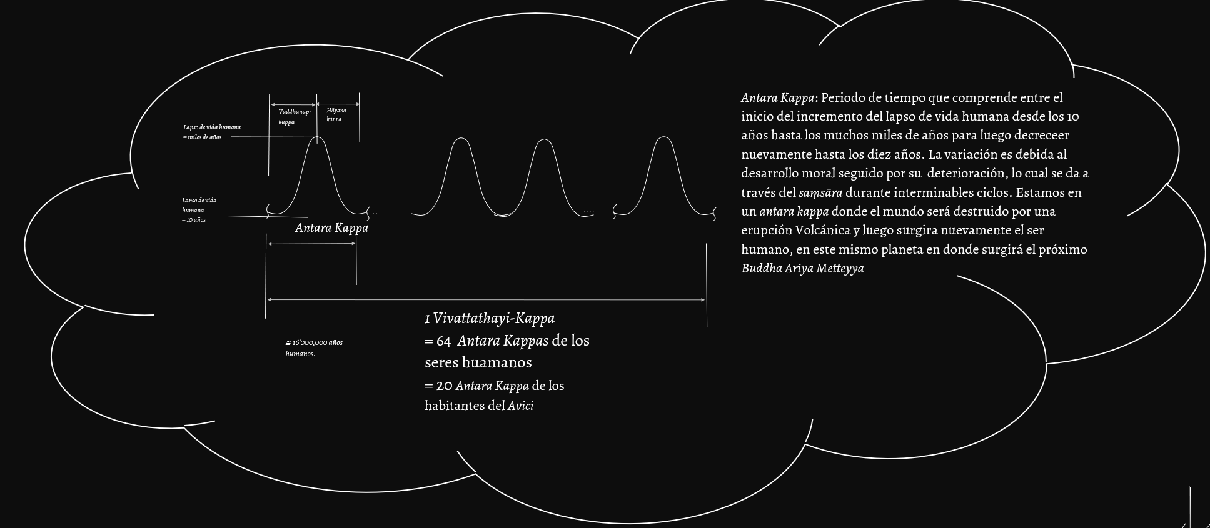 (b)
Figura 02. Los 64 periodos de crecimiento y declinación moral (a) determinan las 64 transformaciones extremas de los lapsos de vida media de la raza humana, el cual es proporcional al grado de bienestar humano y desarrollo social.

Retornando al tema de los eones, la conjunción de los 4 eones de periodicidad de cada sistema estelar, esquematizado en la Figura 01, da lugar a la definición de un periodo de tiempo muy importante en la terminología budista denominado Asankheyya Kappa, es en base a esta definición y la siguiente, la compuesta por 4 Asankheyya Kappas, la cual da lugar a un Mahā Kappa, traducido usualmente como simplemente 1 gran eón, los cuales describen otras realidades cósmicas en la filosofía budista. Nótese que suele traducirse cada Asankheyya como un eón incalculable, como un periodo que no posee cómputo en términos de años humanos y pareciera haber cierto grado de imprecisión, discrepancia o ambigüedad en la bibliografía en cuanto al uso de cada uno de estos periodos de tiempo, kappas, para la posterior descripción de otras realidades cósmicas como la de los seres celestiales Devas y Brahmās, como las eras en las que surgió cada sammā sambuddha, etc.
En el presente libro, al autor posee una punto de vista particular a la duración de los 3 eones restantes de cada Asaṅkhyeyya‒kappa, aparte del Vivaṭṭaṭṭhāyi‒kappa, ya que algunos autores parecieran afirmar que la duración de los cuatro eones es la misma, mientras que el autor considera que podría no ser así. Esto se debe a la descripción que el Buddha da sobre el tiempo de preparación que requiere un Bodhisatta para desarrollarse en términos de asaṅkhyeyya‒kappas y vivaṭṭaṭṭhāyi‒kappas, por ejemplo se dice que el Buddha Gotama requirió 4 asaṅkhyeyya‒kappas más 100,000 vivaṭṭaṭṭhāyi‒kappas, no tendría sentido que 1 asaṅkhyeyya‒kappa sea igual a 4 vivaṭṭaṭṭhāyi‒kappas porque se podría decir entonces que el Bodhisatta Gotama requirió en realidad 104,000 vivaṭṭaṭṭhāyi‒kappas. El autor cree que 1 asaṅkhyeyya‒kappa es, en realidad, un periodo inmenso de tiempo, efectivamente, incalculable, y que la evidencia empírica de destrucción de una galaxia no pareciera nunca comparable con el periodo requerido para un solo sistema estelar. El mismo criterio se da cuando se describe cuándo surgieron los otros Buddhas del pasado, por ejemplo, el Buddha Vipassī surgió hace 0 asaṅkhyeyya‒kappas más 91 vivaṭṭaṭṭhāyi‒kappas, cósmicamente reciente comparado con el Buddha Revata, quien surgiera hace 2 asaṅkhyeyya‒kappas más 100,000 vivaṭṭaṭṭhāyi‒kappas.
Cada antara‒kappa surge y desparece según el surgimiento y desaparición de dos subeones de crecimiento y decrecimiento etario, al subeón de crecimiento etario se le denomina Hāyana‒kappa, cuando la edad de los seres crece desde los 10 años hasta los 100,000 y al de decrecimiento etario se le denomina Vaddhana‒kappa, donde se da lo inverso. Cada ocaso, término o extinción de un subeón de decrecimiento etario se da por medio de casi toda la extinción humana, salvo por unos sobrevivientes que retoman nuevamente los preceptos y dan lugar a un nuevo subeón de crecimiento etario. La destrucción de un subeón de decrecimiento etario puede darse por medio de 3 diferentes fenómenos sociales de barbarie como producto de un elevado grado de inmoralidad:
  - Satthantarakappa – Extinción masiva de la humanidad por medio de las guerras.
  - Dubbhikkhantarakappa – Extinción masiva de la humanidad por medio del hambre.
  - Rogantarakappa – Extinción masiva de la humanidad por medio de una plaga.
Cada tipo de extinción se caracteriza por determinado tipo de impureza mental: (a) la extinción de la humanidad por medio de las guerras se da cuando prima la mala voluntad y el odio; (b) la extinción de la humanidad por medio de hambre se da cuando prima un estado de desmesurada y abrumadora codicia; (c) la extinción de la humanidad por medio de una plaga se da cuando prima la impureza mental de la ignorancia y abrumadora confusión. Algunos autores difieren al respecto.
Una aclaración sobre datos aparentemente discrepantes, en el caso de la duración de un vivaṭṭaṭṭhāyi‒kappa se podrá encontrar en algunos textos que éstos están compuestos de 20 antara‒kappas, se ha podido enc0ntrar en otra bibliografía que estos ‘antara‒kappas’ se refieren a una denominación de periodos de tiempo utilizados para la descripción del plano existencial avici, uno de los planos inferiores de la existencia y por lo tanto se refiere a otro tipo de antara‒kappas. Aquí, la información presentada ha sido extraída casi textualmente del Buddhavaṃsa.
Cada era de extinción va acompañada de desastres naturales que suelen, al parecer, propiciar más las desgracias y la extinción, los cuales se dan por medio de diluvios cataclísmicos, erupciones volcánicas y/o destructivas tormentas. El término del presente eón antara‒kappa vendrá acompañado por una gran erupción volcánica que colapsará la civilización humana en la que no encontramos para luego dar inicio a un subeón de crecimiento etario hasta llegar a un máximo, cuando nuevamente comience una era de decrecimiento moral y aparezca el próximo Buddha Ariya Metteyya, cuando la edad promedio humana sea de 80,000. Como estas magnitudes son difíciles de aceptar por medio de ninguna inferencia intelectual elemental, el autor recomienda adoptarla como simples hipótesis hasta que su apreciación de la impermanencia e insignificancia sobre este planeta se desarrolle con la práctica, tal como lo intenta el propio autor.

¿Cómo son los periodos de tiempo de cada surgimiento y renovación de un sistema estelar?
Como ya se ha mencionado, un vivattathayi–kappa dura aproximadamente 1,024 millones de años humanos, pero los otros tres eones que conforman un asankheyya‒kappa son, como suelen llamarle, incalculables. Podría ser porque la destrucción y evolución de un sistema estelar podría vincularse con la destrucción y evolución de una galaxia, o un conjunto de galaxias, recuérdese que se habla de una era de oscuridad y polvo cósmico, lo cual debe involucrar un inestimable periodo de tiempo. Estas aproximaciones escapan al alcance de la cultura adquirida por el autor sobre estos temas y parecieran no ser tan imperantemente importantes, el rasgo de la impermanencia y la destrucción de cualquier sistema será suficiente para atribuirle consistencia a esta aproximación de las palabras del Buddha, siendo un rasgo que podrá comprobarse personal, empírica y fractalmente en toda experiencia que uno observe objetivamente a través de su vida.
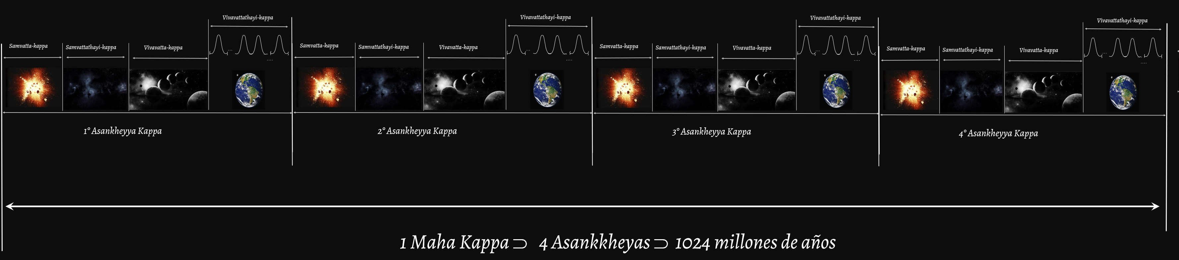

Figura 03. Conformación de un gran eón o Mahā‒Kappa, compuesto por 4 Asankkheya-kappas.

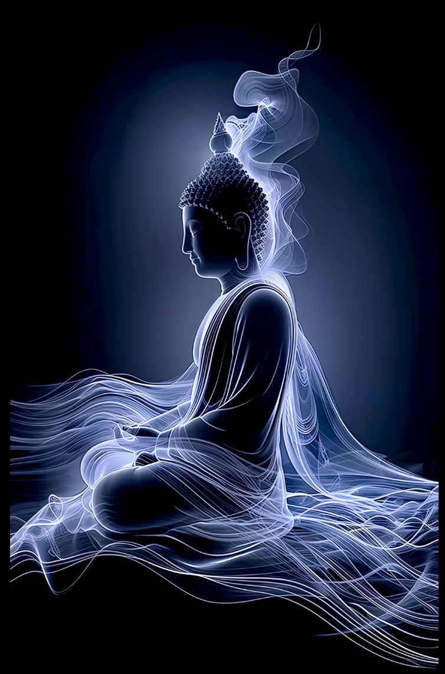

(ii). ¿Cómo y Cuándo se da el Surgimiento de los Buddhas, el Más Raro de Todos los Surgimientos, y para Beneficio de Quiénes?
Como se ha descrito anteriormente, este universo comprendido por estrellas, planetas, galaxias, entre otras formaciones cósmicas, está representado por el término pali denominado saṃsāra, el cual también se refiere al ciclo de renacimientos de los seres. Esta inmensidad espacio‒tiempo puede ser atestiguada por seres de los planos brahmánicos, una especie de dioses que viven una ‘eternidad’ y cuya existencia debemos haber asumido en innumerables vidas y que, por lo tanto, también son impermanentes.
Es en medio de esta deriva cósmica de explícita generación de sufrimiento que debido a un orden cósmico, aparentemente paralelo, surgen seres humanos que tratan de emular las apariciones de otros seres, que como ellos, han logrado descubrir una manera de liberarse de esta cadena de renacimientos, las han expuesto a una civilización y son estos nuevos caminantes quienes pretenden seguir el mismo sendero y consumar una Iluminación semejante a la de otros sammā‒sambuddhas del pasado. Para ello, ellos han requerido desarrollar virtudes en calidad de perfecciones, bajo la denominación de Bodhisattas.
El Buddha Gotama fue uno de estos Bodhisattas y asumió el voto de convertirse en un Buddha mucho eones atrás ante la segura y primera predicción del Buddha Dipaṅkarā. El objetivo del surgimiento de un Buddha consiste llanamente en beneficiar a otros seres que también se haya preparado en menor grado en vidas pasadas para que así ellos mismos puedan consumar su propia iluminación bajo la guía de un Buddha vivo. Los discípulos más cercanos del Buddha Gotama hicieron también sus votos en vidas pasadas para iluminarse con él y cumplir una función específica en la orden de monjes.
Es por ello que definiremos los diferentes tipos de bodhisattas que existen entre el Bodhisatta principal que liderará una era de dispensación del Dhamma, es decir, un sāsana, bajo la denominación de sammā‒sambuddha, también denominado Buddha Maestro, Buddha que enseña a otros, etc. Convertirse en un Buddha como éste es la más grande aspiración que puede asumir un ser humano, significa convertirse en el más grande benefactor de una civilización y es por ello que es venerado por Devas y Brahmās, por reyes y reinas, gobernantes, ciudadanos, gente humilde, las cuatros castas de la India de entonces, etc.
Extraído del libro de U Chit Tin, La Llegada del Próximo Buddha Ariya Metteyya, a continuación se expone los diferentes tipos de Bodhisattas.
1. Aquel que aspire iluminarse bajo la tutela de un Buddha Maestro como:
a). un discípulo ordinario (sāvaka)
b). uno de los ochenta discípulos ilustres (mahāsāvaka), como el Venerable Ānanda, Mahā Kassapa, Anuruddha, etc., en el caso del Buddha Gotama; ó
c). uno de los dos discípulos principales (aggasāvaka), el Venerable Sāriputta y Mahā Moggallāna, en el caso del Buddha Gotama.
2. Aquel que aspire a la iluminación a través de su propio esfuerzo pero que no será capaz de enseñar a otros el sendero de la iluminación (paccekabodhisatta), y
3. Aquel que aspire a la iluminación a través de su propio esfuerzo y que enseñará a otros el sendero de la iluminación (mahā‒bodhisatta).
Además, los Buddhas se clasifican por la duración de su preparación para consumar la budeidad dependiendo de su inclinación mental durante su preparación como bodhisattas:
(1). aquellos en los que la sabiduría (paññādhika) sea predominante, cuya preparación requiere de 4 incalculables eones y 100,000 eones.
(2). aquellos en quienes la devoción (saddhādhika) sea predominante, cuya preparación requiere de 8 incalculables eones y 100,000 eones.
(3). aquellos en los que la energía (viriyādhika) sea predominante, cuya preparación requiere de 16 incalculables eones y 100,000 eones.
El Buddha Gotama era del primer tipo y el Buddha Ariya Metteyya futuro es del tercero, para conocer más características sobre los tipos de Buddhas y Bodhisattas puede consultarse la fuente mencionada la cual se encuentra en la página web dhammaplayer.org. Al respecto, puede citarse un segmento de este libro en el cual la congregación de bhikkhus, ignorantes sobre estos asuntos, se encontró con una ocasión en la que se pudo solicitar al Buddha la correspondiente narración aclarativa (las citas en corchetes corresponden a las mostradas en dicho libro):
“…
Durante la época del Buddha Gotama, el gran Bodhisatta quien será el próximo Buddha Metteyya, era el bhikkhu conocido bajo el nombre de Ajita.^{[34]} De acuerdo a los Comentarios Anagatavamsa, Ajita era el hijo del Rey Ajatasattu y la Reina Kancanadevi.^{[35]} El Príncipe Ajita poseía quinientos sirvientes y cuando llegó a la edad de 16 años, el Rey le pidió a su hijo que heredara la herencia del Buddha. El Príncipe estuvo de acuerdo, así que el Rey lo condujo al monasterio Veluvana con grandes pompas y esplendor, acompañado por sus quinientos sirvientes. El Príncipe Ajita fue ordenado como novicio y debido a su serenidad, calma y sabiduría era muy respetado. Más adelante, fue ordenado completamente como bhikkhu. El Buddha lo llevó consigo cuando fue de Rājagaha a Kapilavatthu para residir en el Monasterio Nirodharama.
Mientras residían en ese monasterio, Mahā Pajapati Gotamī llegó un día con dos prendas especiales para ofrecerlas al Buddha para su uso personal como ropaje. Ella misma había plantado las semillas de algodón y hecho todos los trabajos necesarios para terminar las prendas a tiempo. Las historias sobre dicha prenda se encuentran en el Majjhima‒nikāya^{[36]}. Entonces, el Buddha rechazó tres veces las prendas ofrecidas por Mahā Pajapati Gotamī y le sugirió que se los ofreciera al Saṅgha encabezado por el Buddha. El Venerable Ānanda se aproximó al Buddha y le sugirió que aceptase las prendas. El Buddha entonces impartió el Discurso Sobre el Análisis del Ofrecimiento.
Ningún otro detalle se da en el canon Pali o en el comentario de Ashin Buddhaghosa sobre este discurso. En el Comentario Anagatavamsa, se dice que el Buddha aceptó una prenda para él mismo e instruyó a su madrastra para que la segunda se la ofreciera al Saṅgha. Sin embargo, ninguno de los Ilustres Discípulos se acercó a aceptar esta prenda. Súbitamente, el Venerable Ajita pensó que el Buddha le había dicho a su madrastra que le presentara las prendas al Saṅgha para su propio beneficio, así que valientemente se levantó como un rey de los leones en medio del Saṅgha y aceptó la prenda. Entonces comenzó un bullicio y muchos comentarios sobre cómo un bhikkhu desconocido se atrevía a aceptar estas prendas cuando ni siquiera uno de los Discípulos Principales las había recibido. Al notar la situación y en virtud de disipar cualquier duda, el Buddha dijo, “Que no se diga que este bhikkhu es cualquier bhikkhu. Este bkikkhu es el Bodhisatta quien se convertirá en el próximo Buddha”. Cuando el Buddha tomó su cuenco, el cual le había sido entregado apenas después de su iluminación a través de los Cuatro Devas Guardianes y lo tiró al aire, ninguno de los ochenta Discípulos Ilustres se atrevió agarrarlo, no obstante, el Venerable Ajita comprendió que el Buddha intentaba mostrarle sus poderes psíquicos, así que tomó el cuenco él mismo. Entonces, el Venerable Ajita tomó las prendas que había aceptado y las colocó en la Habitación Fragante del Buddha como un tapiz bajo la ventana, haciendo la aspiración de que tal acto de generosidad pudiese resultar en la posesión de un tapiz hecho de siete gemas y con una decoración hecha de oro, plata, coral y perlas de doce ligas de longitud cuando él mismo se convirtiera en el Buddha Metteyya.^{[37]} El Venerable Buddha Gotama sonrió ante esto y el Venerable Ānanda le preguntó por qué sonreía. El Buddha le respondió, “Ānanda, el Bhikkhu Ajita se convertirá en el Buddha Ariya Metteyya en este Auspicioso Eón.” Luego permaneció en silencio, regocijándose en la fruición de la arahantía. El primer discípulo, el Venerable Sāriputta, sabía que la congregación de monjes estaba deseosa de obtener más información al respecto, entonces le solicitó al Buddha que diera un discurso sobre el próximo Buddha. El Buddha narró entonces el Anagatavamsa Sutta.
…”
El Buddha también habló sobre los Buddhas del pasado y del futuro, además del Buddha Ariya Metteyya, por ejemplo habló sobre la profecía de la llegada de los próximos 10 Buddhas cuyos Bodhisattas se nombraron tal como se muestra a continuación:

“…
(El Buddha Gotama predijo lo siguiente:)
En el futuro (diez) Bodhisattas lograrán la total iluminación
bajo el siguiente orden: el más honorable (Ariya) Metteya,
(Rey) Rāma, (Rey) Pasenadi de Kosala, (el Deva) Abhibhu,
(el Asura Deva) Dighasoni, (el Brahman) Candani, (el joven)
Subbha, el Brahman Todeyya, (el elefante) Nāḷagiri,
y (el elefante) Palaleya.^{[11]}
…”
En el Dasabodhisattuppattikatha se muestra una variación al respecto de la siguiente manera:
“…
‘En este Auspicioso Eón, el Bodhisatta Metteyya alcanzará el conocimiento omnisciente. El segundo eón se encontrará vacío (de Buddhas). En el tercer eón, el Bodhisatta Rāma consumará el conocimiento omnisciente. Vendrán entonces cincuenta eones restantes. En el medio, cierto Bodhisatta alcanzará el conocimiento omnisciente. En la actualidad, de hecho, los cuatro Bodhisattas Metteyya, Rāma, Pasena y Vibhūti residen en el cielo Tusita. Estos tres Bodhisattas: Subhūti, Nãlãgiri y Parileyya residen actualmente en el cielo Tãvatimsa. Los tres Bodhisattas: Uttara, Dīgha y Cañki se encuentran ordenados como bhikkhus sobre la tierra. (Ésta es la línea de los diez Bodhisattas).’
Aunque éste es el comienzo de un trabajo más extenso sobre los diez Bodhisattas, vemos que algunos nombres de esta lista difieren de los que aparecen en nuestro trabajo. Se trata evidentemente de una variación sobre el mismo tema.
…”
Como se mencionó en la sección anterior, existen muchas acepciones para el termino pali, kappa, periodo cósmico de tiempo, otro adicional es aquel que los clasifica de acuerdo al número de Buddhas que puedan surgir en un solo Vivattathayi–kappa, es decir, durante la duración de la existencia de un sistema estelar, o solar, como se suele llamar:
- el eón en el que aparece un solo Buddha se conoce como sāra‒kappa,
- el eón en el que aparecen dos Buddhas se conoce como manḍa‒kappa,
- el eón en el que aparecen tres Buddhas se conoce como vara‒kappa,
- el eón en el que aparecen cuatro Buddhas se conoce como sāramaṇḍa‒kappa, y
- el eón en el que aparecen cinco Buddhas se conoce como bhaddha‒kappa.
Estos cinco kappas corresponden a otra clasificación de kappa, la de asuñña‒kappa, correspondiente a un eón que no se encuentra vacío de Buddhas; por otro lado, se considera que un eón suñña‒kappa es aquel que se encuentra vacío, ausente o carente de Buddhas, eras de oscuridad en los que no se pueden escuchar ni siquiera la mención de términos técnicos de dhamma como, por ejemplo, vipassana, sotāpanna, sakadāgāmi, …, anattā, khanda, etc. Durante estas épocas de profunda ignorancia surgen los Bodhisattas para también beneficiar al mundo con los rasgos de sīla y samādhi, los preceptos morales y la concentración, respectivamente, los cuales adornan a la humanidad hasta un grado máximo en el que la vida se extiende hasta una duración que alcanza el centenar de milenios, según se lee.
En el Buddhavaṃsa se da una descripción detallada sobre los Buddhas surgidos en el pasado desde el primero que diera su segura predicción al Bodhisatta que se convertiría en el Buddha Gotama, es decir, el Buddha Dipaṅkarā, incluyendo cuatro Buddhas previos adicionales al mismo eón sāramaṇḍa‒kappa, hasta el futuro Buddha Ariya Metteyya. A continuación se muestra simplemente un resumen de ellos, 28 Buddhas del pasado y 1 por venir bajo la Tabla 01:
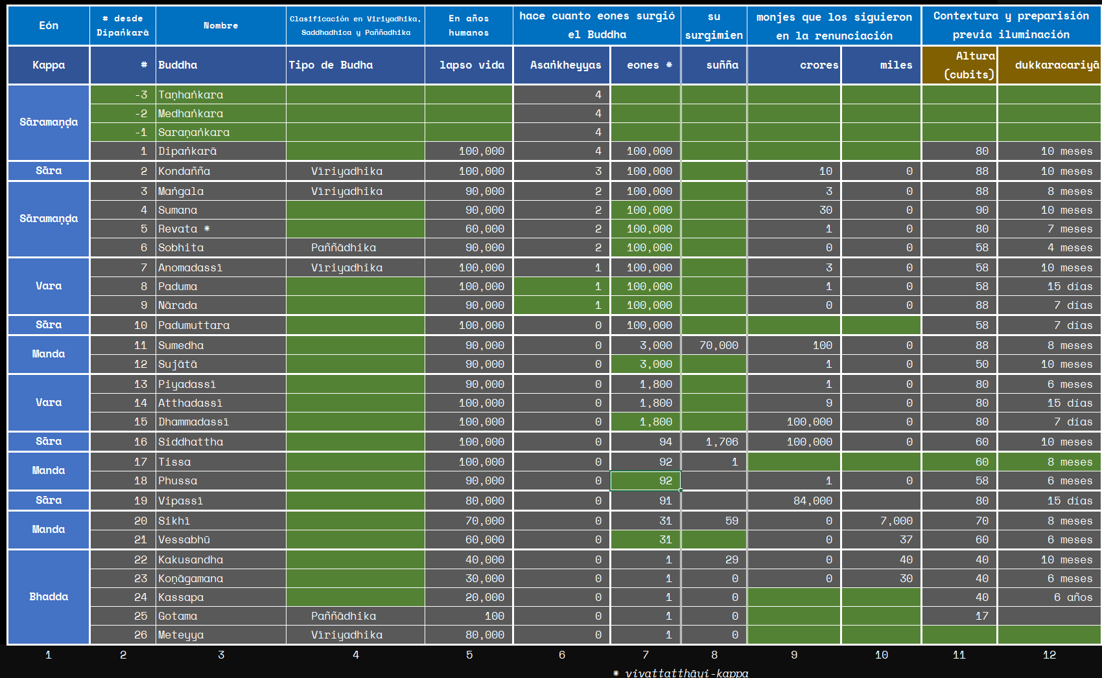
Tabla 01. Descripción de los 24 Buddhas que ofrecieron su segura predicción en persona a nuestro Buddha Gotama, comenzando con el Buddha Dipaṅkarā; en la tabla se muestra también los tres Buddhas surgidos antes de este último y también se menciona al próximo Buddha Ariya Metteyya. Celdas en verde indican datos no encontrados en la bibliografía utilizada por el autor.

Nótese que en la tabla anterior se muestra en la primera columna, según lo que ha podido encontrar el autor en la bibliografía mencionada, (1). el tipo de kappa según el número de Bhagavās que surgieron en dicho kappa; (2). luego, se puede encontrar el número de Buddha, comenzando, con el número 1, con el Buddha Dipaṅkarā; (3). aquí se señala el nombre de cada Tathāgatā; (4). luego se encuentra la columna según el tipo de Buddha en cuanto al tiempo que requirió para consumar su preparación como Bodhisatta, o también, si se trató de un Bodhisatta caracterizado por la cualidad de la sabiduría, fe o energía; (5). en la siguiente columna se encuentra la duración de la vida media durante su surgimiento; (6). luego se muestra hace cuanto tiempo surgió cada Buddha en términos de Asaṅkheyyas y (7). en la siguiente en términos de eones vivaṭṭaṭṭhāyi‒kappas adicionales, aparentemente; (8). en la siguiente columna se muestra el número de suñña‒kappas previos que existieron antes de la aparición de cada Bhagavā; (9). en las 2 columnas siguientes se muestras el número de seguidores que siguieron a cada Bodhisatta después de su renunciación, en términos de crores (10,000) y (10). en términos de unidades convencionales adicionales; (11). en la penúltima columna se muestra la altura que cada Buddha midió y, finalmente, (12). el tiempo que le tomó en su última vida para consumar la iluminación después de su gran renunciación a la vida mundana, como se sabe, antes de la iluminación al Buddha Gotama le tomó 6 largos y penosos años conseguirlo debido a un karma de su pasado.
Debe notarse también que toda unidad de tiempo se encuentra expresada en términos humanos y que se utilizará indistintamente los términos Bhagavā, Buddha, Tathāgatā para referirse a un Iluminado con el objeto de simplemente no sonar repetitivo y hacer más amena la lectura, evocando sus diversas cualidades.
Si bien existe gente que no ha desarrollado fe en las cualidades del Tathāgatā y desconoce la naturaleza del Dhamma, los que hayan tenido un relativo y estrecho contacto con él deben de tomar consciencia la gran pérdida de oportunidad que disponen para practicar seriamente sīla, samādhi y paññā, como unos simples laicos, manteniendo los 5 preceptos de manera sabia. Simplemente los preceptos, meditar vipassana 2 veces al día y practicar dāna es bastante y suficiente como para darse por bien servidos y sacar un inigualable provecho de la rara y extraña condición que le ha tocado a cada uno para renacer como ser humano.
¿Quiénes se benefician con un sāsana? Los Buddhas no pueden surgir únicamente debido a la culminación del desarrollo de sus pāramīs, para ello él debe encontrarse con una generación de discípulos que se encuentren listos para recibir su enseñanza, es decir, que también hayan desarrollado sus pāramīs de tal forma que efectivamente sean liberados de caer en los abismos del saṃsāra. Pareciera que es parte del orden cósmico que ellos se congreguen conjuntamente en un país y continente, que nazcan de forma contemporánea entre ellos y también con el Buddha. El Bhagavā los reconoce al encontrarse con ellos a través de su dispensación, en el caso del Buddha Gotama, se encontró con ellos a través de sus 45 años de dispensación, inclusive cuando el Buddha se encontraba en su lecho de muerte, expuso el Dhamma para beneficio e iluminación de un solo ser adicional en la orden monástica, motivo por el cual, además, el Buddha había escogido la ciudad de Kusinārā para poder efectivamente exponerle el Dhamma exclusivamente a dicho bhikhhu, el Venerable Subhadda, quien se convertiría luego de entrar a la corriente en un arahat.

¿Cuánto durará su enseñanza?
Las siguiente cita es textual del libro La Llegada del Próximo Ariya Metteyya, de la sección La Duración del Sāsana del Buddha Gotama, no hace falta ningún resumen
“… Durante el periodo que va desde la época del Buddha Gotama hasta el mínimo lapso de vida humana, la Dispensación del Buddha (Buddha Sāsana) desaparecerá. Cuando el Buddha accedió a crear el Bhikkhunī‒saṅgha, le dijo al Venerable Ānanda que el Sāsana duraría sólo la mitad del periodo previamente estimado debido a ello. En vez de durar mil años duraría sólo quinientos años. En el Comentario Abhidamma, Dhamasagani, se dice que el Primer Concilio Buddhista convocado por el Venerable Mahā‒Kassapa generando el Canon Pali, hizo posible que el Sāsana se extendiera por cinco mil años.^{[48]}
Los Comentarios Vinaya Piṭaka^{[49]} y el AṅguttaraNikāya^{[50]} dicen que el Buddha estableció ocho reglas elementales al Bhikhhuni‒saṅgha las cuales harían que sus enseñanzas se extendieran por cinco mil años en vez de quinientos. Se darán mil años para Arahats que obtengan entendimiento analítico, mil años para Arahats sin esta obtención, mil años para los‒que‒no‒retornen, mil años para los‒que‒retornen‒una‒vez‒más, y mil años para los‒entrantes‒a‒la‒corriente. Después de estos quinientos años de penetración en la verdadera Doctrina (pativedhasa‒dhamma),^{[51]} el dominio en los textos (pariyatti‒dhamma) permanecerá todavía vigente. Después que el dominio sobre los textos desaparezca, se mantendrán los signos (linga) por un largo tiempo.
En el Comentario Teragatha^{[52]} se dice que este Sāsana consiste de cinco periodos: (1) una era de liberación (vimutti‒yuga), (2) otra era de concentración (samādhi‒yuga), (3) otra de moralidad (sīla‒yuga), (4) otra de aprendizaje [en los textos] (sutta‒yuga), y (5) otra de generosidad (dāna‒yuga). El Venerable Dhammapala hace el siguiente comentario en relación con la desaparición del aprendizaje: “En una región donde no haya pureza de moralidad, se mantendrán el dominio (sobre los textos) a través de un gran saber, a través del deseo de adquirir, etc. Pero cuando el domino en el resumen [esto es, el patimoka] esté completamente perdido, esto desaparecerá. Desde ese momento, sólo quedarán los meros signos (linga). Entonces, habiendo acumulado riquezas de varias formas, se realizarán ofrecimientos (dāna), ésta será, definitivamente, la última práctica correcta. Entonces, (el periodo que comienza) después de la desaparición del saber corresponderá a la última fase (pacchimakala). Otros dicen que esto se dará desde el momento de la desaparición de la moralidad.” Conforme a la tradición Birmana, el Sāsana durará cinco mil años. Dos periodos ocurrirán dos veces. La primera mitad del Sāsana acaba de pasar, con sus respectivos cinco periodos de quinientos años. Estamos ahora en la segunda mitad, en donde estos periodos se repetirán nuevamente, y cada uno durará quinientos años.
En el Comentario Anagatavamsa, el Buddha dice como prólogo a la referencia del futuro Buddha Ari Metteyya que su propia dispensación desaparecería en cinco etapas: (1) la desaparición del entendimiento analítico, (2) la desaparición del Sendero y los Estados de Liberación, (3) la desaparición de la práctica (patipati), (4) la desaparición de los textos (pariyatti), y (5) la desaparición del Saṅgha.
Otros comentarios mencionan también las cinco fases de desaparición (antara‒dhana) del Sāsana:^{[53]} (1) Primero, se dará la desaparición de los logros (adhi‒gama), el cual corresponderá a la era de liberación. (2) la segunda desaparición corresponderá al de la práctica (patipati), la cual corresponderá a la era de la concentración y moralidad. (3) La desaparición del dominio en los textos (pariyatti) corresponderá a la tercera y corresponderá a la era del saber. (4) La cuarta desaparición corresponderá al de los signos (linga). Durante este periodo, la única buena acción que permanecerá será realizar ofrecimientos a los que luzcan hábitos amarillos y ropajes alrededor de su cuello, así que esta era corresponderá a la era de la generosidad. Cuando esta desaparición ocurra, habrán pasado cinco mil años.^{[54]} Después de este periodo ocurrirá (5) la desaparición de las reliquias (dhatu). Cuando las reliquias no reciban más honores, éstas se dispondrán sobre el asiento donde el Buddha logró la Iluminación bajo el Gran Árbol Bodhi. Allí, éstas harán una efigie del Buddha y realizarán milagros similares a los Milagros Gemelos y enseñarán la doctrina. Ningún ser humano estará presente, sólo los Devas de los diez mil sistemas estelares escucharán y muchos de ellos consumarán la liberación. Después de ello, las reliquias combustionarán espontáneamente y no quedará restos.^{[55]} …”
De todas las versiones sobre la duración de la enseñanza del Buddha, la presente tradición tiene como aceptación la versión Birmana, la de los cinco mil años de duración y que estamos iniciando la segunda fase de 2,500 años la cual se ha posicionado en el mundo con la difusión de la Vipassana por parte del maestro S. N. Goenka y la fundación de decenas de centros de meditación alrededor del mundo.
De forma esquemática las fases del presente sāsana o dispensación del Buddha Gotama se resumen:
- Mil años para los Arahats que desarrollen una visión analítica,
- Mil años para los Arahats sin dichos logros de una visión analítica,
- Mil años para los noretornantes,
- Mil años para los retornantes por una única vez, y
- Mil años para los entrante a la corriente.
O alternativamente:
- la Era de la Liberación (vimuttiyuga),
- la Era de la Concentración (samādhiyuga),
- la Era de la moralidad (sīlayuga),
- la Era del aprendizaje [de los textos] (suttayuga), y
- La Era de la Generosidad (dānayuga).
En el comentario Anagatavamsa, se dice que el Buddha prolonga el relato del futuro Buddha Ariya Metteyya diciendo que su propia dispensación desaparecerá en cinco etapas:
- la desaparición de la sabiduría analítica (patisambhida),
- la desaparición de los Senderos y de los Estados de Fruición,
- la desaparición de la práctica (patipatti),
- la desaparición de los textos (pariyatti), y
- la desaparición de la Saṅgha.
También se cuenta en la bibliografía 4 fases de desaparición del sāsana.
- Primero, habrá la desaparición del logro (adhi‒gama), que correspondería a la era de la liberación.
- La segunda desaparición es la de la práctica (patipatti), que corresponde a las edades de concentración y moralidad.
- La desaparición de la realización en los textos (pariyatti) es la tercera y corresponde a la edad del aprendizaje.
- La cuarta desaparición es de los signos (linga). Durante este período, la única acción buena que queda es hacer regalos a aquellos que llevan una tira de tela amarilla alrededor del cuello, por lo que esto correspondería a la edad de la generosidad. Cuando se produzca esta desaparición, habrán pasado cinco mil años. Después de este período se produce
Nuevamente, se dice que cuando las reliquias (dhatu) ya no reciban honor éstas se reunirán en el asiento donde el Buddha alcanzó la Iluminación bajo el Gran árbol Bodhi. Allí, éstas harán una efigie del Buddha y realizarán una maravilla similar al Milagro Gemelo y expondrán la Doctrina (se entiende que las mismas reliquias). Ningún ser humano estará presente, sólo los Devas de los diez mil sistemas estelares escucharán la exposición y muchos de ellos consumarán la liberación. Después de eso, las reliquias combustionarán espontáneamente sin dejar restos.

¿Cuál es el rasgo más característico del cosmos?
Uno de los rasgos más característicos de los Buddhas y del universo, en general, es su rareza: en la bibliografía se menciona que existen muchos tipos de rarezas, característica distintiva de la existencia, como por ejemplo, la existencia humana, la existencia Deva, etc. Todas son raras en términos de la línea del tiempo cósmico por la que tiene que transcurrir la consciencia de cada ser, el Buddha menciona muchos símiles para hacer una comparación de lo extraño que es el surgimiento de estas rarezas en el cosmos: el símil del grano de arena y la arena de una playa, muchas playas, etc.; el símil de la tortuga que emerge cada cien años a la superficie del océano hasta encontrarse con un yugo, etc. De todas estas rarezas, el surgimiento de un Buddha será siempre el más raro de todos los eventos y aun así, conociendo inclusive los beneficios de la purificación mental, hay gente que desestima esta gran oportunidad que le ofrece el tiempo y su kamma para liberarse de cuanto más impurezas posibles durante el resto su vida. Una exhortación debe ser bienvenida entonces en la presente sección ya que nos permite apreciar la insignificancia del tiempo que uno dispone para aprovechar de estas grandes oportunidades.
El rasgo más característico del universo, aparte de la realidad de dukkha, es la rareza de sus mejores expresiones: la primera a mencionar y no oficialmente identificada en la literatura por el autor es la de renacer como un ser humano, la segunda es la de renacer durante un Buddha Sāsana; la tercera es la de convertirse en un bhikkhu budista y practicar el Dhamma; la cuarta es precisamente el surgimiento de un Buddha tanto en la dimensión del tiempo como del espacio. Otra rareza mencionada en la literatura es la de renacer en un plano celestial o brahmánico, la mayoría de los seres suelen renacen en los planos inferiores de la existencia o en el infierno.

¿Qué es lo que enseñan los Buddhas durante la totalidad del sāsana?
Cómo se vio en un capítulo anterior, la exposición principal objeto de descubrimiento de todo Buddha, al menos teóricamente para nosotros, corresponde a la Cuatro Nobles Verdades, Catu Ariya Sacca, las cuales se volverán a mencionar para facilitar la lectura:
- La Primera Noble Verdad sobre la existencia del sufrimiento. Dukkha Sacca.
- La Segunda Noble Verdad sobre la causa del sufrimiento descrito regularmente como un deseo en modalidad de sed subyacente en la esfera de la inconsciencia, la cual incluida con la aversión y la ignorancia, construyen las 3 caras de la realidad de la causa del sufrimiento, denominada usualmente en pali como taṇhā. Dukkha Samudāya Sacca.
- La Tercera Noble Verdad sobre la existencia de la cesación (instantánea) del sufrimiento. Dukkha Nirodhā Sacca.
- La Cuarta Noble Verdad sobre el Sendero conducente hacia la cesación total del sufrimiento. Dukkha Nirodhā Gāminī Paṭipadā Sacca.
La expresión más sencilla de práctica de la cuarta noble verdad corresponderá a: “no lastimar a nadie, beneficiar a los seres y purirficar la mente”, esto es sīla, samādhi y paññā, es decir, moralidad, concentración y sabiduría, las cuales si son discernidas en un grado superior se convierten en el Noble Óctuple Sendero, o también el Ariya‒Aṭṭhaṅgika‒Magga, cuyos constituyentes son:
Sīla (Los Preceptos)
1. Lenguaje Correcto, sammā–vācā
2. Acción Correcta, sammā–kammanta
3. Sustento de Vida Correcto, sammā–ājīvā
Samādhi (Tranquilidad Mental)
4. Esfuerzo Correcto, sammā–vāyāma
5. Atención Correcta, sammā–sati
6. Concentración Correcta, sammā–samādhi
Paññā (Sabiduría, Entendimiento)
7. Pensamiento Correcto, sammā–saṅkappa
8. Entendimiento Correcto, sammā–diṭṭhi

Si estos 8 constituyentes se expanden bajo un discernimiento más sutil resultarán en los 37 Factores de la Iluminación o los 37 Bodhipakkhiya dhamma, los cuales se exponen a continuación:

37 Bodhipakkhiya:
El detalle de la expansión del Ariya‒Aṭṭhaṅgika‒Magga se descompone de 8 a 37 factores de la siguiente manera, se indica el número de factores por cada grupo y también, entre llaves, la suma acumulada que representa cada grupo.

4 Satipaṭṭhāna {4}
1. Kāyānupassanā –satipaṭṭhāna: observación rigurosa del cuerpo y de su impermanencia.
2. Vedanānupassanā–satipaṭṭhāna: observación rigurosa de la sensación y de su impermanencia.
3. Cittānupassanā–satipaṭṭhāna: observación rigurosa de la mente y de su impermanencia.
4. Dhammānupassanā–satipaṭṭhāna: observación rigurosa de los contenidos mentales y de su impermanencia.

4 Sammappadhāna {8}
1. Esfuerzo de dominar o evitar comportamientos negativos que hayan aparecido, o estén en el curso de su aparición;
2. Esfuerzo por evitar (no sólo en esta vida sino en las vidas que sigan) el surgimiento de comportamientos negativos que todavía no hayan aparecido;
3. Esfuerzo de despertar el surgimiento de actos beneficiosos que todavía no hayan surgido:
4. Esfuerzo de incrementar y perpetuar aquellos actos nobles que hayan surgido o estén en el curso de su aparición.

4 Iddhipāda {12}
Estados de haber alcanzado la perfección o completa consumación. Raíces o bases para lograr el éxito en la completa consumación o perfección
1. Chandiddhipādo–chaṇḍa: el buen deseo por la purificación.
2. Vīryaddhipado–vīriya. El esfuerzo en calidad de Iddhipādā.
3. Cittiddhipādo–citta apego a iddhii vinculado con el Dhamma.
4. Vīmaṃsiddhipādo–vīmaṃsa o paññā conocimiento o sabiduría sobre dukkha en los planos inferiores de la existencia y la necesidad de escape.

5 Indriya {17}
“El acto de controlar por medio de reglas”
- Saddhindriya: fe
- Vīriyindriya: esfuerzo
- Satindriya: atención
- Samādhindriya; concentración
- Paññindriya: sabiduría

5 Bala {22}

Supresión por medio oposición
1. Saddhā: fe
2. Vīriya: esfuerzo
3. Sati: atención
4. Samādhi: concentración
5. Paññā: sabiduría

7 Bhojjhaṅga Estos Dhammas disipan impurezas como sakkāya–diṭṭhi {29}
1. Sati–sambojjhaṅga.– Es el factor mental sati cetasika referidos a todos los bodhipapakkhiya dhammas vinculados con sati, es decir, los satipaṭṭhāna(s), satindiriya, sati bala y sammā sati magganga
2. Dhammavicaya–sambojjhaṅga “El proceso de examinar repetidamente los cinco khandas a través de las funciones de vipassana‒ñāṇa se denomina dhammavicaya”.
Es el factor mental paññā cetasika referidos a todos los bodhipapakkhiya dhammas vinculados con paññā, es decir, vimansiddhipada, paññindiriya, paññā bala y sammā–diṭṭhi maggaṅga.
3. Vīriya–sambojjhaṅga es el factor mental vīriya cetasika referidos a todos los bodhipapakkhiya dhammas vinculados con vīriya, es decir, sammappadhāna, vīriyiddhipāda, vīriyindriya, vīriya bala, y sammā vāyāma maggaṅga.
4. Pīti–sambojjhaṅga. – Es la dicha y felicidad que surgen cuando el proceso de ver y conocer crece después del establecimiento de los satipaṭṭhāna(s).
5. Passaddhi–sambojjhaṅga. – Es el proceso de volverse calmo y tranquilo, corporal y mentalmente, cuando se reducen las distracciones mentales, las reflexiones y los pensamientos. Es también la suma de los factores mentales (cetasika(s)) kāya–passaddhi y citta–passaddhi.
6. Samādhi–sambojjhaṅga
7. Upekkhā–sambojjhaṅga.

8 Maggaṅga {37}
1. Sammā–diṭṭhi— Visión Recta
2. Sammā–saṅkappa— Pensamiento Recto
3. Sammā–vācā— Lenguaje Recto
4.Sammā–kammanta— Acción Recta
5. Sammā–ājīvā— Sustento Recto
6. Sammā–vāyāma— Esfuerzo Recto
7. Sammā–sati— Atención Recta
8. Sammā–samādhi— Concentración Recta.

Por otro lado, en las mismas crónicas sobre Sayagyi U Ba Khin se nombra cinco tipo de discípulos:
1. bhaya : El discípulo debido al Peligro.
2. lābha : El discípulo debido a la Necesidad de Gratificación.
3. kula : El discípulo debido al Nacimiento.
4. saddhā : El discípulo debido a la Fe.

¿Cuál es la enseñanza más importante del Buddha en esta tradición?
La tradición birmana de maestros, desde Ledi Sayādaw, Saya Thetgy, Sayagyi U Ba Khin hasta S. N. Goenka es una que le asigna expresa y máxima importancia al paṭipatti, es decir, a la práctica dela purificación mental, aunque se le asigne relevante importancia al pariyatti, al conocimiento literario sobre el Dhamma, del tal forma que se pueda consumar más fácilmente el paṭivedha, la consumación de la Fruición del Dhamma logrando la condición de al menos un entrante‒a‒la‒corriente o, también, la experiencia del Nibbāna o la adquisición del conocimiento de las cuatro verdades por medio de la experiencia directa, todos son sinónimos para lograr el objetivo de la liberación de renacer en los planos inferiores de la existencia.
No obstante, el paṭipatti es autosuficiente para lograr esta liberación una vez asumido correctamente los preceptos y algunas consideraciones elementales teóricas como los constituyentes del sendero, los refugios, etc., siendo para muchos meditadores no imprescindible la dedicación al pariyatti.
Esto da lugar a que la práctica de la meditación vipassana, la cual se puede aprender introductoriamente a través de los cursos de 10 días que se organizan internacionalmente alrededor del mundo, sea el aspecto más importante de la enseñanza tanto para laicos como para monjes. La práctica de vipassana es sinónimo de la práctica de los 4 satipaṭṭhāna y el estado de meditación sampajana, es decir, la continuidad de la práctica en todo momento manteniendo la consciencia de anicca, es la clave del éxito para poder penetrar en el conocimiento de la experiencia del nibbāna. Muchos opinan que este aspecto de la enseñanza se perdió con el correr de los siglos después del fallecimiento del Buddha y que en el siglo III a.C. el Rey Asoka envió, después de que él mismo obtuviera los beneficios del Dhamma, a dos monjes arahats, Soṇa y Uttara, a la entonces Tierra del Oro, Suvaṇṇabhūmi, la actual Birmania o Myanmar, y allí la meditación se mantuvo y se transmitió la enseñanza paṭipatti en su prístina pureza, es decir, vipassana, y que esto se dio a través de una pequeña cadena de maestro‒discípulo a través de los siglos hasta llegar al último portador del Dhamma históricamente rastreable desde la actualidad, el Venerable Ledi Sayādaw.
Los aspectos en detalle tanto del Noble Sendero como de los 37 Factores de la Iluminación y del Sendero de la Purificación se pueden encontrar en la literatura citada, existe vasta información al respecto, pero es sólo la práctica de meditación la que producirá efectivamente la purificación mental necesaria para acceder a una iluminación al menos parcial y poder escapar de caer en los planos de la desdicha y el infierno.

¿Cuáles son los diferentes tipos de seres humanos que se encuentran con un Buddha?
No todos, desafortunadamente, tienen la oportunidad de beneficiarse con el surgimiento de determinado Buddha y sāsana, algunos renacerán a una distancia física y lejana de su surgimiento y enseñanza; otros, aunque renazcan cercanamente al cuerpo de determinado Buddha y sus enseñanzas, tampoco podrán beneficiarse de ello porque simplemente les falta prepararse espiritualmente de tal forma que sólo conseguirán el beneficio en una vida futura, una vez que se encuentren maduros sus cualidades y sus pāramīs.
Entre los seres que se encuentran directamente con un Buddha o sus enseñanzas podemos considerar que existen 4 categoría de seres según el grado de beneficio que estos obtengan al recibir sus enseñanzas, según se narra en el Bodhipakkiya Dīpanī de Ledi Sayādaw:
“…
En cumplimiento a la solicitud de Pyinmana Myo-ok Maung Po Mya y el comerciante Maung Hla, durante el mes de Nayon, año 1266 de la era Birmana (Junio de 1904 D.c) explicaré concisamente los significados y las finalidades de los treinta y siete bodhipakkhiya-dhammas (factores que conducen a la Iluminación).

Cuatro Clases de Individuos
En el Puggala-Paññatti^{[1]} (el libro de la Clasificación de los Individuos) y en el Aṅguttara-Nikāya^{[2]} se afirma que existen 4 clases de individuos entre todos los seres que se encuentran con los Sāsanas (Era de las Enseñanzas del Buddha) y son los siguientes:
1. Ugghaṭitaññū
2. Vipañcitaññū
3. Neyya y
4. Padaparama.

De estas cuatro clases de seres, un Ugghaṭitaññū es un individuo quien encuentra al Buddha en persona y es capaz de consumar el Noble Sendero y su Fruición a través de la simple audición de un corto discurso.
Un Vipañcitaññū es un individuo que no tiene la capacidad de consumar el Noble Sendero ni su Fruición escuchando un corto discurso, no obstante, es alguien que todavía será capaz de consumar el Sendero y su Fruición cuando los cortos discursos le sean expuestos en mayor extensión.
Un Neyya es un individuo quien no tiene la capacidad de consumar el Noble Sendero y su Fruición escuchando un corto discurso, o cuando se le exponga el Dhamma más extensamente; sin embargo, será alguien a quien le será necesario estudiar e investigar cuidadosamente los sermones y su exposición para luego practicar las enseñanzas contenidas en él por días, meses y años, en virtud de poder consumar el Noble Sendero y su Fruición.
Esta clase de individuos Neyya puede nuevamente subdividirse en muchas otras clases de acuerdo al periodo de práctica que a cada individuo le sea necesario realizar antes de consumar el Sendero y su Fruición, los cuales dependerán además de sus pāramīs (perfecciones), los cuales hayan sido previamente adquiridos y de los kilesas (impurezas) que se haya erradicado previamente. Esta clase de individuos incluye, por un lado, a aquellos para quienes el periodo de práctica será de siete días, y por otro lado, para aquellos en quienes será necesario un periodo de práctica que podrá extenderse por treinta o sesenta años. Hay también otras clases adicionales como, por ejemplo, el caso de individuos para quienes les será necesario un periodo de práctica de siete días y para quienes el estado de Arahat podrá ser consumado en el primer o segundo periodo de vida,^{[3]} como aquellos que consumarán estados inferiores del Sendero y su Fruición mediante el esfuerzo solamente en el tercer periodo de su vida.
Entonces y nuevamente, el esfuerzo invertido por siete días significa ejercidos con tanto poder como uno pueda. Si el esfuerzo no es de gran orden, el periodo de esfuerzo necesario se extenderá de acuerdo a la laxitud de dicho esfuerzo y los siete días podrán convertirse en siete años o más.
Si el esfuerzo durante esta vida no es lo suficientemente intenso como para poder consumar el Sendero y su Fruición, entonces la liberación de las vicisitudes mundanas no podrá obtenerse durante el presente Buddha Sāsana; en cuanto a la liberación durante futuros Buddha Sāsanas, éste podrá consumarse únicamente si el individuo se encuentra con ellas. No podrá obtenerse ninguna liberación si este tipo de ser no se encuentra con un Buddha Sāsana. Es sólo en el caso de individuos que hayan recibido niyata-vyākaraṇa (inequívoca predicción hecha por un Buddha) cuando un encuentro con un Buddha Sāsana y la liberación de las vicisitudes mundanas se dará inexorablemente. Un individuo que no haya recibido niyata-vyākaraṇa no podrá con certeza ya sea encontrar un Buddha Sāsana o conseguir liberarse de las vicisitudes mundanas, aunque haya acumulado suficientes pāramīs para hacer ambos logros posibles.
Estas son consideraciones respecto a aquellos individuos que posean la capacidad de consumar el Sendero y su Fruición invirtiendo esfuerzo durante siete días, pero que no hayan obtenido niyata-vyākaraṇa.
Similares condiciones se aplican a los casos de aquellos individuos que posean la potencialidad de consumar el Noble Sendero y su Fruición mediante el esfuerzo ya sea por quince días o por periodos más extensos.
Un Padaparama es un individuo que, habiendo encontrado un Buddha Sāsana, y mediante la inversión del más extremo esfuerzo posible en ambos aspectos, en teoría y práctica sobre el Dhamma, no podrá consumar el Noble Sendero y su Fruición en el presente periodo de vida. Todo lo que podrá hacer es acumular hábitos y potenciales.
Estas personas no podrán liberarse de las vicisitudes mundanas durante esta vida. Si éstos muriesen mientras se encontrasen practicando samatha (calma) o vipassana (sabiduría) y consiguiesen renacer ya sea como un ser humano o Deva en su próxima existencia, éstos podrán liberarse de las vicisitudes mundanas en esa existencia dentro del presente Buddha Sāsana.

Eso fue lo que el Buddha dijo respecto a estas cuatro clases de individuos.

Tres Tipos de Individuos
En los mismos Piṭakas referidos anteriormente, el Buddha expuso otra clasificación de seres, dividiéndolos en 3 clases de acuerdo a una semejanza con tres tipos de personas enfermas. Los tres tipos de personas enfermas son:
1. Una persona que ciertamente está recobrándose de una enfermedad a su debido tiempo a pesar de que no esté tomando sus medicinas ni siguiendo ningún tratamiento.
2. Una persona que esté fracasando en recobrarse y esté muriendo de la enfermedad, sin importar cuan correctamente tome sus medicinas y siga el tratamiento.
3. Una persona que se recobrará si y solo si toma la medicinas correctas y sigue el tratamiento adecuado, pero que si no lo hace, no conseguirá recobrarse y morirá.
Estas son las tres clases de personas enfermas.

Las personas que hayan recibido niyata-vyākaraṇa (inequívoca predicción hecha por un Buddha) a través de Buddhas del pasado y quienes como tales consigan liberarse de las vicisitudes mundanas en esta vida, se asemejarán al primer tipo de persona enferma.
Un individuo de la clase Padaparama se asemeja a la segunda clase de persona enferma. Así como la segunda clase de persona enferma no tendrá oportunidad de sanarse de su enfermedad, un individuo de la clase Padaparama no tendrá oportunidad de liberarse de las vicisitudes mundanas en esta vida. Sin embargo, en el futuro, éste podría liberarse ya sea dentro del presente Buddha Sāsana, o dentro de futuros Buddha Sāsanas. La historia del Joven Chattamāṇava^{[5]}, o de la rana que se convirtió en Deva^{[6]} o del asceta Saccaka^{[7]} son ilustraciones de personas que pudieron liberarse de las vicisitudes mundanas en sus siguientes existencias dentro del presente Buddha Sāsana.
Un individuo de la clase Neyya se parecerá al tercer tipo de enfermo; así como este tipo de enfermo estará relacionado con dos alternativas: la de recobrarse o morir de su enfermedad, así mismo, un neyya se relacionará con dos eventualidades en las que o se liberará de las vicisitudes mundanas en esta vida, o fallará en lograr tal liberación. Si este neyya, sabiendo lo que es bueno para él, de acuerdo a su edad, se deshace de lo que debería ser desecho, busca un buen maestro, obtiene la guía adecuada de él e invierte suficiente esfuerzo, este podrá liberarse de las vicisitudes mundanas en la presente vida. Si, de otro modo, este se convirtiese en adicto a sus visiones incorrectas y erradas formas de conducta, si se encontrase incapaz de deshacerse de los placeres sensuales y si, a pesar de desechar los placeres sensuales, no consiguiese un buen maestro o no fuese capaz de invertir suficiente esfuerzo, si esforzándose bien es incapaz de hacerlo debido a la edad avanzada, o si joven es propenso a enfermarse, éste no podrá liberarse de las vicisitudes mundanas en esta presente vida. El Rey Ajātasattu,^{[8]} el hijo de millonario Mahādhana,^{[9]} el Bikkhu Suddina,^{[10]} fueron casos de personas que pudieron haberse librado del sufrimiento en sus presente existencias pero que no lo hicieron.
El Rey fracasó en liberarse debido a que había cometido parricidio. Esto ha generado que él esté atado a un futuro saṃsāra (ciclo de renacimientos) de 2 asaṅkheyyas (una unidad seguida de 140 cifras) de ciclos estelares, después de los cuales se convertirá en un paccekabuddha (Un Buddha Solitario).
El hijo del millonario Mahādhana fue tan autoindulgente en los placeres sensuales durante su juventud que era inclusive incapaz de obtener tranquilidad mental cuando maduró. Lejos de poder liberarse de las vicisitudes mundanas, éste no podía inclusive obtener la oportunidad de asociarse con los Ti-Ratanas.^{[11]} En tal circunstancia y apreciando su situación, el Buddha le hizo el siguiente comentario a Ānandā: “Ānandā, si el hijo de este millonario se hubiera convertido en un bhikkhu durante su juventud o en el primer periodo de su vida, él se hubiera convertido en Arahat y hubiera podido consumar el parinibbāna^{[12]} en su presente vida. Si, de otra manera, se hubiera convertido en bhikkhu durante el segundo periodo de su vida se hubiera convertido en un Anāgāmi,^{[13]} y a su muerte hubiera renacido en el Suddhāvāsabrahma‒loka,^{[14]} en donde hubiera podido consumar el parinibbāna. En la siguiente alternativa, si él se hubiera convertido en bhikkhu durante mi Sāsana en el tercer periodo de su vida se hubiera convertido ya sea en un Sakādāgami^{[16]} o un Sotāpanna^{[16]} y hubiese podido liberarse de renacimientos de los apāya lokas.”^{[17]}. Eso fue lo que le dijo el Buddha a Ānandā. Así que, aunque él (el hijo del millonario Mahādhana) poseía pāramīs maduros suficientes para hacer de su presente existencia su última existencia, no siendo una persona que hubiese recibido niyata-vyākaraṇa, falló en obtener la liberación de las vicisitudes mundanas en la presente vida debido a la conmoción causada por las impurezas internas. Y esto, a pesar del hecho que él había conseguido la oportunidad de encontrarse con un Buddha Sāsana. Si además, su periodo de existencia en los apāya lokas es prolongado por sus acciones malignas realizadas en dicha existencia, él no sería capaz de aparecer otra vez y emerger fuera de esos apāya lokas a tiempo para el Sāsana del futuro Buddha Metteyya. Y después de ello, se le suma un gran número de periodos estelares que le siguen, periodos estelares donde no surgirán Buddhas,^{[18]} no habrá periodos estelares dentro de la vecindad del presente mundo donde los Buddhas estarán destinados a aparecer. ¡Alas! Lejos estaba, por cierto, este hijo del millonario Mahādhana de liberarse de las vicisitudes mundanas aún en el caso de ser poseedor de pāramīs maduros y suficientes para hacer de su presente existencia su última existencia.
La opinión común en la actualidad es ésta: si los pāramīs están completos, uno no podrá perder el encuentro con un Buddha Sāsana aún si uno no lo deseara, y la liberación de las vicisitudes mundanas estará asegurada aun así uno no deseara tal liberación. Estas personas se equivocan en considerar la atención correcta en la existencia de niyata (aquel que haya obtenido una inequívoca predicción hecha por un Buddha) y aniyata (aquel que no ha obtenido una segura predicción efectuada por un Buddha).
Considerando los dos textos de los Piṭakas mencionados anteriormente y la historia del hijo del millonario Mahādhana, debería recordarse que un individuo aniyata neyya podrá liberarse de las vicisitudes mundanas si y sólo si pone suficiente esfuerzo, inclusive si poseyese suficientes pāramīs para consumar tal liberación. Si el trabajo y el esfuerzo son insuficientes, el Sendero y su Fruición no podrán consumarse dentro del presente Buddha Sāsana.
Aparte de esta clase de personas, existen también un infinito número de seres adicionales que, como los ascetas Āḷāra y Uddaka,^{[19]} posean suficientes pāramīs para liberarse de la vicisitudes mundanas, pero quienes no podrán obtener la oportunidad de conseguirlo debido a que ellos han renacido en uno de los ocho inoportunos lugares (aṭṭhakkhaṇas)^{[20]} donde no será posible consumar el Sendero ni su Fruición.
(Aquí termina la seccióm sobre la clasificación de seres según las tres y cuatro clases de individuos de acuerdo con el Puggala-Paññatti del Abhidhamma Piṭaka y el Aṅguttara-Nikāya del Suttanta Piṭaka).

Condiciones Necesarias de Práctica para los Neyya y los Padaparama
De las cuatro clases de individuos mencionados, las clases Ugghaṭitaññū y Vipañcitaññū pueden acceder al Sotāpatti-magga (sendero de quien ha entrado en la corriente) y otros grados más elevados de sabiduría – Como Visākhā y Anāthapiṇḍika^{[21]}- por medio de simplemente la audición de un discurso. No es necesario para dichos individuos practicar el Dhamma de acuerdo a aspectos tales como sīla-visuddhi (purificación de virtud), citta-visuddhi (purificación de conciencia), etc. Debe recordarse que éste es también el caso de los Devas y Brahmās que se liberen de las vicisitudes mundanas.
Por lo tanto, debe tenerse en cuenta que los cursos de práctica, tales como sīla-visuddhi y citta-visuddhi, que se encuentran en el canon Pali, son sólo para las clases de individuos neyya y padaparama hasta que se consume el estado sotāpatti-magga. Estos cursos de práctica son también para las tres primeras clases de individuos anteriores hasta consumar estados más elevados del Sendero y su Fruición. Para el periodo después de la obtención del estado de Arahat, también estos cursos de práctica son usados con el propósito de diṭṭha-dhamma-sukhavihāra^{[22]} (reposo en el bienestar en la presente existencia), puesto que los Arahats ya se han liberado a través de ellos.
Después de pasar los primeros mil años (del presente Buddha Sāsana), el cual constituye los tiempos del Paṭisambhidhāpatta Arahat (Arahat poseedores de conocimientos analíticos), el periodo del presente Buddha Sāsana es la era solamente de individuos de las clases neyya y padaparama. Durante estos tiempos sólo estas dos clases de individuos podrán encontrarse.
…”

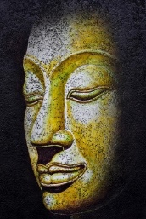

(iii). ¿Existen otros Métodos de Descripción del Universo?

Existen otras formas de descripción sobre las diferentes esferas que constituyen el universo; para ello vamos a utilizar textualmente la bibliografía Las Crónicas sobre Sayagyi U Ba Khin de VRI:
“…
El Universo
El concepto budista del universo puede ser resumido así:
Existe el Okāsa Loka (El universo del espacio) el cual contiene a nāma y rūpa (a la mente y la materia). En este universo mundano, son nāma y rūpa (mente y materia) los que predominan bajo la influencia de la Ley de la Causa y el Efecto. El próximo plano es el Saṅkhāra Loka (el universo de las Fuerzas Mentales), creativas o creadas. Este plano mental surge de las energías creativas de la mente por intermedio de acciones corporales, verbales y mentales. El tercer y último universo es el Satta Loka (El universo de los seres conscientes) visibles o invisibles, seres producto de estas fuerzas mentales; podemos también llamar a estos tres planos el universo de “Los‒Tres‒en‒Uno”, debido a que cada uno es inseparable de los otros dos. Estos están, por decirlo de alguna manera, entretejidos e interpenetrados.
Lo que más interesará corresponderá a los cakkavālas o sistemas estelares; cada uno con sus 31 planos de la existencia. Cada sistema estelar puede corresponder a un universo humano con su sistema solar y otros planos de la existencia. Existen millones y millones de tales sistemas estelares; son simplemente innumerables. Los diez mil sistemas estelares más cercanos a nosotros están dentro del Jāti‒Khetta (o el Campo de Originación) de un Buddha. De hecho, cuando el reconocido sutta (o discurso), el Mahā‒Samaya Sutta (que significa “La Gran Ocasión”) fue impartida por el Buddha en el bosque Mahāvana, cerca de la ciudad de Kapilavatthu, no sólo Brahmās y Devas de nuestro sistema estelar sino de los diez mil sistemas estelares más cercanos estuvieron presentes para escuchar las enseñanzas del Buddha.^{[3]}
El Lord Buddha podía transmitir sus hondas mentales cargadas de inconmensurable amor y compasión hacia los seres conscientes de un billón de tales sistemas estelares dentro de la esfera Anākhetta (o Campo de Influencia). El resto de los sistemas estelares se encuentran en el Visaya Khetta (espacio infinito), más allá del alcance en las ondas mentales efectivas de un Buddha. Pueden imaginar muy bien de estos conceptos del Buddhismo el tamaño del universo como una totalidad. La insignificancia material de nuestro mundo en el Okāsa Loka (el universo del espacio) es simplemente terrible. El universo humano, todo él, puede ser considerado tan sólo una partícula en el espacio.
Ahora proporcionaré una idea de los 31 planos de la existencia de nuestro sistema estelar, el cual, por supuesto, es el mismo que el de cualquier sistema estelar. Burdamente hablando, estos corresponden a:
I. Arūpa Loka, El mundo inmaterial Brahmā.
II. Rūpa Loka, El mundo de la materia sutil Brahmā.
III. Kāma Loka, El mundo sensorial de Devas, humanos y seres inferiores.
El Arūpa Loka está compuesto de 4 mundos brahmā en estado inmaterial, esto es, sin rūpa o materia. El Rūpa Loka está compuesto de 16 mundos brahmās en estado de materia sutil. El Kāmma Loka está compuesto de:
a.) Seis Deva Lokas (o Mundos Celestiales):
i). Catumahārājika (Mundo de los Cuatro Reyes Guardianes)
ii). Tāvatiṃsa (El mundo de los Treinta y Tres)
iii). Yamā
iv). Tusita
v). Nimmāṇarati (aquellos que disfrutan sus propias creaciones)
vi). Paranimmitavasavatti (aquellos que disfrutan las creaciones de otros)
b.) El Mundo Humano
c.) Los Cuatro Mundos Inferiores (Apaya):
i). Niraya (Infierno)
ii). Tiracchāna (El Mundo Animal)
iii). Peta (El mundo de los fantasmas o espíritus infelices)
iv). Asura (El Mundo de los Demonios o Titanes)

Estos planos de la existencia pueden ser puros o impuros, fríos o calientes, luminosos u oscuros, ligeros o pesados, agradables o miserables, de acuerdo al carácter de las fuerzas mentales generadas por la mente a través de la volición mental (cetanā) asociadas con una serie de acciones, palabras o pensamientos. Por ejemplo, tomen el caso de un hombre religioso quien impregne todo el universo de los seres con pensamientos de amor infinito y compasión. Él debe estar generando tal fuerza mental como formas de pureza, serenidad, luminosidad, resplandor, satisfacción, fuerzas que yacen normalmente en el Mundo Brahmā. Tomemos el caso inverso de un hombre que se encuentre insatisfecho y enfadado. Como dice el dicho, “El rostro reflejará a la mente”. La impureza, el calor, la oscuridad, la pesadez y el sufrimiento de su mente serán inmediatamente reflejados en esta persona, visible inclusive ante el ojo mundano. Esto es debido, debo decir, a la generación de fuerzas mentales negativas de dosa (odio) las cuales yacen en los mundos inferiores. Éste es también el caso de las fuerzas mentales surgidas de lobha (codicia) o moha (ilusión). En el caso de acciones meritorias tales como la devoción, la moralidad, la caridad, los cuales tienen en su cimiento adhesión a futuros seres bienaventurados, las fuerzas mentales generadas por tales fuerzas normalmente se encuentran ubicadas en los planos sensoriales Devas (seres celestiales) y de la Humanidad. Estos, señoras y señores, son algunos de los conceptos del Buddhismo relevantes para narrar la historia de la vida del Buddha Gotama la cual presentaré a continuación.
…”
Una referencia más explícita se da en el Buddhavamsa con respecto a la esfera de influencia de un Buddha:
“…
Existen tres campos (khettas) concernientes a un Buddha según el Jinālaṅkara Ṭīkā y el Comentario Parajika: (1). Jāti khetta, el campo de nacimiento limitado por los diez mil sistemas estelares que temblaron en vinculación con el nacimiento del Bhagavā. (2). El campo de Autoridad Āṇāketta, limitado por los cien mil crores (1 crore = 10 millones) de sistemas estelares en los que son eficaces las siguientes protecciones (parittas): el Ratana Sutta, el Khandha Paritta, el Dhajagga Paritta, el Ātanatiya Paritta y el Mora Paritta. (3). La esfera de alcance Visayakhetta, correspondiente al espacio infinito e inconmensurable en el que el Buddha Ñāṇa puede ejercer su sabbaññutā‒ñāṇa (Omnisciencia), pudiendo conocer cualquier cosa en cualquier lugar que lo desee. Pero como Él mismo lo dijo, no sabiendo todo, en todo momento.
…”

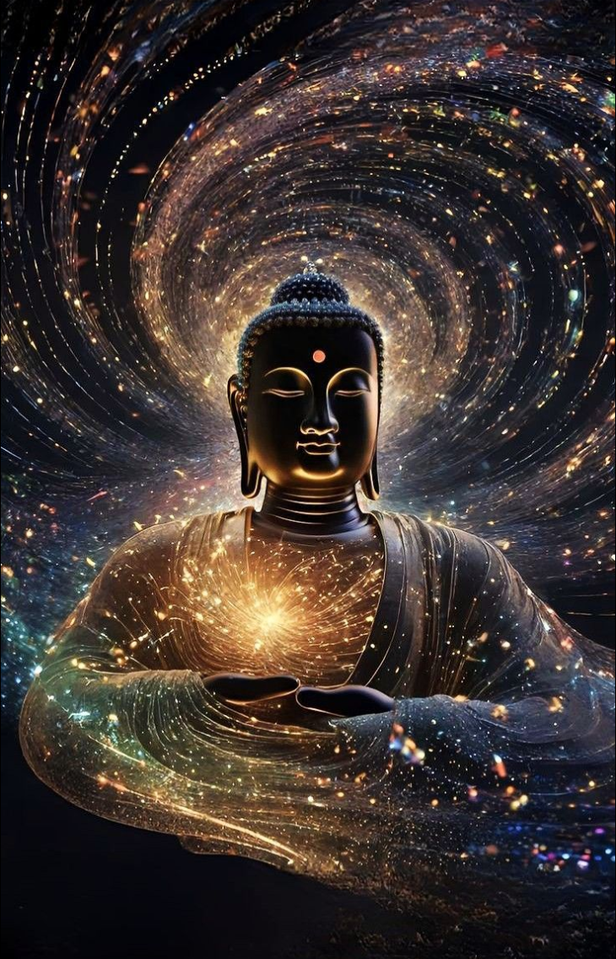

(iv). ¿Cuántas dimensiones, Mundos o Planos de la Existencia se dan en cada Sistema Estelar?

La cosmovisión del Buddha considera que los seres que habitan el universo pueden clasificarse en 31 planos de la existencia los cuales se dividen en primera instancia en 4 esferas: la esfera de los Brahmās, cuyos seres son considerados como los dioses del universo; la esfera de los Devas, considerada como el plano celestial; la esfera humana, la dimensión de la existencia común a este planeta; y, finalmente, el infierno o también llamados los planos inferiores de la existencia, compuesto por una gran gama de subinfiernos.
Por otro lado, los tres aspectos del Dhamma, es decir, sīla, samādhi y paññā, o también moralidad, concentración y sabiduría, poseen un vínculo muy elemental que lo conecta con estas 4 esferas, como condiciones para renacer en ellas:
- Quien renace en el infierno es aquel que no practica ni sīla y, obviamente tampoco samādhi ni paññā, ya que no se puede practicar correctamente los dos últimos sin el primero.
- A quien desee renacer en la esfera humana, le será necesario un buen kamma del pasado que se lo permita, tanto en sīla como dāna, la generosidad. Es bastante raro renacer en este plano, es sólo en este plano que pueden surgir los Buddhas y donde se puede practicar la meditación vipassana correctamente, por manifestarse dualmente tanto sukha vedanā como dukkha vedanā, es decir, las sensaciones agradables como las desagradables de forma secuencial y bajo el vínculo conspicuo entre ambas, en el infierno existe sólo dolor mientras que en los planos celestiales, sólo placer.
- Quien desee renacer en el plano celestial Deva sólo requerirá practicar sīla, aunque dāna se lo propicie de manera de alcanzar unos de las mejores posiciones en los subplanos celestiales más privilegiados.
- Quien desee renacer en el plano de los dioses Brahmā requerirá practicar sólo sīla y samādhi, renunciando a la vida mundana y alejándose de las regiones habitadas por seres con el estilo de vida hedonista de la sensorialidad que los caracterizan, refugiándose en las montañas o los bosques, alejado de las viviendas laicas cargadas de vibraciones mundanas como la pasión, la mala voluntad, la ignorancia, etc. Ello le permitirá desarrollar las 8 absorciones jhānas, pero. sobre todo, mantenerlas, ya que aparentemente es muy difícil hacer ello.
- Quien desee abandonar estos grandes cuatro planos debe practicar sīla, samādhi y mucho paññā, es decir, practicar la meditación vipassana de manera continua y asidua de tal manera de consumar algún grado de iluminación como sotāpanna, sakadāgāmi o anāgāmi y así poder asegurarse la fruición del estado de arahat, la liberación de estos 31 planos de la existencia.
Practicar sólo sīla no es fácil, sólo muy reducidos los seres que renacen desde un plano humano a un plano Deva, según se lee reiteradamente en la bibliografía a través de las palabras directas del Bhagavā o de renombrados monjes; existen muchas fuerzas que se oponen a cualquier práctica positiva y que se opongan al destino diseñado por el saṃsāra cuyo principal objetivo es empujar y aplastar a los seres hacia el infierno clasificado en 4 u 11 infiernos. Practicar sólo sīla y samādhi, obviamente es mucho más difícil de practicar, no es fácil renunciar a los placeres sensoriales que nos ofrece las sociedades en virtud de únicamente transgredir sīla, qué decir los dos aspectos de la práctica. La práctica de los 3 constituyentes del noble sendero es difícil para un ser humano laico, para quien van dirigidos estos textos, las fuerzas de Māra hacen muy difícil que uno mantenga la pureza de la enseñanza. Sin embargo, es así de simple como se logra la liberación de cada uno de los 31 planos que se describirán a continuación.
El estado meditativo de la purificación mental de la realidad de la cesación del sufrimiento, es decir, de dukkha nirodhā o de la tercera noble verdad, aunque sea intermitente, instantánea o momentánea en meditadores laicos de vipassana, como nosotros, o también en calidad de khanika samādhi o, sobre todo, como en muchos monjes en calidad de absorción meditativa, corresponde a una especie de noveno jhāna, al desarrollo de un elemento denominado nibbāna, o nibbāna dhātu al cual solía referirse frecuentemente Sayagyi U Ba Khin.

¿Qué formas de existencia se dan en los 31 Planos de la Existencia de cada Sistema Estelar?
Para el desarrollo de esta sección se está haciendo uso de los siguientes dos textos, principalmente: The 31 Planes of Existence, del Ven. Suvvano Mahathera y del Buddhavaṃsa, del Ven. Mingun Sayādaw. Esta sección se expondrá, debido a las diversas clasificaciones que contiene, de forma esquemática e itemizada, de acuerdo al grado de clasificación que se desarrolle y que se resumirá de forma más suscinta en la Tabla 02 presentada en la siguiente página.
Con respecto a una muy buena alusión a la introducción sobre esta clasificación, el autor considera que citar la introducción de la primera bibliografía representa muy correctamente aquello que el autor considera innecesario volver a desarrollar, al fin y al cabo, el presente libro no es más que una compilación bibliográfica que aglutine el título que porta:
“…
Una de las principales nociones en las enseñanzas del Buddha es que todas las cosas suceden debido a una causa. En el contexto del nacimiento y la muerte, estos dos fenómenos son, en realidad, un solo proceso. A la muerte le sigue el renacimiento inmediato de acuerdo con una ley conocida como la Ley de Causalidad. La muerte señala el final de una fase del kamma y en ese momento el comienzo de otra siguiente fase de kamma dará un renacimiento inmediato en otro plano de la existencia, según lo dictado por la cualidad del kamma que surja en ese momento del tiempo. No puedo hacer nada mejor que adjuntar aquí algunos escritos pertinentes del Anagarika Sugatananda (Historia de Francisco) sobre el mundo de los espíritus en la introducción de "Los Treinta y un Planos de Existencia" del Venerable Bhante Suvanno.
De acuerdo con la Ley Universal de la Causalidad, la muerte es seguida por el renacimiento inmediato en uno de los treinta y un planos de la existencia como resultado del kamma previo. Es decir, un ser surgirá en la esfera apropiada a la que lo hayan conducido sus acciones conscientes pasadas y las tendencias habituales que culminen en el "kamma próximo a la muerte", o el último momento de pensamiento consciente.
…
La doctrina más elevada del Buddha expone la verdad básica de anattā, lo que significa que incluso en la continuidad de la vida terrenal de un individuo no existe una entidad persistente o inmutable. Todas las cosas se encuentran bajo una condición de flujo; un continuum causal de sucesivos momentos de pensamiento y conformaciones materiales que surgen y desaparecen en obediencia a la Ley de la Originación Dependiente. Lo que se desarrolle por medio de la disciplina mental y la purificación espiritual no corresponderá a una personalidad, sino a una tendencia.
…
Una sección de las escrituras budistas, el Peta Vatthu, describe el estado de los renacimientos en las esferas Duggatti, [de desdicha] y cómo éstos pueden ser ayudados por los seres vivos. La palabra 'Peta' puede traducirse aproximadamente como 'fantasma', aunque esté relacionada con el sánscrito Pitri, que significa antepasado. En el Peta Vatthu se muestra que los que renacen en el mundo espiritual más cercano al plano terrestre a menudo tienen un tipo de conciencia inferior a aquel con el que estaban equipados en su existencia anterior. Lejos de tener acceso a ámbitos más amplios del conocimiento... ellos se vuelven a manifestar con una conciencia y un intelecto limitados, con una memoria imperfecta de su vida pasada y habitando inmersos en un mundo medio vago e indeterminado. Al mismo tiempo, debido a su fuerte atracción hacia la esfera que han dejado, sus contactos con ella son relativamente más fáciles y frecuentes que los de los seres de lokas superiores. En cierto sentido, coexisten con los "vivos"; el paso entre su lugar y el nuestro es sólo pequeño y fácil de dar para los psíquicamente sensibles.
La impermanencia es la naturaleza inherente de todas las condiciones y ni el sufrimiento ni la felicidad celestial duran por siempre. Con el tiempo, el kamma que los produce seguirá su curso y se entrará en otra fase de la existencia. De modo que el estado de estos seres infelices es sólo temporal. Lejos de tener mayor conocimiento y poder que los seres humanos, tienen menos entendimiento y la enseñanza del budismo exhorta a que deban ser considerados con la debida compasión. Ellos pueden ser ayudados por medio de pensamientos amorosos hacia los seres vivos y las buenas acciones realizadas en su nombre pueden, si aprovechan la oportunidad que se les ofrece de regocijarse en estas acciones, aliviar su infelicidad. El método de hacer esto, por medio de la dedicación psíquica, también se trata completamente en los comentarios pali y se practica regularmente en todos los países budistas. …”

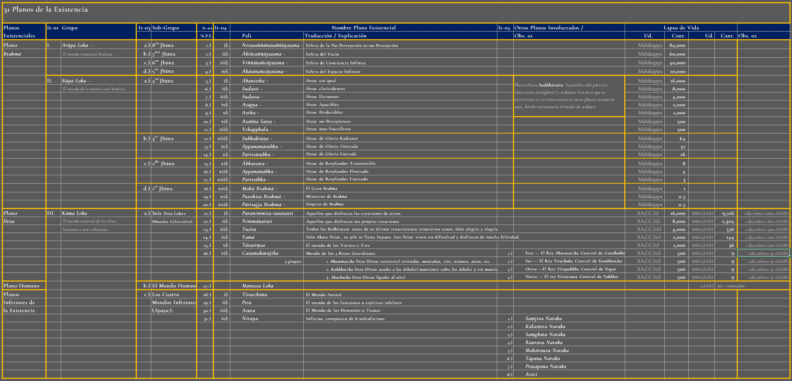
Tabla 02. Tabulación de los 31 planos de la existencia según diversas clasificaciones, grupos, lapsos de vida, subclasificaciones, etc.

A continuación se hará una descripción de cada ítem de la Tabla 02 sobre los 31 planos de la existencia, comenzando desde el plano más elevado Brahmā hasta el más ínfimo, el Avici:
Plano Brahmā
I. Arūpa Loka – Para un renacimiento en estos planos brahmās es necesario retirarse de la civilización humana, lejos de las viviendas donde residan la gente mundana entregada a los placeres sensoriales y las bajas pasiones. Es necesario un estricto sīla y practicar samādhi hasta desarrollar los jhāna desde el 5^{to} hasta la 8^{va} absorción. Aparentemente, estos seres viven bastante veces más que un sistema estelar y no correspondería a los seres Brahmā que cada sistema suele albergar exclusivamente como suyo, como Mahā Brahmā, quien suele vivir simultáneamente a la creación y destrucción de un sistema estelar, con su Sol, Luna y demás planetas. Esta esfera loka, agrupación de las siguientes cuatro subesferas lokas, es inmaterial, los seres que habitan en ella no tienen capacidad para escuchar el Dhamma y beneficiarse de él, como Āḷara Kālāma y Uddaka Ramaputta, los maestros a quienes acudió el Bodhisatta Sidattha antes de su iluminación durante sus seis años de búsqueda.

1.) Nevasaññānāsaññāyatana : Esfera de la No–Percepción–ni–no–Percepción. La vida aquí dura 84,000 mahā‒kappas. Se renace en este reino bajo el desarrollo del 8^{vo} jhāna.

2.) Ākiñcaññāyatana Loka : Esfera del Vacío. La vida aquí dura 60,000 mahā‒kappas. Se renace en este reino bajo el desarrollo del 7^{mo} jhāna.

3.) Viññāṇañcāyatana Loka : Esfera de Conciencia Infinita La vida aquí dura 40,000 mahā‒kappas. Se renace en este reino bajo el desarrollo del 6^{to} jhāna.

4.) Ákāsānañcāyatana Loka : Esfera del Espacio Infinito. La vida aquí dura 20,000 mahā‒kappas. Se renace en este reino bajo el desarrollo del 5^{to} jhāna.

II. Rūpa Loka – En los siguientes planos brahmánicos no existe el sexo femenino, sólo el masculino, y se caracteriza por la inexistencia de emociones o apegos ya que no existe el sexo opuesto, tampoco la codicia ni las sensaciones sensoriales. Estos planos son apacibles y muy puros, libre de pensamientos sensoriales. Para renacer en estos planos los seres tienen que practicar sīla y samādhi a través de las absorciones desde el 1er hasta rl 4^{to} jhāna sin importar la religión o creencia ajena al Buddha–Dhamma que practiquen, lejos de las viviendas y ciudades mundanas, inclusive de monasterios, alejados de los placeres sensoriales. Muchos seres viven durante muchos eones, al margen de la iluminación y como pérdida de su memoria se creen semánticamente dioses, eternos, creadores del universo, por ello sufren de presunción, ego y poseen un gran séquito. Tienen el poder para iluminarse físicamente, lo cual se da bajo un grado más grande que el mero estatus divino de los Devas. Los seres de estos reinos brahmánicos tienen cuerpos materiales muy sutiles, pueden ir a cualquier parte; simplemente al pensar dónde quieren estar, se encontrarán allí, como si lo hicieran bajo el poder de la imaginación o un sueño. Desde el 5^{to} hasta el 9^{no} brahmā loka está destinado sólo para los practicantes del Dhamma que hayan consumado el estado de liberación anāgāmi o arahat con agregados residuales todavía por erradicar, estos determinan los planos puros Suddhāvāsa, donde habitan los que protegen y cuidan la diseminación del Dhamma hasta el término del Sāsana y la protección del surgimiento de otros Buddhas, aparentemente. Los 7 reinos que van desde el 5^{to} hasta el 11^{no} loka del 4^{to} jhāna se les denomina el Catuttha jhana bhuṃ; los 3 reinos siguientes, desde el 12^{do} hasta el 14^{to} loka, correspondientes al 3er jhāna, se les denomina Tatiya jhana bhuṃ; los 3 reinos siguientes desde el 15^{to} hasta 17^{mo} loka, correspondientes al 2^{do} jhāna, se les denomina Dutiya jhana bhuṃ; finalmente, los 3 reinos que van desde 18^{vo} hasta el 20^{mo} loka, correspondientes al 1er jhāna, se les denomina Pathama jhana bhuṃ.
5.) Akanittha Loka : Devas sin igual. La vida aquí dura 16,000 mahā‒kappas. Se renace en este reino bajo el desarrollo del 4^{to} jhāna.

6.) Sudassī Loka : Devas clarividentes. La vida aquí dura 8,000 mahā‒kappas. Se renace en este reino bajo el desarrollo del 4^{to} jhāna.

7.) Sudassa Loka : Devas Hermosos. La vida aquí dura 4,000 mahā‒kappas. Se renace en este reino bajo el desarrollo del 4^{to} jhāna.

8.) Atappa Loka : Devas Apacibles. La vida aquí dura 2,000 mahā‒kappas. Se renace en este reino bajo el desarrollo del 4^{to} jhāna.

9.) Aviha Loka : Devas Perdurables. La vida aquí dura 1,000 mahā‒kappas. Se renace en este reino bajo el desarrollo del 4^{to} jhāna.

10.) Asañña Satta Loka : Devas no–Percipientes. La vida aquí dura 500 mahā‒kappas. Se renace en este reino bajo el desarrollo del 4^{to} jhāna.

11.) Vehapphala Loka : Devas muy fructíferos. La vida aquí dura 500 mahā‒kappas. Se renace en este reino bajo el desarrollo del 4^{to} jhāna.

12.) Subhakiṇṇa Loka : Devas de Gloria Radiante. La vida aquí dura 64 mahā‒kappas. Se renace en este reino bajo el desarrollo del 3er jhāna.

13.) Appamānāsubha Loka : Devas de Gloria ilimitada. La vida aquí dura 32 mahā‒kappas. Se renace en este reino bajo el desarrollo del 3er jhāna.

14.) Parittāsubha Loka : Devas de Gloria limitada. La vida aquí dura 16 mahā‒kappas. Se renace en este reino bajo el desarrollo del 3er jhāna.

15.) Ābhassara Loka : Devas de Resplandor Transmisible. La vida aquí dura 8 mahā‒kappas. Se renace en este reino bajo el desarrollo del 2^{do} jhāna.

16.) Appamānābha Loka : Devas de Resplandor Ilimitado. La vida aquí dura 4 mahā‒kappas. Se renace en este reino bajo el desarrollo del 2^{do} jhāna.

17.) Parittābha Loka : Devas de Resplandor Limitado. La vida aquí dura 2 mahā‒kappas. Se renace en este reino bajo el desarrollo del 2^{do} jhāna.

18.) Mahā Brahmā Loka : El Gran Brahmā. La vida aquí dura 1 mahā‒kappa. Se renace en este reino bajo el desarrollo del 1er jhāna.

19.) Purohita Brahmā Loka : Ministros de Brahmā. La vida aquí dura ½ mahā‒kappas. Se renace en este reino bajo el desarrollo del 1er jhāna.

20.) Pārisajja Brahmā Loka : Séquito de Brahmā. La vida aquí dura ½ mahā‒kappas. Se renace en este reino bajo el desarrollo del 1er jhāna.
Plano Deva
III. Kāma Loka – Aquí los seres no renacen desde infantes, sino como adultos y se mantienen con la misma edad durante su estancia
en este plano, ellos lucen de 20 años mientras que ellas 16, siempre bellos y jóvenes. No existe casi sensaciones desagradables dukkha vedanā, las sensaciones son en su mayoría agradables. El grado de belleza tanto de ellos mismos como de sus posesiones y mansiones dependen del grado de meritoriedad que hayan realizado en su vida previa. Laicos que practican la meditación vipassana y mettā bhāvanā renacen en buenas condiciones en estos planos.
La práctica de sīla y dāna asegura las mejores posiciones en esta esfera celestial, sin importar la religión, pero siempre son inferiores que las de los practicantes del Dhamma. Estos planos están colmados de placeres sensoriales, Ledi Sayādaw los describe como los planos donde los seres “arden” en la sensualidad y esto sólo se aprecia al término de la vigencia de su kusala kamma, sus buenas acciones del pasado, y fallecen para caer en el reino humano o inclusive en los planos inferiores de la existencia. No obstante, se dice que todos los discípulos laicos Ariyas del Buddha residen en estos planos Devas, personajes como Anāthapiṇḍika, Visākhā, Dona, Bimsbisara, Mallikā; quien fuera la madre del Buddha, Mayā, etc., estos seres nobles que no se entregan apasionadamente a los placeres sensoriales han compartido y comparten sus méritos con los seres humanos, ellos y los Brahmās Ariyas cuidan y protegen la diseminación del sāsana de tal manera que no sea destruido por las fuerzas del mal.
21.) Paranimmitavasavatti Loka : Aquellos que disfrutan las creaciones de otros, es decir, disfrutan de objetos sensoriales producto de la creación de otros para ellos. La vida aquí dura 16,000 AA.CC., años celestiales de cada reino, equivalente en este caso a 9,216 MM.AA.HH., millones de años humanos. 1 día celestial = 1,600 AA.HH, años humanos.
22.) Nimmāṇarati Loka : Aquellos que disfrutan sus propias creaciones, es decir, disfrutan de objetos sensoriales producto de sus propias creaciones. La vida aquí dura 8,000 AA.CC., equivalente a 2,304 MM.AA.HH. 1 día celestial = 800 AA.HH.
23.) Tusita Loka : Todos los Bodhisattas antes de su último renacimiento renacen aquí. Sólo alegría y dicha es experimenta en este plano. 4 de los futuros 10 Buddhas residen aquí: los Bodhisattas Metteyya, Rāma, Pasena y Vibhūti residen en este cielo Tusita. La vida aquí dura 4,000 AA.CC., equivalente a 576 MM.AA.HH. 1 día celestial = 400 AA.HH.
24.) Yamā Loka : Sólo Akasa Devas, su jefe se llama Suyana. Los Devas viven sin dificultad y disfrutan de mucha felicidad. Estos devas habitan en el aire, libre de dificultades. La vida aquí dura 2,000 AA.CC., equivalente a 144 MM.AA.HH. 1 día celestial = 200 AA.HH.

25.) Tāvatiṃsa Loka : El mundo de los Treinta y Tres. Sakka es el Rey de este plano, el actual es devoto del Buddha Gotama. Muchos devas habitan en mansiones ubicadas en el aire. Se dice que aquí residen los Bodhisattas Subhūti, Nãlãgiri y Parileyya, parte de los 10 futuros Buddhas que iluminarán el universo. La vida aquí dura 1,000 AA.CC., equivalente a 36 MM.AA.HH. 1 día celestial = 100 AA.HH.
26.) Catumahārājika Loka : Mundo de los 4 Reyes Guardianes.
(1). Este — El Rey Dhatarattha Control de Gandhabbas
(2). Sur — El Rey Viruihaka Control de Kumbhandas
(3). Oeste —El Rey Virupakkha Control de Nagas
(4). Norte — El rey Vessuvana Control de Yakkhas
La vida aquí dura 500 AA.CC., equivalente a 9 MM.AA.HH. 1 día celestial = 50 AA.HH.
El reino de los gandhabbas es el de los músicos celestiales y el de los yakkhas, el de los espíritus de los árboles de diversos grados de pureza ética. Aquí se encuentran este tipo de devas divididos en 3 grupos:
(1). Bhummattha Deva (Devas terrestres) viviendas, montañas, ríos, océanos, arcos, etc.
(2). Rukkhattha Deva (Devas atados a los árboles) mansiones sobre los árboles y sin mansión en los árboles.
(3). Akachatha Deva (Devas ligados al aire).
Plano Humano
III. Kāma Loka – (continuación)
27.) Manussa Loka : Plano efectivamente del mundo de los seres humanos, donde aparecen los Buddhas. Éste es un plano donde se puede experimentar sensaciones de todos los planos según el estilo de vida que le toque vivir a uno. Uno aquí puede experimentar cualesquiera de las 8 vicisitudes mundanas, Aṭṭhaka Loka–Dhamma: (1) Ganancia (lābha), (2) pérdida (alābha), (3) buena fama (yasa), (4) mala fama (ayasa), (5) felicidad (sukha), (6) sufrimiento (dukkha), (7) elogio (pasamsā) y (8) censura (nindā). También puede experimentar, alejándose de la sociedad, los jhānas y prepararse para renacer en los planos brahmā. Puede renacer en los planos deva manteniendo sīla y practicando dāna. Puede meditar vipassana bajo las mejores condiciones, inclusive mejor que Devas y Brahmās por tener acceso a los tres tipos de sensaciones constantemente: sukha‒vedanā, dukkha‒vedanā y adukkhamasukha‒vedanā, es decir, las sensaciones agradables, desagradables y neutras, esto le permite purificar la mente de los patrones de deseo, aversión e ignorancia en las mejores de las condiciones.
Planos Inferiores de la Existencia
III. Kāma Loka – (continuación)
28.) Tiracchāna Loka : El Mundo Animal. Este plano está incorrectamente concebido como uno carente de insatisfactoriedad, cuando en realidad está colmado de ella, de enorme ignorancia, temor, delirio de persecución, constante terror, ataque por seres de otros animales, seres de otros planos, ogros y espíritus que los acosan constantemente. La necesidad de saciar una insaciante hambre los expone al sufrimiento del sobrepeso en situaciones favorables pero a la agresión, ataque y asesinato en los peores casos.
29.) Peta Loka : El mundo de los fantasmas o espíritus infelices, ellos deambulan por este reino intentado saciar o satisfacer su ansiedad por alimentarse. Se dice que los fantasmas hambrientos posees grandes y grasientos estómagos pero diminutas bocas y que nunca poseen lo suficiente para comer. La carencia de la práctica de dāna más la codicia e incumplir los preceptos podría conducir a estos reinos. Existen gente que desarrolla compasión por estos seres y que pueden beneficiarlos al compartir los méritos con ellos, léase la historia del Rey Bimbisāra al respecto. Estos seres son exhumanos de grandes apegos hacia la existencia humana y hacia determinados lugares de donde no pueden distanciarse a pesar de haber muerto.
30.) Asura Loka : El Mundo de los Demonios o Titanes. Estos son seres poderosos y con apariencia de guerreros aunque pareciera que no lastimen a seres humanos. Habitan en incansable conflicto mutuo. No pueden irrumpir como muchos seres el ámbito humano.
31.) Niraya Loka : Infierno, se describe como una esfera de inimaginable sufrimiento, no se ha encontrado el tiempo que deben transcurrir los seres para liberarse de este sufrimiento. Las acciones que han conducido a los seres a este plano están constituidas por asesinato a sus propios padres o a un arahat, lastimar a un Buddha, como Devadatta, crear un cisma en el Saṅgha; asumir una actitud bélica y molesta conduce a los seres a estos planos de la existencia. Está compuesto de 8 subinfiernos:
(1). Saṃjiva Niraya: infierno donde uno sobrevive y no podrá morir de dolor. Aquellos que, debido a la codicia, confusión, miedo o ira, maten seres vivos o, habiéndolos criado, los maten para venderlos, renacerán en el Saṃjiva. Allí, serán asesinados una y otra vez durante muchos miles de años, puesto que renacerán allí una y otra vez para experimentar más y más dolor, se le llama el Infierno Saṃjiva: El Infierno de Perpetuo Renacimiento... ¡Ni siquiera la muerte puede detenerlo!
(2). Kālasūtta Niraya: infierno donde uno es cortado por una línea negra. Los hombres que sean hostiles hacia sus amigos, madre, padre, seres nobles y puros, aquellos que sean calumniadores y mentirosos, irán al Infierno del Hilo Negro (Kālasutta). Dado que serán cortados como la madera con sierras ardientes a lo largo de una línea de marcado, hecha de un hilo negro, se le llama Kālasutta o El Infierno del Hilo Negro...

(3). Saṃghāta Niraya: infierno donde uno es repetidamente aplastado hasta convertirse en una pasta. Aquellos hombres que maten cabras, carneros, chacales, liebres, ratas, ciervos, jabalíes y otros seres que vivan libremente y deambulen por el campo o alrededores, terminarán en El Infierno Aplastante (Saṃghāta). Puesto que aquí los seres son aplastados entre enormes montañas, picados, torcidos, aplastados una y otra vez hasta convertirse en un pasta fluida bajo bajo un régimen de total carnicería, a este niraya se le conoce como el Saṃghāta.

(4). Roruva Niraya: éste es un niraya donde uno grita como un cerdo sujeto al fuego. Aquellos que acosen o atormenten el cuerpo y la mente de otros seres, engañándolos, se dirigirán al Infierno de los que Gritan (Raurava). Allí se emiten terribles gritos, aullidos, alaridos, en acusación ante ser constantemente consumidos por un fuego feroz y unas llamas atroces. A este deflagración se le llama: Raurava o el Infierno de los que Gritan.

(5). Mahā Roruva Niraya: éste es un niraya donde se grita aún más. Aquellos que roben lo que se les haya confiado o roben las posesiones de Devas, de gente elevada, de ascetas y maestros, causando sufrimiento incluso a seres de bien, irán al Mahā‒rauva, El Infierno de Fuertes Gritos. Allí, el dolor y la aflicción del tormento del fuego y los gritos serán aún más grandes que nunca. Por lo tanto, a este infierno se le llama Mahā‒roruva o El Infierno de Fuertes Gritos.

(6). Tapana Niraya: éste es un infierno de inmensa conflagración y amargo dolor. Quienquiera que queme criaturas en conflagraciones como incendios forestales, esa persona, llorando y lamentándose, será devorada por un fuego ardiente de llamas quemantes. Puesto que esta severa tortura ardiente continuará sin interrupción, se le conoce en este mundo como Tāpana.

(7). Maha Tapana Niraya: éste es un dolor aún más ardiente. El nihilista necio que insiste perversamente en que el Dhamma no es Dhamma y dañe a otros seres deliberadamente será torturado por un fuego feroz en el Gran Infierno de la Tortura (Mahā‒tapa). Puesto que se queman seres aún peor que en el Tāpana, a este holocausto se le llama Mahā‒tapa: el Gran Infierno de la Tortura...

(8). Avici Niraya: este infierno es donde el dolor es ininterrumpidamente constante y sin pausa. Aquellos que muestren enemistad hacia otros seres de mayor virtud, que maten a los Nobles, discípulos puros o también a su madre, padre o maestros, renacerán en el Infierno Implacable (Avicī). Incluso los huesos se queman hasta convertirse en cenizas allí, ya que el calor es excesivamente terrible. Debido a que no existe intervalo, pausa o intermedio, se llama el Avicī, el más vicioso y horrible de todos los infiernos. Aquí renacieron durante la vida del Buddha y que al morir fueron tragados por la tierra: Devadatta, conocido por su constante animadversión hacia el Bhagavā; Ajatasattu, el hijo del Rey Bimbisāra, por haber cometido parricidio; Ciñca, la que intentó difamar al Tathāgatā; el Sākyan Suppabuddha, padre de Yasodhara y Devadatta, quien intentase debido a su ebriedad detener el paso del Bhagavā en su recolección de alimentos; Nandaka, el yakkha que golpeó la cabeza del Venerable Sāriputta; el Brahman Nanda que violó a la hermosa y arahat Bhikkhunī Upalavaṇṇa, etc.



(v). ¿Para qué se Origina la Vida Humana en el Mundo? ¿Cómo se Origina?

En primera instancia y en gran parte del transcurso del implacable paso del tiempo el ser humano surge para generarse y multiplicarse sufrimiento, además de su ignorancia al respecto; en segunda, ocasional y muy rara instancia, para liberarse de este sufrimiento. La simplicidad de la descripción al respecto no sólo en insaciante sino también desoladora, no tiene nada que ver con explicaciones sofisticadas y elaboradas sobre algún misterio del universo y pareciera que también por ello no ha tenido mucha acogida en la comunidad científica ni afín al Dhamma.
El surgimiento del ser humano se puede leer muy ilustrativamente en el Aggañña Sutta, DN 27, y es una versión lejos de cualquier pretensión divina, pero también del frío y crudo planteamiento darwiniano sobre la evolución de las especies. Se describe como un proceso lento que involucra a seres no‒humanos, el inicio de la creación del planeta tierra y la conexión entre estos seres y este planeta a través del sentido del gusto, lo cual produce a través del deseo respectivo una densificación de sus cuerpos por medio de esta indulgencia gustativa el cual se produce a través de extensos y muy largos periodos de tiempo. No se trata del surgimiento de un ser humano con sentidos mentales limitados, por el contrario, se trata de seres provenientes del plano brahmánico Ābhassara Loka que expiraron de dicha esfera para caer como seres luminosos que rondaban y deambulaban por un planeta recién creado, sin Sol ni Luna, oscuro, rico en alimentos, nutrientes, manjares dulces que brotaban naturalmente de la tierra, sabrosos, los cuales, aparentemente, fueron probados de forma etérea por estos seres luminosos que deambulaban por el aire iluminando el planeta con sus propios cuerpos. Son los placeres sensoriales lo que comienzan a deteriorar no sólo sus cuerpos sino sus mentes, a través del deseo, la presunción, la mala voluntad y otras contaminaciones.
Esto se narrará bajo una versión interpretativa del autor y, por lo tanto, moderna y actual, de forma de propiciar una narración amena e interesante, aunque no libre de desconcierto y algo de frustración por la crudeza de la exposición de la existencia ante un vacío del universo agobiante e insatisfactorio.
El Agañña Sutta comienza con el encuentro del Buddha con dos brahmanes, Vāseṭṭha y Bhāradvāja, quienes comparten con el Bhagavā su insatisfactoria interrelación con la gente que los criticaba e insultaba por haberse convertido en ascetas o renunciantes, creyendo que se había degradado a una condición existencial inferior a la Brahman, supuestamente nacida de la “boca del Dios Brahmā” para entonces convertirse en seres del rango nacidos de “los pies del Dios Brahmā”. El Buddha los exhorta a atribuir la debida importancia a la eficacia moral de sus acciones, es decir, a vivir una vida de Dhamma, en acción, lenguaje y pensamiento, como la mejor forma existencial que podría asumirse siempre y en cualquier lugar del universo, honrando debidamente la cualidades del Buddha, el Dhamma y el Saṅgha, como muy bien lo hacía el Rey Pasenadi de Kosala; seguidamente inicia la narración sobre cómo surgieron estas visiones incorrectas sobre castas, estatus, clases y sectas con el inicio de la civilización humana en el mundo.
El Buddha prosigue su discurso con la narración de la etapa de contracción del presente sistema estelar, cuando éste entró en estado de disolución, en una era en la que los seres habían renacido en el plano existencial Ābhassara Loka donde, hechos de mente, habitaron por un inmenso periodo de tiempo, alimentándose de dicha, autoluminosos, desplazándose por el espacio de forma gloriosa hasta que llegó una momento en el que indefectiblemente, mediante la ley de la impermanencia, cuando el sistema estelar se encontró en la etapa de expansión muchos seres expiraron del plano Ābhassara Loka para renacer como seres aparentemente celestiales, dentro del plano terrestre, también luminosos, también hechos de mente, también gloriosos, iluminando la oscuridad, sin Sol ni Luna. Después de un enorme periodo de tiempo deambulando y viajando por el planeta, sin días ni noches, sin distinción de lo femenino ni masculino, sin estaciones del año, repentinamente uno de ellos se encontró ante un dulce brote terrestre surgido espontáneamente del agua existente en el planeta, se dice parecido a la nata de la leche después que ésta se ha enfriado, colorida, fragante y sabrosa como el ghee (la mantequilla derretida), del mismo color dorado y con sabor a miel, debido a su naturaleza codiciosa, este ser ‘toma’ entonces un poco de él con el ‘dedo’ y al haberlo degustado se queda fascinado con su sabor, surgiendo el deseo sensorial respectivo en él para luego otros imitarlo, tomando trozos de él con las manos y comenzar a comer de él, una y otra vez, durante un inmenso periodo de tiempo. Como producto de su saciedad con este alimento ofrecido a discreción por el planeta ellos se alimentaron para luego perder la luminosidad de sus cuerpos como producto de su afición a estos manjares. Entonces, se encuentran ante la oscuridad y como producto de sus miedos aparece el Sol y la Luna, para luego aparecer las constelaciones, el día, la noche, las estaciones del año, los meses y los años. Esto pareciera no ser consistente y contraintuitivo, pero es tal cual como se puede leer en los textos después de más de 2,5oo años de historia.
Después de alimentarse con este alimento durante un intervalo cósmico de tiempo, sus cuerpos se hicieron más densos, se entiende que podrían todavía desplazarse por el aire y todavía no se habrían convertido en humanos, aunque se dice que como producto de esta densificación unos se volvieron más atractivos que otros y surgió la vanidad de la belleza y, como producto de esta impureza mental, desapareció el néctar que brotaba dulcemente de la tierra. Fue como producto de esta afición a un alimento distinguidamente sabroso que surgió una frase común que hasta ahora se utiliza al comer algo agradable: “¡Qué rico!” como una evocación involuntaria de tiempos remotos. Después de la pérdida del primer alimento ofrecido por el planeta apareció otro: hongos silvestres, hermosos, sabrosos, tanto como el ghee y dulce como la miel. A igual que con el primer alimento, estos seres se dedicaron a degustar y disfrutar de estos hongos durante un largo periodo de tiempo, entonces sus cuerpos se hicieron más densos y burdos que antes, los más atractivos se compararon con los feos, y surgió más vanidad por la belleza o la fealdad y, de igual manera que con el primer alimento, estos hongos desaparecieron.
Lo mismo ocurrió con el surgimiento de la vid y el arroz‒sin‒cáscaras después de la desaparición de los hongos; ambos alimentos fueron también sabrosos, dulces, fragrantes, los cuales surgieron uno tras otro, después de una indulgencia producida durante mucho tiempo, no se dice en qué momento se convirtió en una necesidad ni cuando se convirtieron sus cuerpos etéreos en materiales, más densos y burdos, aunque sí se afirma que después de la presunción de la vanidad por la distinción entre cuerpo atractivos y no‒atractivos, durante el surgimiento del singular arroz‒sin‒cáscaras, surgieron en ellos los órganos sexuales, como producto de haber “ingerido” alimentos después de un largo periodo de tiempo que brotaban naturalmente de la tierra para luego desvanecerse como producto de la vanidad recurrente en ellos. Se entiende que con este evento en particular se dio origen a las mujeres y a los hombres, se cuenta que ellas comenzaron a dedicar atención a ellos y viceversa y así surgió la pasión y concupiscencia en la mente de estos seres humanos, cuyo sentido de la moralidad se había estado deteriorando previamente con el correr del tiempo y su afición gustativa. Es particular la concepción de esta génesis humana la virtud y sabiduría que disponían previamente los seres “celestiales” que irían a convertirse en humanos y cómo éstos se pierden como productos de la acumulación de impurezas, producto indirecto a su vez de la indulgencia sensorial gustativa a través de un periodo cósmico del tiempo.
Al surgir la distinción entre el sexo femenino y masculino, se presume que ya en calidad de seres humanos con los cuerpos sólidos que los caracterizan, sumado al surgimiento de la pasión se produjo naturalmente la fornicación, la cual se manifestaba al aire libre a vista y paciencia de los ojos testigos e inquisidores de seres que recordaban su proveniencia y pasado. Se produjo entonces la censura, una que hasta ahora se viene repitiendo en algunos países asiáticos, tirándoles abono de vaca, cenizas, tierra, etc. como evocación desmemoriada de tiempos pasados de pudor y decencia, cuya connotación es inversa de lo que en la actualidad posee estos términos.

¿Cómo surgen las sociedades, las civilizaciones y su estrecho y bizarro vínculo con la propiedad privada y el almacenamiento de suministros?
Fue como producto de esta censura ante la ausencia de pudor al mantener relaciones sexuales que recién entonces se creó el concepto de la construcción de viviendas las cuales fueron erigidas con el solo propósito de no exponer estos actos considerados inmorales y, aparentemente, mucho más practicarlo al aire libre.
El surgimiento de las viviendas dio lugar al almacenamiento de alimentos, pareciera que estos seres eran eminentemente recolectores, no aficionados a la tecnología y sí a una vida sencilla, por lo tanto el surgimiento de la pereza se dio como producto de la pasión y la creación de la vivienda. Otro copió al primero que se le ocurrió este concepto y se convirtió en costumbre y el arroz, que era limpio y sabroso, se llenó de polvo y le creció la cáscara; en muchos segmentos de la literatura budista se lee que en épocas de bonanza y virtud el arroz no sólo suele crecer naturalmente y sin cáscaras, sino de ser más grandes que en la actualidad y de un gusto superior.
El arroz no sólo se deterioró sino que dejó de crecer de forma homogénea y comenzó a crecer más en algunas zonas que en otras y como producto de esta distinción se creó la división de tierras y la propiedad privada; esto dio lugar al hurto, al robo, a tomar lo que no había sido concedido y consecuentemente a la mentira, en modalidad de “yo no he tomado nada” para consecuentemente surgir la agresión física. Como consecuencia de esto surgió la necesidad de designar a un regulador de justicia, como producto del hurto, la mentira, los insultos y la agresión. Para ello se seleccionó al más tractivo, agradable y competente ser humano, solicitándole que se hiciera cargo a cambio de un terreno de arroz y éste aceptó, de ahí el legendario nombre de “El Elegido entre la Gente” que en el antiguo pali se conocía como Mahā-Sammata, el primer título regular que se introdujo en la sociedad. El segundo título fue Khattiya, que significa “El Señor de los Campos”; el tercer título fue “El que Complace a los Demás con el Dhamma” al cual se le denominó como Rājā y ése fue el origen de la clase Khatiyya.
Cuando la gente sabia reflexionaba sobre cómo se había deteriorado la moralidad en comparación a su proveniencia, todavía recordaba por algunos, se comenzó a retomar dicha moralidad perdida debido al surgimiento del mal y entonces se produjo el surgimiento de la casta Brahman, estos seres se retiraron al boque y a lugares apropiados para meditar, se dedicaron a mendigar sus alimentos en los pueblos, ciudades y aldeas para luego retornar a sus viviendas de meditación.
Surgió entonces un segmento de brahmanes que eran incapaces de meditar y habitar retirados de la ciudad sino que se establecieron en las afueras de la ciudades y se dedicaron a compilar libros, lo cual dio origen a la casta “de los que no meditan” el cual fue la tercera denominación para esta casta, los Ajjhāyaka, el cual era inicialmente una casta inferior pero durante la época del Buddha era superior. Los seres que se dedicaron a la caza fueron designados como la casta Sudda.
Llegó un momento en que estas cuatro castas se sintieron insatisfechos que sus propios Dhamma y decidieron renunciar a la vida mundana y vivir una vida sin hogar y así surgió la casta de los ascetas. El Buddha termina esta exposición sobre cómo surgieron las castas en el mundo exponiendo que, independientemente de si uno pertenecía a una de estas cuatro castas, si se cometiese una mala acción cualquiera se dirigiría hacia el infierno, si cometiese buenas acciones se dirigiría a un plano celestial, si cometiese ambas acciones se dirigiría a un plano donde experimentaría ambos resultados y, finalmente, si cualquiera practicase la purificación mental experimentaría el nibbāna y se libraría de surgir en el ciclo de renacimientos del saṃsāra, independientemente de la casta.
Cabe destacar que todos los puntos de inflexión en el desarrollo del ser humano poseen dos aspectos: uno moral y otro material, representado éste último básicamente por el alimento y luego por el sexo, la propiedad privada, etc. La secuencia paralela se resume primero con el dulce brote de la tierra, luego la densificación de sus cuerpos, el surgimiento de los hongos, más densificación del cuerpo, surgimiento de la vid, más densificación del cuerpo, el arroz‒sin‒cáscaras, los órganos sexuales, las viviendas, el almacenamiento de alimentos, el arroz con cáscaras, la propiedad privada, los reguladores y finalmente las castas; éstas se dieron no como producto de la evolución tecnológica ni intelectual, todas provinieron de una deterioración moral que se dio a través del transcurso de inmensos periodos de tiempo y que arruinó las diversas eras de bienestar para comenzar con otra de menor calidad, las cuales se dieron primero y básicamente por el deseo (hacia el brote dulce de la tierra que alimentó a los seres luminosos que cayeron en el planeta desde el Ābhassara Loka), luego con la vanidad de la belleza, luego con más vanidad, etc., hasta que surgió la pasión, la pereza, el hurto, la mentira, la agresión física y los conflictos sociales, básicamente los preceptos, para luego retomarse nuevamente la moralidad como resultado contraproducente de dicha inmoralidad y los males surgidos. Cada punto de inflexión se dio debido al surgimiento de una de estas impurezas y son las impurezas mentales las que produjeron la manifestación de grandes cambios en la evolución histórica de la materia que representó a cada era durante el paso del tiempo de la civilización.

¿Cuántas veces surgen y desaparecen las civilizaciones humanas cuando se da el surgimiento de la vida en un planeta?
Cómo se mencionó en la primera sección, durante el periodo de evolución vivattathayi–kappa, surge el ser humano y una civilización, la cual pasa por un periodo de auge y bienestar material para luego deteriorarse como producto de la ignorancia e inmoralidad, era a la cual se le denomina un antara-kappa. Se dice que este ciclo se reproduce 64 veces hasta la destrucción del sistema estelar que contenga a la raza humana, la duración de un vivattathayi–kappa.

¿Cómo varían los períodos o lapsos de vida de la raza humana?
Como se dijo, cada antara-kappa se caracteriza por un periodo de auge moral que va acompañado con la pureza de los preceptos, cuanto más puro se vuelven los preceptos el periodo etario de la raza humana crece, supera los 80,000 años, traspasa los 100,000 años, surgen los Monarca Universales que lideran la moralidad en el mundo y que lo gobiernan con la autoridad que le asigna su ética, todos mantienen a los indigentes y a los pobres, después de una sucesión de estos monarcas aparece uno que decide dejar de alimentar a los indigentes y entonces el periodo etario de la raza comienza nuevamente a reducirse hasta los 80,000 años, luego se produce la deterioración de la pureza de los demás preceptos, surge el lenguaje ofensivo y el robo, debido a esto la duración etaria de vida se reduce a la mitad, a 40,000 años. A continuación se cita unos párrafos de “La Llegada del Próximo Buddha Ariya Metteya” que explica muy alucinante e ilustrativamente cómo se deterioró y se deteriorará la moralidad y la duración etaria del ser humano durante el presente eón desde que llegó a los 40,000 años:
“…
Entonces, las personas comenzaron a decir mentiras y la duración del lapso de vida de la humanidad declinó a 20,000 mil años. Luego, empezó a prevalecer el lenguaje malicioso y la duración del lapso de vida decreció a 10,000 años. Entonces comenzó a prevalecer la sexualidad incorrecta, teniendo como resultado que las personas viviesen por 5,000 años. Empezó a prevalecer entonces el lenguaje rudo y frívolo, y las personas comenzaron a vivir entre los 2,500 a 2,000 años. Con la llegada de la codicia y la mala voluntad, el lapso de vida declinó a 2,000 años. Cuando las personas comenzaron a entretenerse con creencias incorrectas, la duración del lapso de vida se redujo a 500 años. Entonces, 3 cosas se hicieron desenfrenadas: el incesto, la codicia excesiva y la homosexualidad.^{[46]} Como resultado de esto, el lapso de vida humano decreció al rango de 250 y 200 años. Hubo entonces una carencia de deber filial a los padres, deterioro a cumplir las tareas de los líderes religiosos (de samanas y brahmanas), un deterioro en el respeto a los líderes de la comunidad y el lapso de vida humano decreció hasta los 100 años. Ésta es la duración del lapso de vida en la cual apareció el Buddha Gotama. Cuando la duración del lapso de vida es menor de cien años, no puede aparecer ningún Buddha en el mundo.^{[47]}
El Buddha explicó que la inmoralidad continuaría incrementándose y que el periodo de vida humano continuaría decreciendo hasta llegar a tan sólo 10 años. Las jóvenes se casarán entonces a la edad de 5 años. Durante esta era, las personas que no posean ningún tipo de respeto a sus padres, a los líderes religiosos, o a los líderes de la comunidad, serán honradas y elogiadas. La promiscuidad será tan común, que los seres serán como animales. La animosidad, la mala voluntad y el odio serán tan fuertes que las personas desearán asesinar a los miembros de su propia familia. Se producirá una guerra de siete días y una gran masacre. No obstante, algunas personas se refugiarán durante esos siete días y en seguida se regocijarán al ver aquellos que hayan sobrevivido. Ellos determinarán detener los asesinatos y entonces el periodo de sus vidas se incrementará a 20 años. Al ver esto, ellos comenzarán a mantener los preceptos morales y, gradualmente, el lapso de vida humano comenzará a incrementarse nuevamente.
…”

Como se mencionó en la sección en cuestión, la duración de un antara-kappa se menciona en la literatura como de 16 millones de años y, por lo tanto, la duración de un sistema estelar, 1 vivattathayi–kappa, se estima en 1,024 millones de años (64x16). Este vivattathayi–kappa se mencionó que es un eón auspicioso donde han surgido 4 Buddhas y que inclusive queda uno por surgir, precisamente el mencionado anteriormente, el Buddha Ariya Metteyya. Los cuatro Buddhas surgidos en el presente eón vivattathayi–kappa, cada uno en uno de los 64 antara-kappas, son: el Buddha Kakusandha, Buddha Koṇāgamana, el Buddha Kassapa y el Buddha Gotama. En qué antara-kappa nos encontramos no se tiene conocimiento, en qué antara-kappa surgió cada Buddha, tampoco; cuándo surgirá el futuro y 5^{to} Buddha, tampoco. El presente antara-kappa terminará cuando la duración etaria de vida llegue a los 10 años, se dé una gran y sanguinaria guerra, para finalmente la civilización reciba el tiro de gracia de una erupción volcánica planetaria que terminará casi con la mayoría de seres humanos de quienes surgirá una nueva civilización como producto de retomar los preceptos, entonces la duración etaria de vida pasará los 100,000 años y cuando vuelva a decrecer y llegar a los 80,000 años surgirá el último Buddha de esta era denomina baddha-kappa.
Se dice que antes del presente “kappa” hubo 29 “suñña kappas”, es decir 29 eones sin surgimiento de ningún Buddha, lo que no se puede identificar, segú el autor, es si esto suñña kappas se refieren a Asankkheya kappas o Mahā kappas. Se dice también que los cuatro periodos de un Asankkheya kappa duran lo mismo, pero pareciera, según el autor, que no podría ser así, ya que por definición es un incalculable y no simplemente $1,024×4=4,096$ millones de años.
Otro rasgo que diferencia a la moralidad de una civilización, además del promedio etario de vida, su bienestar material, etc. corresponde a sus características físicas, se lee que estos son más grandes cuanto mayor sea su moralidad y su promedio etario de vida, y más pequeños cuando sea lo inverso. Es por ello que cuando se dan las descripciones de los antiguos Buddhas del pasado y los por venir, cada uno es descrito con diferentes alturas, con otros tipos y tamaños de árboles de la iluminación, asientos, etc.

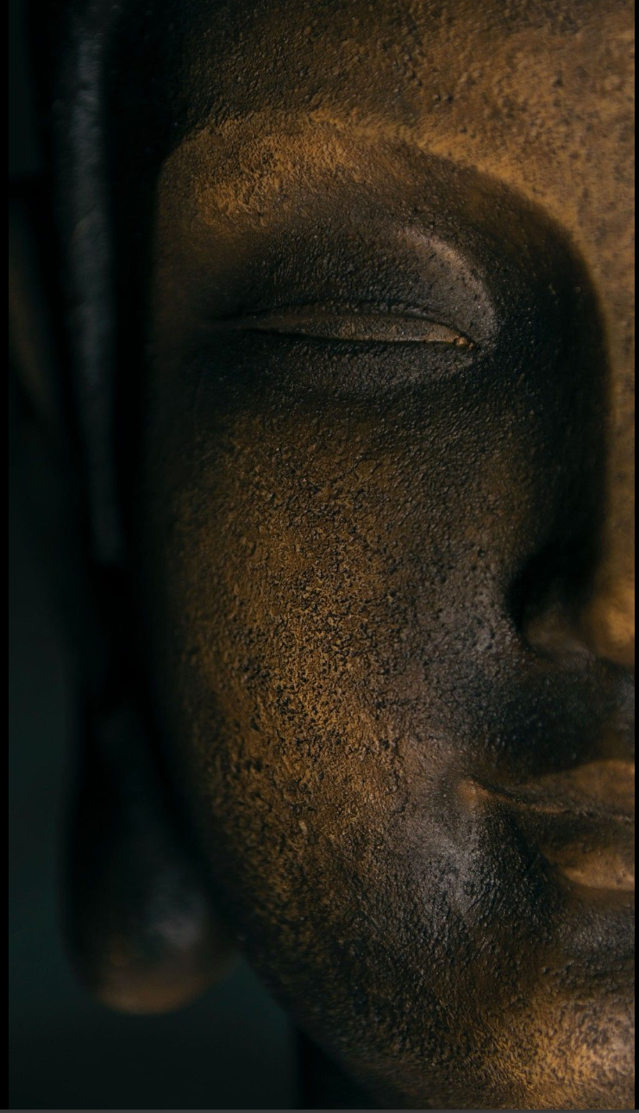

(vi). ¿Por qué se dan los Desastres Naturales, el Cambio Climático y Por Qué se Manifiesta la Bonanza en Algunas Civilizaciones?
Este tema se ha tratado extensivamente en el libro del mismo autor, Dhammaplayers, cuyos argumentos se reproducirán casi en su totalidad adicionalmente a otros temas oportunos de mencionar en la presente sección. Avijjā paccayā saṅkhārā, dependiente de la ignorancia surgen las voliciones mentales, es una de las cadenas más importantes de la Originación Dependiente, saṅkhārā representa no sólo la acción mental del ser humano ante su propia realidad a través de vedanā, es la fuerza mental que, sumada a su kamma del pasado, determina su presente y su futuro, material y mental. No sólo determina lo citado, también la realidad material que lo circunda. En muchas ocasiones de la literatura budista se cita que la mente preside a la materia, que todo está construido de mente, estas palabras son del Buddha y se vinculan íntimamente con la presente sección.
Cuando un ser reacciona ante un evento de su vida lo percibe a través de su estructura físico-mental representada por la sensación, vedanā, un fenómeno electromagnético que no es sólo materia, es mitad materia y mitad mente, y la reacción que le sigue, vedanā paccayā taṇhā, regularmente incorpora el eslabón principal de la reproducción del saṃsāra y del sufrimiento subyacente, el deseo, la aversión y la ignorancia objeto de la segunda noble verdad. Taṇhā no es sólo sed material, es también un saṅkhārā, el rasgo más común de todo saṅkhārā. Los saṅkhārās inyectan al cuerpo y a la mente del ser que lo produzca la determinación de su realidad y calidad existencial, cuanto más ignorancia haya al respecto mayor será la oscuridad de su trayecto a través del saṃsāra.
No obstante, los saṅkhārās no sólo inyectan una calidad mental al ser que lo produzca, también lo inyecta a la atmósfera y a los alrededores de cada ser, cuando una ciudad está sumergida en la ignorancia y la inmoralidad toda ella le inyecta a la atmósfera una vibración tóxica que se va acumulando, aglutinando, fermentando, etc., produciendo así una realidad colectiva en forma de calidad climática, en forma de lluvias, temperatura, tornados, tormentas, sismos, inundaciones y toda clase de fenómenos de lo que suele atribuirse a una “naturaleza” impersonal, desentendida y ajena a la realidad de cada ser integrante de la sociedad.
El Buddha hizo múltiples y numerosas menciones de la influencia de la corrupción de los gobernantes en la sociedad, en la atmósfera, en los Devas que suelen acompañar a las sociedades, en el clima, en la agricultura, en la irregularidad de las lluvias, en los conflictos sociales, en la salud de la gente, en las enfermedades, en las dolencias, etc. Estos se encuentran también descritos en las secciones anteriores, en los Jatakas, en el Buddhavamsa, en el Visuddhimagga y en la vasta literatura que narra eventos donde se exponen las dudas que mantenían los reyes de aquella época, seres poderosos y también Devas, sobre asuntos coyunturales de la sociedad y que fueron naturalmente absueltos por el Buddha.
Muchos segmentos de la sociedad suelen creer que el budismo es una religión o filosofía sinónimo de renunciación y desentendimiento de los problemas mundanos, sociales y políticos de un país; no obstante, el Buddha expuso lúcidas nociones de gestión de países, reinos y organizaciones que él exhortaba producían un gran estándar de bienestar social. Éstas eran exposiciones dedicadas a gente devota laica y a gobernantes también devotos de su época.
Estas ideas equívocas sobre el budismo han sido germinadas como producto de la ignorancia y la extinción de seres de elevados pāramīs que naturalmente dejaron de surgir en la India como producto de la deterioración de una etapa del sāsana. De hecho, el budismo desapareció casis totalmente de su país natal, de la India; hasta el idioma utilizado originalmente para su transmisión se extinguió en su totalidad para surgir expresiones aparentemente espurias bajo el formato de literatura sánscrita. Se dice al respecto:

“…

Resulta casi difícil presentar una narración continua de la casi total extinción del budismo en las llanuras de la India. Esto se debe principalmente a la escasez de evidencia arqueológica y a la sorprendente falta de escrituras oriundas sobre el tema. Sorprendentemente, este asunto ha seguido siendo uno de los más ignorados en la historia de la India. Además de la historia del ocaso del budismo en la India, en este libro se estudian críticamente otros temas relacionados con esta declinación. Para comprender los antecedentes de la decadencia del budismo en la India, puede ser necesario considerar la historia de la decadencia en diferentes partes del subcontinente del país. Sin embargo, debido a la insuficiencia de información primaria, solo se puede construir un esbozo básico al respecto.
…”

Este rasgo de desaparición de una cultura trascendental, como eran precisamente las enseñanzas del Buddha, es característico de toda forma de operación clásica de los poderes de facto que promueve una corrupción encargada de destruir y extinguir cualquier forma alternativa de bienestar colectivo y social. Si no fuera el caso, por lo menos debería haber quedado mayores rastros históricos de lo ocurrido durante el surgimiento de un Iluminado, en la India casi todo ello desapareció.
La tradición Theravāda prevaleció en Sri Lanka, en Laos, en Birmania, en Vietnam, en la China, etc., no obstante, en su lugar de nacimiento ni siquiera quedó rastros del Tipiṭaka. Detrás de los gestores que dieron lugar a esta extinción por supuesto que se en encuentra Māra, el Deva enemigo número uno de las enseñanzas del Buddha. Es evidente que no hubo ninguna tradición maestro-discípulo que mantuviera las enseñanzas en su pureza original en la India y que este tipo de pāramīs para confrontar a las fuerzas anti Dhamma se encontraron en los países asiáticos circundantes. Muchos creemos que inclusive lo más importante de la enseñanza del Buddha, la meditación vipassana de vedanā paccayā taṇhā pudo ser mantenida sólo por una pequeña tradición birmana entre cuyos últimos discípulos se encontraba el ciudadano indo-birmano que residía en Mandalay, S. N. Goenka, quien recibiera la técnica en 1955 de su maestro directo Sayagyi U Ba Khin. Sólo grandes pāramīs pueden mantener un sāsana en su prístina pureza y esta cadena de alucinantes y extraordinarios maestros se encontró en esta tradición. Se cree que en los demás países asiáticos budista se perdió el paṭipatti y sólo se mantuvo el pariyatti, inclusive entre la orden monástica birmana sólo existía una pequeña tradición de monjes discípulos de la tradición de Ledi Sayādaw, seres de profunda meditación y consumación, habitando los solitarios bosques donde alguna vez residió el Sayādaw..
Así como se menciona repetidamente en el Aggañña Sutta de que no existe nada de mayor beneficio que vivir una vida de Dhamma, no existe mejor eficacia para acabar con esto que la corrupción. Éste juega un papel crucial en promover toda forma de multiplicación de los objetivos del saṃsāra: sufrimiento y muerte. La corrupción tiene su génesis en la mente y no existe mejor forma de destruir las enseñanzas del Buddha que la indulgencia de la gente en su propia ignorancia y corrupción mental. Los demás tipos de corrupción son solo expresiones burdas y vulgares de un fenómeno subyacente que se produce constante e internamente en todo ser: vedanā paccayā taṇhā. El principal aspecto de la meditación vipassana es romper y acabar con este eslabón, por medio de vedanā paccayā upekkhā, en esta tradición como producto del surgimiento de la sensación surge la ecuanimidad dentro del escenario meditativo; se erradica taṇhā, el deseo no hacia estímulos externos y materiales, ello también es saludable pero no puede purificar la mente a nivel de la mente inconsciente, el taṇhā que erradica esta tradición es el de la sensación profunda, inconsciente, donde se multiplica toda forma de insatisfactoriedad mental y existencial, aunque también material. Ésta es la tradición de vedanā paccayā anicca vijjā ñāṇa: como producto del surgimiento de vedanā surge la sabiduría revelativa del conocimiento de la impermanencia; surge también dukkha vijjā ñāṇa, la sabiduría revelativa del conocimiento del sufrimiento, la segunda noble verdad; surge también anattā vijjā ñāṇa, la sabiduría revelativa del conocimiento de la ausencia de alma, ego, sustancialidad, etc. No existe conocimiento más elevado que éstos.
Dentro de las enormes e improductivas consecuencias de la ignorancia a este respecto, se encuentra la irrupción y multiplicación de la ignorancia mundana en todos los estamentos de un gobierno. Una vez que rampe la corrupción en el más elevado rango de un país, en forma de presidentes, primeros ministros, reyes, etc., todo ello comenzará a pulular y difundirse por la sociedad descendentemente hasta los ciudadanos más humildes y pobres. Bajo este contexto, la meritoriedad de buenas acciones serán reemplazadas por la demeritocracia de las acciones corruptas, donde se respetará icónicamente al que más hurte, al que más muerte promueva, al que más falta de respeto a los mayores exalte, etc.
Finalmente, es éste tipo de cultura es la que caldea un tipo de consciencia colectiva en su atmósfera tal que los buenos Devas que solían cuidar y acompañar a los países con razonable moral se marchan y abandonan a sus gobernantes corruptos para ser remplazados por Devas y demonios corruptos, para entonces irrumpir lluvias indeseables, climas indeseables, excesivas y escasas al máximo posible, promoviendo pestes, plagas, hambrunas, terremotos, enfermedades y toda clase de calamidad social, promoviendo inclusive guerras, invasiones y masacres a países vecinos. En resumen, es la ausencia de sīla en la sociedad lo que generará todo tipo de sufrimiento mundano y colectivo.
Si la corrupción pudo hacer desaparecer una enseñanza tan elevada de su propio lugar de nacimiento, es decir, desaparecer el Dhamma de la India, ¿qué podrá hacer con sociedades de gente ordinaria e ignorante que desconoce inclusive la eficacia moral de sus acciones? Cualquier desarrollo material en forma de los rascacielos más elevados, más carreteres, más tecnología, gigantescos proyectos, etc., no serán más que vanos emprendimientos de lamentable contraste con los conflictos armados, el desempleo y el hambre existentes.
Afortunadamente, la segunda etapa del sāsana ha resurgido en la India y el resto del mundo, a pesar de la enorme oscuridad existente, por los menos se está difundiendo lo más importante del Dhamma, la purificación mental, gracias nuevamente a la India, a Birmania y al esfuerzo de los maestros que con gran valentía han afrontado las adversidades de ir en contra la corriente y las huestes de Māra presentes en cada paso hacia el objetivo final.
En los Jātakas se mencionan numerosas veces las denuncias que hacía el Bodhisatta a través de sus muchas vidas sobre la corrupción de la sociedad, de la clase brahman, la clase intelectual y culta de aquella región del mundo. Hay tres ejemplos que muestran claramente este rasgo del Bodhisatta que se exponen lúcidamente en un renacimiento como un famoso Naga y en dos sueños que se dan en dos historias de renacimientos adicionales.
El primero se da en el Jātaka No. 543, en el cual el Bodhisatta renace como hijo de unos de los cuatro guardianes del mundo, de los Catumahārājā , del Rey Nāga Dhataraṭṭha; en este Jātaka, el Bodhisatta desea adoptar los preceptos para renacer en un plano celestial aún más elevado, en el Tāvatiṃsa, y desea entonces adoptar los preceptos en el plano humano donde se encuentra con una series de vicisitudes mezquinas por parte de los humanos; cuando regresa finalmente a casa, sano y a salvo, da una charla a sus súbditos sobre la realidad de las creencia de los brahmanes y los Vedas. En esta charla, el Bodhisatta expone la ausencia de rasgos verdaderamente ocultos en esta cultura, fabricado como producto de una manipulación premeditada por parte de gente inteligente con alguna cuota de información sobre el mundo, con la intención de acumular beneficios y poder, a costa de gente no muy ilustrada y lúcida. Él denuncia los inútiles cultos al fuego, su inconsistencia ante una crítica objetiva y fría; reitera la ineludible incidencia de la acción moral frente al destino, ajeno a toda creencia materialista basada en ritos o rituales. Explica cómo surgieron las castas en la India de entonces y que han prevalecido inclusive a través de milenios, como medio de polarización del poder y control sobre las masas, afirmando que cualquiera que practicase sīla, samādhi y paññā, al margen de su condición social, económica o cultural, conseguiría los más elevados beneficios y cómo cualquier ser, por más poder y dinero que tuviese, si transgrediese los preceptos se dirigiría indefectiblemente hacia el infierno.
El segundo ejemplo se da en el Jātaka No. 77, donde el Rey Pasenadi de Kosala tuvo 16 sueños en calidad de pesadillas y cómo sus consejeros le recomiendan que realice unos sacrificios de animales y otros; no obstante, su Reina Mallikā le recomendó que visitase al Buddha, éste le hace caso y al llegar al monasterio del Bhagavā le cuenta lo que lo atormentaba. El Buddha le dijo que no tenía de qué preocuparse, que esos sueños no le iban a ocasionar ningún perjuicio y que, mucho menos, tenía que hacer ningún sacrificio, lo cual desaprobó siempre. Le dijo que sus sueños tenían que ver con su propia preocupación con respecto al bienestar de su reino y a las amenazas futuras que aquejan regularmente a otro reinos a causa de la corrupción. El Buddha le explicó que el primer sueño tenía que ver con eras futuras donde los reyes se caracterizarían por su mezquindad e injustica, su gente también sufriría de tales defectos dentro de un mundo pervertido donde el bien se encontraría en detrimento mientras el mal, en auge; habló de una era carente de lluvias oportunas y de abundantes con inundaciones desastrosas. El segundo sueño evocaba también una era de decadencia habitada por seres efímeros, de desmesuradas pasiones, donde muchachas muy jóvenes serían las que concebirían hijos de hombres, como si fueran mujeres mayores. El tercero era equivalente, evocaba una época de oscuridad donde los seres humanos no mostrarían respetos a sus mayores, ellos mismos administraría los bienes de la familia y los mayores vivirían como producto de la manutención de sus hijos. El cuarto sueño también se refería a una era de oscuridad y corrupción, de reyes injustos que no mostrarían respeto hacia la gente sabia, ni a la gente competente en la administración de justicia o gobierno, sino a jóvenes ignorantes y corruptos quienes a través de su incompetencia arruinarían a la sociedad. Los 12 sueños restantes evocan también las desastrosas consecuencias en todos los aspectos de una sociedad corrupta, en términos de malas condiciones climáticas y bienestar social.
En el tercer Jātaka, el No. 314, el mismo Rey Pasenadi, tiene otra pesadilla y va nuevamente a transmitirle su consternación al Buddha. Esta vez, el Rey había soñado unos gritos de seres del infierno que pronunciaban sílabas ininteligibles: de, tris, no, pron. Eran gritos de unos seres que habían sido Princesas de Sāvatthī en el pasado y debido a su conducta inmoral había renacido en ardientes infiernos de lo más tormentosos debido a que habían cometido adulterio. En este renacimiento se narra como en medio de una sociedad aparentemente suministrada de bienestar material, subyacentemente, se desarrollaba una cultura de ignorancia, hipocresía y promiscuidad, rasgo también característico de una sociedad carente de valores, como la actual, que no hace otra cosa que conducir a las grandes mayorías hacia los infiernos, que aunque atiborrados siempre encontrará espacio para todo postulante. Estas sílabas de, tris, no, pron correspondían a las primeras sílabas de unas frases que se deseaban pronunciar pero que debido a la destrucción de sus facultades intelectuales sólo se podían expresar a través de la primera sílaba de cada frase.

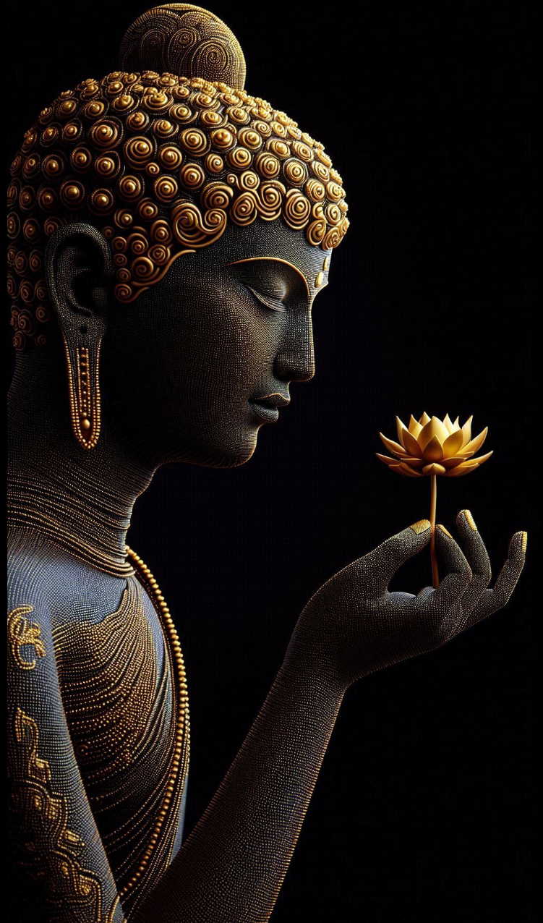

(vii). ¿Cuáles es el Principio Karmico de la Prosperidad y la Escasez, la Ley Retributiva de los Diferentes Tipos de Generosidad?
El principio de la prosperidad ya se ha presentado en secciones anteriores según lo concerniente a los diferentes intervalos etarios de la población a través del transcurso de los eones, los cuales se encuentran íntimamente vinculados con la moralidad que esté manteniendo el ser humano dentro de la sociedad. Se había visto que durante la existencia del planeta éste pasaba por 64 antara kappas en los cuales ocurría, en cada uno, que el promedio etario de vida de los seres ascendiese hasta encima de los 100,000 años, en donde la moralidad se encontraría en sus mejores condiciones, hasta que descendiese a los 10 años, donde la moralidad se encontraría distinguiblemente deteriorada y los seres se sentirían tan colmados de mala voluntad que necesitarían aniquilarse mutuamente, incluyendo a sus propios familiares, para sentirse satisfactoriamente.
Nos encontramos en una era declinación moral, no es mucho lo que se pueda hacer por la sociedad para revertir esta tendencia, es una inercia inmoral de inmensas proporciones, pero aún así se puede generar un positivo cambio que incida en uno grande de tal manera de beneficiar, inclusive bajo estas condiciones, a seres con suficientes pāramīs para que en medio de esta densa nube de ignorancia puedan emerger de ella y eludir los planos inferiores de la existencia.
Es simplemente sīla y dāna, es decir, moralidad y generosidad, lo que permitirá a un ser o a un pequeño segmento de la sociedad acercarse a las realidades de los planos Devas y disfrutar, como anticipación de su próxima existencia, los beneficios de estas dos prácticas. Qué decir si a ello se le sumase samādhi y paññā, los mejores beneficios que se pudiesen compartir con la sociedad se manifestarán, sin importar cuan invisibles sean éstos en las masas ignorantes, como beneficios directos de encontrarse de forma tan cercana pero indirecta con un Buddha Sāsana.
Como podrá leerse en la cita del Dakkhiṇāvibhaṅgasuttaṁ, El Discurso sobre el Análisis del Ofrecimiento, se expondrá en su totalidad con la intención de enfatizar la importancia de la práctica de la generosidad y del conocimiento que se desarrolle de su principio dentro del concepto de su eficacia moral como acción. En este Sutta se exhorta a la audiencia a que conozcan la diferencia que existe entre los diferentes tipos de generosidad y de una de suma importancia vinculada con el receptor del ofrecimiento. En resumen, la retribución kármica de la generosidad consiste, por un lado, en la de beneficiarse mundanamente con una retribución mundana multiplicada por un parámetro o factor incremental, el cual se expone a continuación y, por el otro lado, de forma más importante, desarrollar la capacidad de renunciación hacia las posesiones que uno tenga, liberarse del apego a ellas e incorporar sus beneficios en el desarrollo de la sabiduría.
Dar de comer a:
- Un animal: produce una retribución de 100 veces lo ofrecido.
- Un ser ordinario o inmoral: produce una retribución de 1,000 veces lo ofrecido.
- Un ser moral, laico, ajeno al Buddha Sāsana: produce una retribución de 100,0000 veces lo ofrecido
- Un asceta virtuoso, renunciante a los placeres sensuales, ajeno al Buddha Sāsana: produce una retribución de 10¹⁰ veces lo ofrecido.
- Un sotāpanna, un entrante a la corriente, discípulo del Buddha Sāsana: produce una retribución incalculable en veces lo ofrecido.
Qué se podría decir de grados de iluminación superiores. Lo más importante que rescatar sobre este principio de retribución kármico es que no es lo mismo beneficiar o perjudicar a un ser ordinario que a un ser espiritualmente desarrollado. La literatura sobre la vida del Buddha y sus enseñanzas están colmadas de menciones sobre diferentes retribuciones kármicas recibidas tanto por los discípulos del Buddha por sus acciones cometidas en el pasado como las del propio Buddha: sus dolores de cabeza después de la masacre del pueblo Sakyan, su ciudad de nacimiento, hasta el resto de su vida; sus dolores de espalda; sus seis años de extenuante esfuerzo en contraposición con otros Bhagavās; la dolencia de la dispepsia que desarrolló durante sus seis años de búsqueda espiritual y automortificación; la herida en su pie ocasionada por Devadatta; las calumnias sufridas a causa de la malvada Cinca y otros personajes indeseables durante su dispensación, etc.
El propio Buddha explicó de dónde provenían todas estas retribuciones kármicas debido a sus acciones del pasado y no fueron leves, muchas de sus experiencias en vidas pasadas, causa de sus dolencias en su última vida, se relacionaron con seres nada ordinarios, él cuenta que no se comportó correctamente con algunos Pacceka Buddhas, inclusive increpó a un Sammā Samuddha; además, mató, robó, lastimó a otros seres, etc.; por lo tanto, él cometió algunas acciones en contra de los preceptos e inclusive tuvo que pagar algunas de sus acciones con renacimientos en los planos inferiores de la existencia y en su última vida como, nada menos, Sammā Sambuddha.
Entonces, uno de los peligros que el autor concluye de seguir un sendero tan elevado como el legado de un Sammā Sambuddha, yace en encontrarse con otros seres de similares cualidades que desafortunadamente sean objetos de nuestras propias impurezas y, como si no fuera suficiente con los interminables actos inmorales cometidos en el pasado, los tratemos despectivamente como seres ordinarios cuando, en realidad, no lo sean en lo absoluto. Alas! Es muy importante al caminar por el Noble Óctuple Sendero tratar con pinzas a cualquier hermano con el que uno se encuentre caminando por el Sendero, no vaya a ser que sea un futuro y directo discípulo de otro Buddha Futuro.
Por otro lado, la gran oportunidad que se brinda es practicar la generosidad con los seres que nos acompañen por este noble sendero, es como si el sendero estuviese dibujado por abismos cuyos desvíos podrían producir grandes perjuicios, pero que seguido conduciría hacia el objetivo de librarse de todos los inconvenientes que conlleva precisamente no librarse del saṃsāra. Practicar simplemente los cinco preceptos, sīla, acompañado de samādhi y paññā, es decir, meditar diariamente vipassana sumado a una práctica frecuente de generosidad conllevarán inmensos beneficios cuya oportunidad no debe ser perdida bajo ningún término.
A continuación se cita de forma íntegra el Sutta sobre el Análisis del Ofrecimiento que el Buddha impartió como producto de la insistencia de su madre sustituta Mahāpajapatti Gotamī, quien deseaba ofrecerle 2 ropajes que ella misma había fabricado inclusive desde la selección del algodón, el cardado de él hasta la costura del acabado de dichos ropajes, ocasión en la que el Buddha le insistió en tres oportunidades que se los ofreciera al Saṅgha encabezado por él mismo para que ella obtuviera los máximos beneficios. Ésta fue la ocasión en la que el Bhikkhu Ajita, el futuro Buddha Ariya Metteyya, entendiera anticipadamente la intención del Buddha Gotama y emergiera entre la congregación de monjes para recibir dichos ropajes y contribuir a incrementar los beneficios del ofrecimiento inclusive antes que el Buddha impartiese dicho Sutta.
Antes de terminar el presente libro y citar el Discurso sobre el Análisis del Ofrecimiento, cabe mencionar que el Buddha exhortó a reyes y gobernantes que practicaran 10 buenas reglas de un buen gobierno, las cuales conllevarían grandes beneficios a un país o reino.
- Dana o Caridad: ser generoso y evitar el egoísmo, estar dispuesto a sacrificar el propio placer por el bienestar de la sociedad y de los demás.
- Sīla o Moralidad: los líderes deben practicar la moral física y mental, y lo más importante, ser un ejemplo para los demás.
- Pariccāga o Altruismo: practicar la generosidad hacia todos los ciudadanos o miembros religiosos, evitando el egoísmo.
- Ajjava o Honestidad: el Buddha aconsejó realizar los deberes con lealtad y sinceridad hacia los demás, y ser honesto y mantener una integridad absoluta.
- Maddava o Gentileza: los líderes deben tener un temperamento apacible, sin arrogancia, nunca difamar a los demás y ser amables y gentiles.
- Tapa o Autocontrol: realizar los deberes sin pasión rebelde ni indolencia y demostrar una vida sencilla como ejemplo para los demás, sobre todo al tomar decisiones.
- Akkodha o No‒enojo: Mantener la ecuanimidad, una mente tranquila y estar libre de ira u odio de cualquier tipo, sobre todo al tomar decisiones.
- Avihimsa o No‒violencia: Ejercer la no‒violencia y abstenerse de la venganza.
- Khanti o Tolerancia/Paciencia: Practicar la paciencia.
- Avirodhana o Rectitud: Respetar la opinión pública en aras de promover la paz y la armonía, evitar los prejuicios o promover la discordia pública.
Estas 10 reglas propiciarían la ayuda y contribución de buenos Devas, buenos amigos de un país, trayendo bienestar al cultivo de tierras, al clima, a la prevención de pestes, plagas, epidemias, enfermedades, guerras y conflictos.

❦

Discurso sobre el Análisis del Ofrecimiento
(Dakkhiṇāvibhaṅgasuttaṁ, MN 142)

Una traducción al español de este importante discurso en el que el Buddha
le explica a Mahāpajīpatī Gotamī sobre cómo hacer ofrecimientos
y a quiénes hacerlos (a través de una lectura incrustada del texto).

Traducido (al Inglés) por Ānandajoti Bhikkhu
(Enero 2008/2551)
Traducido y adaptado al español
por D. Huamán

El Contexto

Así lo oí:
En un ocasión el Bhagavā se encontraba residiendo entre los Sakyas, cerca de Kapilavatthu, en el Monasterio de Nigrodha. Entonces, Mahāpajāpatī Gotamī, habiendo tomado un nuevo par de ropajes, se acercó al Bhagavā y, después de acercarse y adorarlo, se sentó a un lado. Mientras estaba sentada a un lado, Mahāpajāpatī Gotamī le dijo esto al Bhagavā: "Este nuevo par de ropajes, Bhante, es para el Bhagavā, las he cardado yo misma, las he cosido yo misma. Por favor, acéptelas de mi parte, Bhante; que el Bhagavā, lo haga por compasión hacia mi persona".
Después de que se dijese esto, el Bhagavā le dijo a Mahāpajāpatī Gotamī: "Ofrézcaselas al Saṅgha, Gotamī, cuando las haya ofrecido al Saṅgha, me las habrá ofrecido tanto a mí como al Saṅgha.”
Por segunda vez, Mahāpajāpatī Gotamī le dijo esto al Bhagavā: "Este nuevo par de ropajes, Bhante, es para el Bhagavā, las he cardado yo misma, las he cosido yo misma. Por favor, acéptelas de mi parte, Bhante; que el Bhagavā, lo haga por compasión hacia mi persona".
Por segunda vez, el Bhagavā le dijo a Mahāpajāpatī Gotamī: " Ofrézcaselas al Saṅgha, Gotamī, cuando las haya ofrecido al Saṅgha, me las habrá ofrecido tanto mí como al Saṅgha ".
Por tercera vez, Mahāpajāpatī Gotamī le dijo esto al Bhagavā: "Este nuevo par de ropajes, Bhante, es para el Bhagavā, las he cardado yo misma, las he cosido yo misma. Por favor, acéptelas de mi parte, Bhante; que el Bhagavā, lo haga por compasión hacia mi persona".
Por tercera vez, el Bhagavā le dijo esto a Mahāpajāpatī Gotamī: " Ofrézcaselas al Saṅgha, Gotamī, cuando las haya ofrecido al Saṅgha, me la habrá ofrecido tanto mí como a la Comunidad".

Intercesión de Ānanda
Después de decir esto, el Venerable Ānanda le dijo al Bhagavā: "Bhante, por favor que el Bhagavā acepte el nuevo par de ropajes de Mahāpajāpatī Gotamī. Mahāpajāpatī Gotamī, Bhante, ha sido de gran ayuda para el Bhagavā: como Hermana de su Madre, como madre adoptiva, como madrastra, como nodriza. Cuando vuestra Madre falleció, amamantó al Bhagavā con su leche materna. También el Bhagavā, Bhante, ha sido de gran ayuda para Mahāpajāpatī Gotamī. En virtud del Bhagavā, Bhante, Mahāpajāpatī Gotamī se ha refugiado en el Buddha, se ha refugiado en el Dhamma, se ha refugiado en el Saṅgha.
Debido al Bhagavā, Bhante, Mahāpajāpatī Gotamī se abstiene de matar criaturas vivientes, se abstiene de tomar lo que no se le ha dado, se abstiene de toda conducta sexual inapropiada, se abstiene de hablar falsamente, se abstiene de licores, vinos o intoxicantes que causan negligencia.
Debido al Bhagavā, Bhante, Mahāpajāpatī Gotamī está dotada de perfecta devoción en el Buddha, está dotada de perfecta devoción en el Dhamma, está dotada de perfecta devoción en el Saṅgha, está dotada de la virtud agradable a los Ariyas.
Debido al Bhagavā, Bhante, Mahāpajāpatī Gotamī no tiene ninguna duda sobre el sufrimiento, no tiene ninguna duda sobre el origen del sufrimiento, no tiene ninguna duda sobre la cesación del sufrimiento, no tiene ninguna duda sobre la práctica conducente hacia la cesación definitiva del sufrimiento. El Bhagavā, Bhante, ha sido de gran ayuda para Mahāpajāpatī Gotamī."

La Respuesta del Buddha
"Justamente por ello, Ānanda, justamente por ello, Ānanda. Para una persona, Ānanda, que por causa de otra haya ido a refugiarse al Buddha, haya ido a refugiarse al Dhamma, haya ido a refugiarse al Saṅgha, Ānanda, no será fácil que dicha persona le retribuya a la otra, lo afirmo, es decir: mediante adoración, levantándose de su lugar, mediante saludo reverencial, respetos, ofrecimiento de ropajes, ofrendas, viviendas y requisitos de medicina para sostenerse cuando se esté enfermo.
Para una persona, Ānanda, que por causa de otra se haya abstenido de matar criaturas vivientes, se haya abstenido de tomar lo que no le haya sido dado, se haya abstenido de conducta sexual inapropiada, se haya abstenido de hablar falsamente, se haya abstenido de licores, vinos o intoxicantes que causen negligencia, Ānanda, no será fácil para dicha persona retribuir a la otra, lo afirmo, es decir: mediante adoración, levantándose de su lugar, mediante saludo reverencial, respetos, ofrecimiento de ropajes, ofrendas, viviendas y requisitos de medicina para sostenerse cuando se esté enfermo.
Para una persona, Ānanda, que por causa de otra esté dotada de perfecta devoción en el Buddha, esté dotada de perfecta devoción en el Dhamma, esté dotada de perfecta devoción en el Saṅgha, esté dotada de la virtud agradable a los Ariyas, Ānanda, no será fácil para esa persona retribuirle a la otra, lo afirmo, es decir: mediante adoración, levantándose de su lugar, mediante saludo reverencial, respetos, ofrecimiento de ropajes, ofrendas, viviendas y requisitos de medicina para sostenerse cuando se esté enfermo.
Para una persona, Ananda, que a causa de otra persona no tenga duda sobre el sufrimiento, no tenga duda sobre el origen del sufrimiento, no tenga duda sobre la cesazción del sufrimiento, no tenga duda sobre la práctica que conduce al fin del sufrimiento, Ananda, no será fácil para esa persona ser recompensada por la otra, lo afirmo, es decir: mediante adoración, levantarse del propio asiento, mediante saludo reverencial, respetos, ofrenda de ropajes, limosnas, comidas, viviendas y requisitos de medicina para sostener cuando se esté enfermo.

Las Catorce Clases de Ofrecimientos a un Individuo
Existen estos catorce tipos de ofrecimientos a un ser individual. ¿Cuáles catorce?
- El ofrecimiento que uno le haga a un Ser Consumado, a uno Digno, a un Sammā Sambuddha Perfecto, éste es el primer tipo de ofrecimiento a un individuo.
- El ofrecimiento que uno le haga a un Pacceka Buddha, éste es el segundo tipo de ofrecimiento a un individuo.
- El ofrecimiento que uno le haga a un discípulo arahatta phala puggala, digno de la fruición, éste es el tercer tipo de ofrecimiento a un individuo.
- El ofrecimiento que uno le haga a un arahatta magga puggala, éste es el cuarto tipo de ofrecimiento a un individuo.
- El ofrecimiento que uno le haga a un anāgāmi phala puggala, un no-retornante digno de la fruición, éste es el quinto tipo de ofrecimiento a un individuo.
- El ofrecimiento que uno le haga a un anāgāmi magga puggala, un no-retornante, éste es el sexto tipo de ofrecimiento a un individuo.
- El ofrecimiento que uno le haga a un sakadāgāmi phala puggala, alguien que retornará una vez más y digno de la fruición, éste es el séptimo tipo de ofrecimiento a un individuo.
- El ofrecimiento que uno le haga a un sakadāgāmi magga puggala, alguien que retornará una vez más, éste es el octavo tipo de ofrecimiento a un individuo.
- El ofrecimiento que uno le haga a un sotapatti phala puggala, un entrante a la corriente y digno de la fruición, éste es el noveno tipo de ofrecimiento a un individuo.
- El ofrecimiento que uno le haga a un sotapatti magga puggala, un entrante a la corriente, éste es el décimo tipo de ofrecimiento a un individuo.
- El ofrecimiento que uno le haga a un asceta libre de pasión hacia los deseos sensoriales, éste es el décimo primer tipo de ofrecimiento a un individuo.
- El ofrecimiento que uno le haga a una persona ordinariamente virtuosa, esta es el décimo segundo ofrecimiento a un individuo.
- El ofrecimiento que uno le haga a una persona ordinaria y no-virtuosa, éste es el décimo tercer tipo de ofrecimiento a un individuo
- El ofrecimiento que uno le haga a un animal, éste es el décimo cuarto tipo de ofrecimiento a un ser.
Al respecto, Ānanda, habiendo ofrecido un presente a un animal, se espera una ofrenda (en retribución) cien veces mayor; habiendo ofrecido un presente a una persona ordinaria y no virtuosa, se espera una ofrenda (en retribución) mil veces mayor; habiendo ofrecido un presente a una persona ordinariamente virtuosa, se espera una ofrenda (en retribución) cien mil veces mayor; habiendo ofrecido un presente a un asceta sin pasión hacia los deseos sensuales, se espera una ofrenda (en retribución) cien mil veces cien mil veces mayor; habiendo ofrecido un presente a alguien que haya entrado en la corriente y vaya a experimentar la Fruición del Entrante a la Corriente, sotapatti magga puggala, se espera una ofrenda (en retribución) inconmensurable e ilimitadamente veces mayor.
¿Qué decir de un entrante a la corriente sotapatti phala puggala? ¿Qué decir acerca de un sakadāgāmi magga puggala? ¿Qué decir de un sakadāgāmi phala puggala? ¿Qué decir acerca de alguien anāgāmi magga puggala? ¿Qué decir de una persona anāgāmi phala puggala? ¿Qué decir acerca de alguien arahatta magga puggala? ¿Qué decir de un arahatta phala puggala? ¿Qué decir de un independiente Pacceka Buddha? ¿Qué decir de un Sammā Sambuddha, de un Digno?

Los Siete tipos de Ofrecimientos al Saṅgha

Existen estos siete tipos ofrecimientos al Saṅgha. ¿Cuáles siete?
- El ofrecimiento que se haga a ambos Saṅghas, con el Buddha a la cabeza, éste es el primer tipo de ofrecimiento al Saṅgha.
- El ofrecimiento que se haga a ambos Saṅghas, cuando el Buddha haya pasado al Mahāparinibbāna, éste es el segundo tipo de ofrecimiento al Saṅgha.
- El ofrecimiento que se haga al Saṅgha compuesto de bhikkhus, éste es el tercer tipo de ofrecimiento al Saṅgha.
- El ofrecimiento que se haga al Saṅgha compuesto de bhikkhunīs, éste es el cuarto tipo de ofrecimiento al Saṅgha.
- El ofrecimiento que se haga al Saṅgha compuesto de bhikkhus y bhikkhunīs, éste es el quinto tipo de ofrecimiento al Saṅgha.
- El ofrecimiento que se haga al Saṅgha declarando ‘este grupo de bhikkhus ha sido nominado por el Saṅgha.
- El ofrecimiento que se haga al Saṅgha declarando ‘este grupo de bhikkhunīs ha sido nominado por el Saṅgha.
En el futuro, Ānanda, existirá miembros del clan vestidos de ropajes de color ocre alrededor de sus cuellos, poco virtuosos y de mal carácter. Pero incluso un ofrecimiento que se otorgue a aquellos no virtuosos debido al Saṅgha en dicho momento, Ānanda, será un ofrecimiento inconmensurable e ilimitado al Saṅgha, así lo declaro. Ciertamente, de ninguna manera, Ānanda, digo que un ofrecimiento a un individuo pueda tener mayor fruto que el ofrecimiento al Saṅgha.

La Purificación de los Ofrecimientos

Existen, Ānanda, estas cuatro purificaciones para los ofrecimientos. ¿Cuáles cuatro?
- Existe el ofrecimiento purificado por el que lo ofrece, no por el que lo recibe,
- Existe el ofrecimiento purificado por el que lo recibe, no por el que lo ofrece,
- Existe el ofrecimiento no purificado ni por el que lo ofrece, ni por el que lo recibe,
- Existe el ofrecimiento purificado por el que lo ofrece y por el que lo recibe,

¿Qué significa, Ānanda, un ofrecimiento purificado por el que lo ofrece y no por el que lo recibe? Al respecto, Ānanda, el donante es virtuoso y bondadoso, pero los receptores son poco virtuosos y malintencionados; de esta manera, Ānanda, el ofrecimiento es purificado por el que lo ofrece, pero no por el que lo recibe.
¿Qué significa, Ānanda, un ofrecimiento purificado por el que lo recibe y no por el que lo ofrece? Al respecto, Ānanda, el donante es poco virtuoso y malintencionado, pero los receptores son virtuosos y bondadosos; de esta manera, Ānanda, el ofrecimiento es purificado por el que lo recibe, pero no por el que lo ofrece.
¿Qué significa, Ānanda, un ofrecimiento no purificado ni por el que lo recibe ni por el que lo ofrece? Al respecto, Ānanda, el donante es poco virtuoso y de mal carácter, y los receptores son también poco virtuosos y de mal carácter; de esta manera, Ānanda, el ofrecimiento no es purificado ni por el que lo ofrece ni por el que lo recibe.
¿Qué significa, Ānanda, un ofrecimiento purificado por el que lo recibe y por el que lo ofrece? Al respecto, Ānanda, el donante es virtuoso y bondadoso, y los receptores son también virtuosos y bondadosos; de esta manera, Ānanda, el ofrecimiento es purificado por el que lo ofrece, y por el que lo recibe.
Éstos, Ānanda, son las cuatro purificaciones de los ofrecimientos.

Versos resumidos
El Bhagavā declaró esto y después de pronunciarlo, el Feliz, el Bhagavā, dijo algo más:
"Aquella persona virtuosa que, con una mente llena de devoción,
ofrezca un presente que haya sido correctamente obtenido para ofrecerlo a personas no-virtuosas,
que posea una gran fe en sus acciones y sus resultados,
Ese ofrecimiento será purificado por el que lo ofrezca.

Aquella persona poco virtuosa que, con una mente carente de devoción,
ofrezca un presente que haya sido obtenido incorrectamente para ofrecerlo a personas virtuosas,
que no posea una gran fe en sus acciones ni sus resultados,
Ese ofrecimiento será purificado por el que lo reciba.

Aquella persona poco virtuosa que, con una mente carente de devoción,
ofrezca un presente que haya sido obtenido correctamente para ofrecerlo a personas no-virtuosas,
que no posea una gran fe en sus acciones ni sus resultados,
Ese ofrecimiento no traerá ninguna gran retribución, lo afirmo.

Aquella persona virtuosa que, con una mente llena de devoción,
ofrezca un presente que haya sido correctamente obtenido para ofrecerlo a personas virtuosas,
que posea una gran devoción en sus acciones y sus resultados,
Ese ofrecimiento traerá una gran retribución, así lo afirmo.

Aquella persona carente de pasión que, con la mente llena de devoción,
ofrezca un presente que haya sido correctamente obtenido para ofrecerlo a personas sin pasión,
que posea una gran devoción en sus acciones y sus resultados,
Ese ofrecimiento será el más elevado de los ofrecimientos mundanos".

FIN





Inicio:
Septiembre 2024.

Terminado de componer y sin edición:
el 07/10/2024 | 11:39:18 –por | PhD. D. Huamán.

1^{era} edición y revisión:
el 11/10/2024 | 01:32:10 pm–por | PhD. D. Huamán.



Para esta ocasión se ha utilizado como fuente dharmafarer.org, una edición china traducida por Piya Tan. La mayoría de las versiones difieren sólo en los términos para referirse a asuntos de connotación universal.
Understanding the Causes of Decline of Buddhism. https://unacademy.com/content/bpsc/study-material/history/understanding-the-causes-of-decline-of-buddhism/

